SPECYFIKACJA WARUNKÓW ZAMÓWIENIA (SWZ)
postępowania prowadzonego w trybie przetargu nieograniczonego
dla zamówienia o szacunkowej wartości powyżej progów unijnych na:

Dostawa krzeseł i mebli do pomieszczeń pracowniczych 248, 249, 252 i 254 Instytutu Systemów Elektronicznych Politechniki Warszawskiej
Rodzaj zamówienia: dostawa

Postępowanie numer: WEITI/5/ZP/2022/1033

Zatwierdził całość:
Prof. dr hab. inż. Michał Malinowski
Zatwierdziła osoba odpowiedzialna
za opis przedmiotu zamówienia:
Maciej Urbański

Warszawa, dnia 22.02.2022 roku

- Nazwa i adres Zamawiającego
- Dane Zamawiającego:
Politechnika Warszawska
pl. Politechniki 1, 00-661 Warszawa
NIP: 525-000-58-34, REGON: 000001554
- Postępowania prowadzone dla:
Wydział Elektroniki i Technik Informacyjnych,
Instytut Systemów Elektronicznych ul. Nowowiejska 15/19, 00-665 Warszawa, pok. 212
godziny urzędowania: 8⁰⁰ - 16⁰⁰ (poniedziałek - piątek) z wyłączeniem sobót oraz dni ustawowo wolnych od pracy. Telefon: 22 234 78 75
- Dane:
Adres poczty elektronicznej: zamowienia@elka.pw.edu.pl
Adres https://platformazakupowa.pl/pn/pw_edu
Adres strony internetowej prowadzonego postępowania: https://platformazakupowa.pl/pn/pw_edu
Ofertę należy złożyć za pomocą : https://platformazakupowa.pl/pn/pw_edu
Zmiany i wyjaśnienia treści SWZ oraz inne dokumenty zamówienia bezpośrednio związane z postępowaniem o udzielenie zamówienia będą udostępniane na stronie internetowej: https://platformazakupowa.pl/pn/pw_edu
1) Osobą uprawnioną do kontaktu z Wykonawcami jest: Agnieszka Żbikowska, tel. (022)234-78-75
2) Postępowanie prowadzone jest w języku polskim za pośrednictwem https://platformazakupowa.pl/pn/pw_edu
3) W celu skrócenia czasu udzielenia odpowiedzi na pytania komunikacja między Zamawiającym a Wykonawcami w zakresie:
- przesyłania Zamawiającemu pytań do treści SWZ;
- przesyłania odpowiedzi na wezwanie Zamawiającego do złożenia podmiotowych środków dowodowych;
- przesyłania odpowiedzi na wezwanie Zamawiającego do złożenia/poprawienia/uzupełnienia oświadczenia, o którym mowa w art. 125 ust. 1, podmiotowych środków dowodowych, innych dokumentów lub oświadczeń składanych w postępowaniu;
- przesyłania odpowiedzi na wezwanie Zamawiającego do złożenia wyjaśnień dotyczących treści oświadczenia, o którym mowa w art. 125 ust. 1 lub złożonych podmiotowych środków dowodowych lub innych dokumentów lub oświadczeń składanych w postępowaniu;
- przesyłania odpowiedzi na wezwanie Zamawiającego do złożenia wyjaśnień dot. treści przedmiotowych środków dowodowych;
- przesłania odpowiedzi na inne wezwania Zamawiającego wynikające z ustawy - Prawo zamówień publicznych;
- przesyłania wniosków, informacji, oświadczeń Wykonawcy;
- przesyłania odwołania/inne
odbywa się za pośrednictwem https://platformazakupowa.pl/pn/pw_edu i formularza „Wyślij wiadomość do Zamawiającego”.
Za datę przekazania (wpływu) oświadczeń, wniosków, zawiadomień oraz informacji przyjmuje się datę ich przesłania za pośrednictwem https://platformazakupowa.pl/pn/pw_edu poprzez kliknięcie przycisku „Wyślij wiadomość do Zamawiającego” po których pojawi się komunikat, że wiadomość została wysłana do Zamawiającego.
4) Zamawiający będzie przekazywał Wykonawcom informacje za pośrednictwem https://platformazakupowa.pl/pn/pw_edu informacje dotyczące odpowiedzi na pytania, zmiany specyfikacji, zmiany terminu składania i otwarcia ofert Zamawiający będzie zamieszczał na platformie w sekcji “Komunikaty”. Korespondencja, której zgodnie z obowiązującymi przepisami adresatem jest konkretny wykonawca, będzie przekazywana za pośrednictwem https://platformazakupowa.pl/pn/pw_edu do konkretnego Wykonawcy.
5) Wykonawca jako podmiot profesjonalny ma obowiązek sprawdzania komunikatów i wiadomości bezpośrednio na https://platformazakupowa.pl/pn/pw_edu przesłanych przez Zamawiającego, gdyż system powiadomień może ulec awarii lub powiadomienie może trafić do folderu SPAM.
6) Zamawiający, zgodnie z Rozporządzeniem Prezesa Rady Ministrów z dnia 31 grudnia 2020 r. w sprawie sposobu sporządzania i przekazywania informacji oraz wymagań technicznych dla dokumentów elektronicznych oraz środków komunikacji elektronicznej w postępowaniu o udzielenie zamówienia publicznego lub konkursie (Dz. U. z 2020 r. poz. 2452), określa niezbędne wymagania sprzętowo - aplikacyjne umożliwiające pracę na https://platformazakupowa.pl/pn/pw_edu, tj.:
a) stały dostęp do sieci Internet o gwarantowanej przepustowości nie mniejszej niż 512 kb/s,
b) komputer klasy PC lub MAC o następującej konfiguracji: pamięć min. 2 GB Ram, procesor Intel IV 2 GHZ lub jego nowsza wersja, jeden z systemów operacyjnych - MS Windows 7, Mac Os x 10 4, Linux, lub ich nowsze wersje,
c) zainstalowana dowolna przeglądarka internetowa, w przypadku Internet Explorer minimalnie wersja 10.0,
d) włączona obsługa JavaScript,
e) zainstalowany program Adobe Acrobat Reader lub inny obsługujący format plików .pdf,
f) Szyfrowanie na platformazakupowa.pl odbywa się za pomocą protokołu TLS 1.3.
g) Oznaczenie czasu odbioru danych przez platformę zakupową stanowi datę oraz dokładny czas (hh:mm:ss) generowany wg. czasu lokalnego serwera synchronizowanego z zegarem Głównego Urzędu Miar.
7) Wykonawca, przystępując do niniejszego postępowania o udzielenie zamówienia publicznego:
a) akceptuje warunki korzystania z platformazakupowa.pl określone w Regulaminie zamieszczonym na stronie internetowej pod linkiem w zakładce „Regulamin" oraz uznaje go za wiążący,
b) zapoznał i stosuje się do Instrukcji składania ofert/wniosków dostępnej pod linkiem.
8) Zamawiający nie ponosi odpowiedzialności za złożenie oferty w sposób niezgodny z Instrukcją korzystania z platformazakupowa.pl, w szczególności za sytuację, gdy Zamawiający zapozna się z treścią oferty przed upływem terminu składania ofert (np. złożenie oferty w zakładce „Wyślij wiadomość do zamawiającego”). Taka oferta zostanie uznana przez Zamawiającego za ofertę handlową i nie będzie brana pod uwagę w przedmiotowym postępowaniu, ponieważ nie został spełniony obowiązek narzucony w art. 221 Ustawy Prawo Zamówień Publicznych.
9) Zamawiający informuje, że instrukcje korzystania z platformazakupowa.pl dotyczące w szczególności logowania, składania wniosków o wyjaśnienie treści SWZ, składania ofert oraz innych czynności podejmowanych w niniejszym postępowaniu przy użyciu platformazakupowa.pl znajdują się w zakładce „Instrukcje dla Wykonawców" na stronie internetowej pod adresem: https://platformazakupowa.pl/strona/45-instrukcje.
- Tryb udzielenia zamówienia
- Postępowanie prowadzone jest w trybie przetargu nieograniczonego na podstawie art. 132 i nast. ustawy z dnia 11 września 2019 r. Prawo zamówień publicznych (Dz. U. z 2021 r., poz. 1129 z późniejszymi. zmianami) zwanej dalej „ustawą pzp” oraz innych aktów prawnych w tym w szczególności:
- Rozporządzenie Ministra Rozwoju, Pracy i Technologii z dnia 23 grudnia 2020 r. w sprawie podmiotowych środków dowodowych oraz innych dokumentów lub oświadczeń, jakich może żądać zamawiający od wykonawcy w postępowaniu o udzielenie zamówienia (Dz. U. poz. 2415)
- Ustawa z dnia 23 kwietnia 1964 r. Kodeks cywilny (t. jedn. Dz. U. z 2020 r., poz. 1740 z późn.zm.).
- Ustawa z dnia 16 kwietnia 1993 r. o zwalczaniu nieuczciwej konkurencji (t. jedn. Dz. U. z 2020 r., poz. 1913).
- Ustawa z dnia 16 lutego 2007 r. o ochronie konkurencji i konsumentów (t. jedn. Dz. U. z 2020 r., poz.1076 z późn. zm.).

1.1 W zakresie nieuregulowanym niniejszą Specyfikacją Warunków Zamówienia, zwaną dalej „SWZ”, zastosowanie mają przepisy ustawy Pzp.
- Postępowanie, którego dotyczy niniejszy dokument oznaczone jest znakiem: POSTĘPOWANIE NUMER WEITI/5/ZP/2022/1033 Wykonawcy zobowiązani są do powoływania się na wyżej podane oznaczenie we wszelkich kontaktach z Zamawiającym.
- Postępowanie prowadzone jest w języku polskim.
- Zamówienie nie jest objęte Porozumieniem w sprawie zamówień rządowych (GPA).
- Zamawiający nie przewiduje udzielenia zaliczki.
- Zamawiający dopuszcza powierzenie wykonania zamówienia podwykonawcom. Wykonawca jest zobowiązany do wskazania w ofercie części zamówienia, który zostanie powierzony podwykonawcy oraz firmy podwykonawcy. W takim przypadku Wykonawca ma obowiązek wskazać w formularzu ofertowym stanowiącym załącznik 1 do SWZ czy powierzy wykonanie zamówienia podwykonawcom i w jakim zakresie, z zastrzeżeniem, że brak wskazania zakresu będzie równoważne z samodzielnym wykonaniem zamówienia przez Wykonawcę.

- Przedmiot zamówienia
- Przedmiotem zamówienia jest : Dostawa mebli do pomieszczeń Instytutu Systemów Elektronicznych pok. Nr 248, 249, 252 i 254 w miejsca wskazane przez Zamawiającego. Zamawiający wymaga montażu przez Wykonawcę tych mebli, które dostarczone będą w częściach. Wykonawca zobowiązuje się do usunięcia opakowań i ich wywozu na własny koszt.
W skład zamówienia wchodzą:
- Szafa szeroka z półkami 800 x 600 x 2200 mm - 3 szt.
- Szafa szeroka z półkami i wieszakiem na odzież wierzchnią 800 x 600 x 2200 mm - 1 szt.
- Szafka stojąca 800 x 600 x 2200 mm - 1 szt.
- Półki wiszące, na stelażu metalowym, malowanym proszkowo 2100 x 360 x 1500 mm – 2 szt.
- Biurko w kształcie L z przegrodą boczną 2200/1500 x 700 x 750 mm – 2 szt.
- Kontener mobilny z szufladą piórnikową 410 x 560 x 650 mm – 6szt.
- Obudowa parapetu w pomieszczeniu 248: podane wymiary są przybliżone, konstrukcję należy wykonać po dokonaniu pomiarów na miejscu 3070 x 430 mm – 1szt.
- Krzesło konferencyjne typu ISO 540 x 590 x 820 mm – 3szt.
- Stół laboratoryjny 1400 x 1400 x 750 mm – 4szt.
- Szafa szeroka z półkami 1000 x 520 x 2100 mm – 2szt.
- Szafka stojąca 1000 x 520 x 850 mm – 1szt.
- Szafka wisząca 600 x 350 x 1030 mm – 7szt.
- Biurko w kształcie L z przegrodą boczną 2200 x 1600 x 750 mm – 2szt.
- Obudowa parapetu w pomieszczeniu 249: podane wymiary są przybliżone, konstrukcję należy wykonać po dokonaniu pomiarów na miejscu 3020 x 500 mm – 1szt.
- Stół prostokątny 1000 x 650 x 750 mm – 1szt.

  - Szczegółowe określenie zakresu gwarancji i serwisu oraz pełny opis techniczny dla przedmiotu zamówienia oraz pozostałe wymagania stawiane przez Zamawiającego zawarte są w niniejszym SWZ (w załączniku nr 3: Opis przedmiotu zamówienia oraz załączniku nr 4: Projektowane postanowienia umowy )
  - Miejscem realizacji zamówienia jest siedziba Zamawiającego tj.:
Politechnika Warszawska, Wydział Elektroniki i Technik Informacyjnych, Instytut Systemów Elektronicznych, ul. Nowowiejska 15/19, 00-665 Warszawa.
  - Kod Wspólnego Słownika Zamówień (CPV): 39100000-3
- Zamawiający nie przewiduje udzielenia zamówień dodatkowych, o których mowa w art. 214 ust. 1 pkt 7 i pkt 8 ustawy pzp.
- Zamawiający nie dopuszcza składania ofert częściowych.
- Zamawiający nie dopuszcza składania ofert wariantowych.
- Wykonawca zobowiązany jest zrealizować zamówienie na zasadach i warunkach opisanych w niniejszym SWZ.
- Termin wykonania zamówienia

Zamawiający wymaga realizacji zamówienia w terminie do 50 dni (kryterium dodatkowo punktowane).

- Warunki udziału w postępowaniu
- W celu oceny zdolności Wykonawcy do należytego wykonania zamówienia Zamawiający wymaga od Wykonawcy wykazania spełnienia następujących warunków udziału w postępowaniu:
  - w zakresie zdolności do występowania w obrocie gospodarczym:
Zamawiający nie wskazuje warunku,
  - w zakresie uprawnień do prowadzenia określonej działalności gospodarczej lub zawodowej, o ile wynika to z odrębnych przepisów:
Zamawiający nie wskazuje warunku,
  - w zakresie sytuacji ekonomicznej lub finansowej:
Zamawiający nie wskazuje warunku,
  - w zakresie zdolności technicznej i zawodowej:
Zamawiający nie wskazuje warunku
- W odniesieniu do warunków dotyczących wykształcenia, kwalifikacji zawodowych lub doświadczenia, Wykonawcy wspólnie ubiegający się o udzielenie zamówienia mogą polegać na zdolnościach tych z Wykonawców, którzy wykonają roboty budowlane lub usługi do realizacji których te zdolności są wymagane.
- W przypadku, o którym mowa w pkt 2 Wykonawcy wspólnie ubiegający się o udzielenie zamówienia składają w formularzu ofertowym oświadczenie, z którego wynika, które roboty budowlane lub usługi wykonają poszczególni Wykonawcy.
- Wykonawca może w celu potwierdzenia spełniania warunków udziału w postępowaniu lub kryteriów selekcji, w stosownych sytuacjach oraz w odniesieniu do konkretnego zamówienia lub jego części, polegać na zdolnościach technicznych lub zawodowych lub sytuacji finansowej lub ekonomicznej podmiotów udostępniających zasoby, niezależnie od charakteru prawnego łączących go z nimi stosunków prawnych.
- Zamawiający oceni, czy udostępniane Wykonawcy przez podmioty udostępniające zasoby zdolności techniczne lub zawodowe lub ich sytuacja finansowa lub ekonomiczna, pozwalają na wykazanie przez Wykonawcę spełniania warunków udziału w postępowaniu, o których mowa w art. 112 ust. 2 pkt 3 i 4 ustawy pzp, oraz, jeżeli to dotyczy, kryteriów selekcji, a także zbada, czy nie zachodzą wobec tego podmiotu podstawy wykluczenia, które zostały przewidziane względem Wykonawcy.
- W przypadku Wykonawców wspólnie ubiegających się o udzielenie zamówienia zgodnie z art. 58 ustawy pzp:
6.1. wykazanie spełnienia warunków udziału, o których mowa w art. 112 ust. 2 ustawy pzp następuje łącznie;
6.2. wykazanie braku podstaw do wykluczenia z postępowania o udzielenie zamówienia zgodnie z art. 108 oraz art. 109 ust. 1 pkt 4, 8-10 ustawy pzp następuje przez każdego z Wykonawców oddzielnie (każdy z Wykonawców ma obowiązek składania dokumentów na żądanie Zamawiającego).
7. Zamawiający nie stawia wymogów w zakresie złożenia przez Wykonawcę przedmiotowych środków dowodowych.

- Obligatoryjne podstawy wykluczenia Wykonawców z postępowania, o których mowa w art. 108 ust. 1 pkt 1-6 ustawy pzp i fakultatywne podstawy wykluczenia, o których mowa w art. 109 ust. 1 pkt 4 i pkt 8 - 10 ustawy pzp
- Z postępowania o udzielenie zamówienia Zamawiający wykluczy w oparciu o obligatoryjne podstawy wykluczenia określone w art. 108 ust. 1 ustawy pzp, z zastrzeżeniem art. 110 ust. 2 ustawy pzp, Wykonawcę będącego:
  - osobą fizyczną, którego prawomocnie skazano za przestępstwo:
    - udziału w zorganizowanej grupie przestępczej albo związku mającym na celu popełnienie przestępstwa lub przestępstwa skarbowego, o którym mowa w art. 258 Kodeksu karnego,
    - handlu ludźmi, o którym mowa w art. 189a Kodeksu karnego,
    - o którym mowa w art. 228–230a, art. 250a Kodeksu karnego lub w art. 46 lub art. 48 ustawy z dnia 25 czerwca 2010 r. o sporcie,
    - finansowania przestępstwa o charakterze terrorystycznym, o którym mowa w art. 165a Kodeksu karnego, lub przestępstwo udaremniania lub utrudniania stwierdzenia przestępnego pochodzenia pieniędzy lub ukrywania ich pochodzenia, o którym mowa w art. 299 Kodeksu karnego,
    - o charakterze terrorystycznym, o którym mowa w art. 115 § 20 Kodeksu karnego, lub mające na celu popełnienie tego przestępstwa,
    - powierzenia wykonywania pracy małoletniemu cudzoziemcowi, o którym mowa w art. 9 ust. 2 ustawy z dnia 15 czerwca 2012 r. o skutkach powierzania wykonywania pracy cudzoziemcom przebywającym wbrew przepisom na terytorium Rzeczypospolitej Polskiej (Dz. U. poz. 769),
    - przeciwko obrotowi gospodarczemu, o których mowa w art. 296–307 Kodeksu karnego, przestępstwo oszustwa, o którym mowa w art. 286 Kodeksu karnego, przestępstwo przeciwko wiarygodności dokumentów, o których mowa w art. 270– 277d Kodeksu karnego, lub przestępstwo skarbowe,
    - o którym mowa w art. 9 ust. 1 i 3 lub art. 10 ustawy z dnia 15 czerwca 2012 r. o skutkach powierzania wykonywania pracy cudzoziemcom przebywającym wbrew przepisom na terytorium Rzeczypospolitej Polskiej
– lub za odpowiedni czyn zabroniony określony w przepisach prawa obcego;
  - jeżeli urzędującego członka jego organu zarządzającego lub nadzorczego, wspólnika spółki w spółce jawnej lub partnerskiej albo komplementariusza w spółce komandytowej lub komandytowo-akcyjnej lub prokurenta prawomocnie skazano za przestępstwo, o którym mowa w pkt 1.1;
  - wobec którego wydano prawomocny wyrok sądu lub ostateczną decyzję administracyjną o zaleganiu z uiszczeniem podatków, opłat lub składek na ubezpieczenie społeczne lub zdrowotne, chyba że Wykonawca przed upływem terminu składania ofert dokonał płatności należnych podatków, opłat lub składek na ubezpieczenie społeczne lub zdrowotne wraz z odsetkami lub grzywnami lub zawarł wiążące porozumienie w sprawie spłaty tych należności;
  - wobec którego prawomocnie orzeczono zakaz ubiegania się o zamówienia publiczne;
  - jeżeli Zamawiający może stwierdzić, na podstawie wiarygodnych przesłanek, że Wykonawca zawarł z innymi Wykonawcami porozumienie mające na celu zakłócenie konkurencji, w szczególności jeżeli należąc do tej samej grupy kapitałowej w rozumieniu ustawy z dnia 16 lutego 2007 r. o ochronie konkurencji i konsumentów, złożyli odrębne oferty, oferty częściowe lub wnioski o dopuszczenie do udziału w postępowaniu, chyba że wykażą, że przygotowali te oferty lub wnioski niezależnie od siebie;
  - jeżeli, w przypadkach, o których mowa w art. 85 ust. 1 pzp, doszło do zakłócenia konkurencji wynikającego z wcześniejszego zaangażowania tego Wykonawcy lub podmiotu, który należy z Wykonawcą do tej samej grupy kapitałowej w rozumieniu ustawy z dnia 16 lutego 2007 r. o ochronie konkurencji i konsumentów, chyba że spowodowane tym zakłócenie konkurencji może być wyeliminowane w inny sposób niż przez wykluczenie Wykonawcy z udziału w postępowaniu o udzielenie zamówienia;
oraz w oparciu o fakultatywne podstawy wykluczenia określone w art. 109 ust. 1 pkt 4, 8-10 ustawy pzp, Wykonawcę:
  - w stosunku do którego otwarto likwidację, ogłoszono upadłość, którego aktywami zarządza likwidator lub sąd, zawarł układ z wierzycielami, którego działalność gospodarcza jest zawieszona albo znajduje się on w innej tego rodzaju sytuacji wynikającej z podobnej procedury przewidzianej w przepisach miejsca wszczęcia tej procedury;
  - który w wyniku zamierzonego działania lub rażącego niedbalstwa wprowadził Zamawiającego w błąd przy przedstawianiu informacji, że nie podlega wykluczeniu, spełnia warunki udziału w postępowaniu lub kryteria selekcji, co mogło mieć istotny wpływ na decyzje podejmowane przez Zamawiającego w postępowaniu o udzielenie zamówienia, lub który zataił te informacje lub nie jest w stanie przedstawić wymaganych podmiotowych środków dowodowych;
  - który bezprawnie wpływał lub próbował wpływać na czynności Zamawiającego lub próbował pozyskać lub pozyskał informacje poufne, mogące dać mu przewagę w postępowaniu o udzielenie zamówienia;
  - który w wyniku lekkomyślności lub niedbalstwa przedstawił informacje wprowadzające w błąd, co mogło mieć istotny wpływ na decyzje podejmowane przez Zamawiającego w postępowaniu o udzielenie zamówienia.
- Wykonawca może zostać wykluczony przez Zamawiającego na każdym etapie postępowania o udzielenie zamówienia.
- Podmiotowe środki dowodowe jakie są zobowiązani złożyć Wykonawcy w celu wykazania braku podstaw wykluczenia z postępowania i potwierdzenia spełnienia warunków udziału w postępowaniu
- Do oferty Wykonawca zobowiązany jest dołączyć aktualne na dzień składania ofert oświadczenie, że nie podlega wykluczeniu oraz spełnia warunki udziału w postępowaniu. Przedmiotowe oświadczenie Wykonawca składa w formie Jednolitego Europejskiego Dokumentu Zamówienia (JEDZ), stanowiącego Załącznik nr 2 do Rozporządzenia Wykonawczego Komisji (EU) 2016/7 z dnia 5 stycznia 2016 r. ustanawiającego standardowy formularz jednolitego europejskiego dokumentu zamówienia. Informacje zawarte w JEDZ stanowią wstępne potwierdzenie, że Wykonawca nie podlega wykluczeniu oraz spełnia warunki udziału w postępowaniu.
- Zamawiający informuje, że instrukcję wypełnienia ESPD oraz edytowalną wersję formularza JEDZ można znaleźć pod adresem: https://www.uzp.gov.pl/baza-wiedzy/prawo-zamowien-publicznych-regulacje/prawo-krajowe/jednolity-europejski-dokument-zamowienia. Zamawiający zaleca wypełnienie JEDZ za pomocą serwisu dostępnego pod adresem: https://espd.uzp.gov.pl/. z zastrzeżeniem poniższych uwag:
  - w Części II Sekcji D JEDZ (Informacje dotyczące podwykonawców, na których zdolności Wykonawca nie polega) Wykonawca oświadcza czy zamierza zlecić osobom trzecim podwykonawstwo jakiejkolwiek części zamówienia (w przypadku twierdzącej odpowiedzi podaje ponadto, o ile jest to wiadome, wykaz proponowanych podwykonawców), natomiast Wykonawca nie jest zobowiązany do przedstawienia w odniesieniu do tych podwykonawców odrębnych JEDZ, zawierających informacje wymagane w Części II Sekcja A i B oraz w Części III;
  - w Części IV Zamawiający żąda jedynie ogólnego oświadczenia dotyczącego wszystkich kryteriów kwalifikacji (sekcja α), bez wypełniania poszczególnych Sekcji A, B, C i D
  - Część V (Ograniczenie liczby kwalifikujących się kandydatów) należy pozostawić niewypełnioną.
- Na wezwanie Zamawiającego w celu wykazania braku podstaw do wykluczenia z postępowania Wykonawca, którego oferta zostanie najwyżej oceniona zostanie zobowiązany do złożenia w wyznaczonym terminie, nie krótszym niż 10 dni następujących podmiotowych środków dowodowych:
  - informacji z Krajowego Rejestru Karnego sporządzonej nie wcześniej niż 6 miesięcy przed jej złożeniem w zakresie:
    - art. 108 ust. 1 pkt 1 i 2 ustawy pzp;
    - art. 108 ust. 1 pkt 4 ustawy pzp, dotyczącej orzeczenia zakazu ubiegania się o zamówienie publiczne tytułem środka karnego,
  - oświadczenia Wykonawcy o aktualności informacji zawartych w oświadczeniu, o którym mowa w art. 125 ust. 1 ustawy pzp, w zakresie podstaw wykluczenia z postępowania wskazanych przez Zamawiającego, o których mowa w:
    - art. 108 ust. 1 pkt 3 ustawy pzp,
    - art. 108 ust. 1 pkt 4 ustawy pzp, dotyczących orzeczenia zakazu ubiegania się o zamówienie publiczne tytułem środka zapobiegawczego
    - art. 108 ust. 1 pkt 5 ustawy dotyczących zawarcia z innymi wykonawcami porozumienia mającego na celu zakłócenie konkurencji
    - art. 108 ust. 1 pkt 6 ustawy pzp
    - oraz w art. 109 ust. 1 pkt 4, 8-10 - wzór oświadczenia stanowi załącznik nr 2 do SWZ.
  - oświadczenia Wykonawcy, w zakresie art. 108 ust. 1 pkt 5 ustawy, o braku przynależności do tej samej grupy kapitałowej w rozumieniu ustawy z dnia 16 lutego 2007 r. o ochronie konkurencji i konsumentów, z innym wykonawcą, który złożył odrębną ofertę bądź ofertę częściową w postępowaniu, albo oświadczenia o przynależności do tej samej grupy kapitałowej wraz z dokumentami lub informacjami potwierdzającymi przygotowanie oferty bądź oferty częściowej niezależnie od innego Wykonawcy należącego do tej samej grupy kapitałowej. Wzór oświadczenia stanowi załącznik nr 5 do SWZ;
  - odpisu lub informacji z Krajowego Rejestru Sądowego lub z Centralnej Ewidencji i Informacji o Działalności Gospodarczej, w zakresie art. 109 ust. 1 pkt 4 ustawy, sporządzonych nie wcześniej niż 3 miesiące przed jej złożeniem, jeżeli odrębne przepisy wymagają wpisu do rejestru lub ewidencji.
  - Jeżeli Wykonawca ma siedzibę lub miejsce zamieszkania poza granicami Rzeczypospolitej Polskiej, zamiast informacji z Krajowego Rejestru Karnego, o której mowa w pkt 4.1 składa informację z odpowiedniego rejestru, takiego jak rejestr sądowy, albo, w przypadku braku takiego rejestru, inny równoważny dokument wydany przez właściwy organ sądowy lub administracyjny kraju, w którym wykonawca ma siedzibę lub miejsce zamieszkania, w zakresie, o którym mowa w pkt 4.1 sporządzony nie wcześniej niż 6 miesięcy przed jego złożeniem;
  - Jeżeli w kraju, w którym wykonawca ma siedzibę lub miejsce zamieszkania, nie wydaje się dokumentów, o których mowa w pkt 4.5, lub gdy dokumenty te nie odnoszą się do wszystkich przypadków, o których mowa w art. 108 ust. 1 pkt 1, 2 i 4 ustawy pzp, zastępuje się je odpowiednio w całości lub w części dokumentem zawierającym odpowiednio oświadczenie wykonawcy, ze wskazaniem osoby albo osób uprawnionych do jego reprezentacji, lub oświadczenie osoby, której dokument miał dotyczyć, złożone pod przysięgą, lub, jeżeli w kraju, w którym wykonawca ma siedzibę lub miejsce zamieszkania nie ma przepisów o oświadczeniu pod przysięgą, złożone przed organem sądowym lub administracyjnym, notariuszem, organem samorządu zawodowego lub gospodarczego, właściwym ze względu na siedzibę lub miejsce zamieszkania wykonawcy sporządzone nie wcześniej niż 6 miesięcy przed jego złożeniem.
- Zamawiający nie wzywa do złożenia podmiotowych środków dowodowych, jeżeli może je uzyskać za pomocą bezpłatnych i ogólnodostępnych baz danych, w szczególności rejestrów publicznych w rozumieniu ustawy z dnia 17.02.2005 r. o informatyzacji działalności podmiotów realizujących zadania publiczne, o ile Wykonawca wskazał w jednolitym dokumencie dane umożliwiające dostęp do tych środków, a także wówczas gdy podmiotowym środkiem dowodowym jest oświadczenie, którego treść odpowiada zakresowi oświadczenia, o którym mowa w art. 125 ust. 1 ustawy pzp. Wykonawca nie jest zobowiązany do złożenia podmiotowych środków dowodowych, które Zamawiający posiada, jeżeli Wykonawca wskaże te środki oraz potwierdzi ich prawidłowość i aktualność.
- W przypadku wskazania przez Wykonawcę dostępności podmiotowych środków dowodowych pod określonymi adresami internetowymi ogólnodostępnych i bezpłatnych baz danych, Zamawiający żąda od Wykonawcy przedstawienia tłumaczenia na język polski pobranych samodzielnie przez Zamawiającego podmiotowych środków dowodowych lub dokumentów.
- W zakresie nieuregulowanym ustawą pzp lub niniejszą SWZ do oświadczeń i dokumentów składanych przez Wykonawcę w postępowaniu, zastosowanie mają przepisy rozporządzenia Ministra Rozwoju, Pracy i Technologii z dnia 23 grudnia 2020 r. w sprawie podmiotowych środków dowodowych oraz innych dokumentów lub oświadczeń, jakich może żądać zamawiający od wykonawcy (Dz. U. z 2020 r. poz. 2415; zwanym dalej "r.p.ś.d.") oraz przepisy rozporządzenia Prezesa Rady Ministrów z dnia 30 grudnia 2020 r. w sprawie sposobu sporządzania i przekazywania informacji oraz wymagań technicznych dla dokumentów elektronicznych oraz środków komunikacji elektronicznej w postępowaniu o udzielenie zamówienia publicznego lub konkursie (Dz.U. z 2020 r. poz. 2452 zwanym dalej "r.d.e.").

- Informacja o środkach komunikacji elektronicznej, przy użyciu których Zamawiający będzie komunikował się z Wykonawcami, oraz informacje o wymaganiach technicznych i organizacyjnych sporządzania, wysyłania i odbierania korespondencji elektronicznej
- Komunikacja między Zamawiającym a Wykonawcami w szczególności składanie oświadczeń, wniosków, zawiadomień (w tym przekazywanie dokumentów składanych na żądanie Zamawiającego) oraz przekazywanie informacji odbywa się elektronicznie za pośrednictwem dedykowanego formularza dostępnego na Platformie zakupowej OpenNexus:
https://platformazakupowa.pl/pn/pw_edu
lub poczty elektronicznej na adres: zamowienia@elka.pw.edu.pl
Korespondencja przesyłana za pomocą Formularza do komunikacji nie może być szyfrowana.
- Oferta Wykonawcy wraz z załącznikami przekazywana jest tylko przy użyciu Platformy zakupowej OpenNexus.
- Zamawiający rekomenduje wykorzystanie formatów: .pdf .doc .xls .jpg (.jpeg) ze szczególnym wskazaniem na .pdf
- W celu ewentualnej kompresji danych Zamawiający rekomenduje wykorzystanie jednego z formatów:
- .zip
- .7Z
- Wśród formatów powszechnych a NIE występujących w rozporządzeniu występują: .rar .gif .bmp .numbers .pages. Dokumenty złożone w takich plikach zostaną uznane za złożone nieskutecznie.
- Zamawiający zwraca uwagę na ograniczenia wielkości plików podpisywanych profilem zaufanym, który wynosi max 10MB, oraz na ograniczenie wielkości plików podpisywanych w aplikacji eDoApp służącej do składania podpisu osobistego, który wynosi max 5MB.
- Ze względu na niskie ryzyko naruszenia integralności pliku oraz łatwiejszą weryfikację podpisu, zamawiający zaleca, w miarę możliwości, przekonwertowanie plików składających się na ofertę na format .pdf i opatrzenie ich podpisem kwalifikowanym PAdES.
- Pliki w innych formatach niż PDF zaleca się opatrzyć zewnętrznym podpisem XAdES. Wykonawca powinien pamiętać, aby plik z podpisem przekazywać łącznie z dokumentem podpisywanym.
- Zamawiający zaleca, aby w przypadku podpisywania pliku przez kilka osób, stosować podpisy tego samego rodzaju. Podpisywanie różnymi rodzajami podpisów np. osobistym i kwalifikowanym może doprowadzić do problemów w weryfikacji plików.
- Zamawiający zaleca, aby Wykonawca z odpowiednim wyprzedzeniem przetestował możliwość prawidłowego wykorzystania wybranej metody podpisania plików oferty.
- Zaleca się, aby komunikacja z wykonawcami odbywała się tylko na Platformie za pośrednictwem formularza “Wyślij wiadomość do zamawiającego”, nie za pośrednictwem adresu email.
- Osobą składającą ofertę powinna być osoba kontaktowa podawana w dokumentacji.
- Ofertę należy przygotować z należytą starannością dla podmiotu ubiegającego się o udzielenie zamówienia publicznego i zachowaniem odpowiedniego odstępu czasu do zakończenia przyjmowania ofert/wniosków. Sugerujemy złożenie oferty na 24 godziny przed terminem składania ofert/wniosków.
- Podczas podpisywania plików zaleca się stosowanie algorytmu skrótu SHA2 zamiast SHA1.
- Jeśli Wykonawca pakuje dokumenty np. w plik ZIP zalecamy wcześniejsze podpisanie każdego ze skompresowanych plików.
- Zamawiający rekomenduje wykorzystanie podpisu z kwalifikowanym znacznikiem czasu.
- Zamawiający zaleca, aby nie wprowadzać jakichkolwiek zmian w plikach po podpisaniu ich podpisem kwalifikowanym. Może to skutkować naruszeniem integralności plików co równoważne będzie z koniecznością odrzucenia oferty w postępowaniu.
- Opis sposobu przygotowania ofert oraz wymagania formalne dotyczące składanych oświadczeń i dokumentów
- Oferta, wniosek oraz przedmiotowe środki dowodowe (jeżeli były wymagane) składane elektronicznie muszą zostać podpisane elektronicznym kwalifikowanym podpisem lub podpisem zaufanym lub podpisem osobistym. W procesie składania oferty, wniosku w tym przedmiotowych środków dowodowych na platformie, kwalifikowany podpis elektroniczny lub podpis zaufany lub podpis osobisty Wykonawca składa bezpośrednio na dokumencie, który następnie przesyła do systemu.
- Poświadczenia za zgodność z oryginałem dokonuje odpowiednio wykonawca, podmiot, na którego zdolnościach lub sytuacji polega wykonawca, wykonawcy wspólnie ubiegający się o udzielenie zamówienia publicznego albo podwykonawca, w zakresie dokumentów, które każdego z nich dotyczą. Poprzez oryginał należy rozumieć dokument podpisany kwalifikowanym podpisem elektronicznym lub podpisem zaufanym lub podpisem osobistym przez osobę/osoby upoważnioną/upoważnione. Poświadczenie za zgodność z oryginałem następuje w formie elektronicznej podpisane kwalifikowanym podpisem elektronicznym lub podpisem zaufanym lub podpisem osobistym przez osobę/osoby upoważnioną/upoważnione.
- Oferta powinna być:
- sporządzona na podstawie załączników niniejszej SWZ w języku polskim,
- złożona przy użyciu środków komunikacji elektronicznej tzn. za pośrednictwem platformazakupowa.pl,
- podpisana kwalifikowanym podpisem elektronicznym lub podpisem zaufanym lub podpisem osobistym przez osobę/osoby upoważnioną/upoważnione
- Podpisy kwalifikowane wykorzystywane przez wykonawców do podpisywania wszelkich plików muszą spełniać “Rozporządzenie Parlamentu Europejskiego i Rady w sprawie identyfikacji elektronicznej i usług zaufania w odniesieniu do transakcji elektronicznych na rynku wewnętrznym (eIDAS) (UE) nr 910/2014 - od 1 lipca 2016 roku”.
- W przypadku wykorzystania formatu podpisu XAdES zewnętrzny. Zamawiający wymaga dołączenia odpowiedniej ilości plików tj. podpisywanych plików z danymi oraz plików podpisu w formacie XAdES.
- Zgodnie z art. 18 ust. 3 ustawy Pzp, nie ujawnia się informacji stanowiących tajemnicę przedsiębiorstwa, w rozumieniu przepisów o zwalczaniu nieuczciwej konkurencji. Jeżeli wykonawca, nie później niż w terminie składania ofert, w sposób niebudzący wątpliwości zastrzegł, że nie mogą być one udostępniane oraz wykazał, załączając stosowne wyjaśnienia, iż zastrzeżone informacje stanowią tajemnicę przedsiębiorstwa. Na platformie w formularzu składania oferty znajduje się miejsce wyznaczone do dołączenia części oferty stanowiącej tajemnicę przedsiębiorstwa. Wszelkie informacje stanowiące tajemnicę przedsiębiorstwa w rozumieniu ustawy z dnia 16 kwietnia 1993 r. o zwalczaniu nieuczciwej konkurencji, które Wykonawca zastrzeże jako tajemnicę przedsiębiorstwa, powinny zostać złożone w osobnym pliku wraz z jednoczesnym zaznaczeniem polecenia „Załącznik stanowiący tajemnicę przedsiębiorstwa” a następnie wraz z plikami stanowiącymi jawną część skompresowane do jednego pliku archiwum (ZIP). Wykonawca zobowiązany jest, wraz z przekazaniem tych informacji, wykazać spełnienie przesłanek określonych w art. 11 ust. 2 ustawy z dnia 16 kwietnia 1993 r. o zwalczaniu nieuczciwej konkurencji. W odniesieniu do każdej z zastrzeżonych informacji Wykonawca jest zobowiązany wykazać, że:
- informacja ma charakter techniczny, technologiczny, organizacyjny przedsiębiorstwa lub inny posiadający wartość gospodarczą,
- informacja jako całość lub w szczególnym zestawieniu i zbiorze ich elementów nie jest powszechnie znana osobom zwykle zajmującym się tym rodzajem informacji albo nie jest łatwo dostępna dla takich osób,
- jest uprawniony do korzystania z informacji lub rozporządzania nimi podjął, przy zachowaniu należytej staranności, działania w celu utrzymania ich w poufności.
- Zamawiający oceni, czy zastrzeżone przez Wykonawcę informacje stanowią tajemnicę przedsiębiorstwa (w rozumieniu przepisów o zwalczaniu nieuczciwej konkurencji, lub są jawne na podstawie przepisów ustawy pzp lub odrębnych przepisów) w oparciu o konkretny stan faktyczny.
- Zamawiający informuje, że badając zasadność zastrzeżenia konkretnej informacji nie będzie brał pod uwagę cytowanych przez Wykonawcę ogólnych wyroków czy dowodzenia, że niezbędnym działaniem podjętym w celu nieujawnienia informacji do wiadomości publicznej jest fakt, że Wykonawca zastrzegł ją w ofercie.
- Wykonawca, za pośrednictwem platformazakupowa.pl może przed upływem terminu do składania wycofać ofertę. Sposób dokonywania wycofania oferty zamieszczono w instrukcji zamieszczonej na stronie internetowej pod adresem: https://platformazakupowa.pl/strona/45-instrukcje
- Każdy z Wykonawców może złożyć tylko jedną ofertę. Złożenie większej liczby ofert lub oferty zawierającej propozycje wariantowe spowoduje podlegać będzie odrzuceniu. Treść oferty musi odpowiadać treści SWZ.
- Formularz Oferty oraz oświadczenie JEDZ muszą być złożone w oryginale.
- Zamawiający zaleca ponumerowanie stron oferty.
- Ceny oferty muszą zawierać wszystkie koszty, jakie musi ponieść wykonawca, aby zrealizować zamówienie z najwyższą starannością oraz ewentualne rabaty.
- Oferta musi zawierać:
  - wypełniony Formularz oferty podpisany kwalifikowanym podpisem elektronicznym, zawierający wszelkie informacje zawarte we wzorze stanowiącym załącznik nr 1 do SWZ
  - oświadczenie o spełnianiu warunków udziału w postępowaniu i braku podstaw do wykluczenia w formie jednolitego europejskiego dokumentu zamówienia (JEDZ) - sporządzone według wzoru stanowiącego załącznik nr 8 do SWZ i podpisane kwalifikowanym podpisem elektronicznym; W przypadku wykonawców występujących wspólnie oświadczenie JEDZ składa każdy z wykonawców w zakresie w jakim wykazuje spełnienie warunków udziału w postępowaniu i brak podstaw wykluczenia.
oraz - jeżeli dotyczy:
  - Pełnomocnictwo upoważniające do złożenia oferty, o ile ofertę składa pełnomocnik (w oryginale tj. w postaci elektronicznej opatrzonej kwalifikowanym podpisem elektronicznym lub elektronicznej kopii opatrzonej kwalifikowanym podpisem elektronicznym przez mocodawcę lub notariusza);
  - Pełnomocnictwo do reprezentowania wszystkich Wykonawców wspólnie ubiegających się o udzielenie zamówienia (w oryginale tj. w postaci elektronicznej opatrzonej kwalifikowanym podpisem elektronicznym lub elektronicznej kopii opatrzonej kwalifikowanym podpisem elektronicznym przez mocodawcę lub notariusza);
  - Oświadczenie podmiotu udostępniającego zasoby dotyczące udostępnienia zasobów
  - Oświadczenie podmiotu udostępniającego zasoby w formie jednolitego europejskiego dokumentu zamówienia (JEDZ) w zakresie w jakim wykazuje spełnienie warunków udziału w postępowaniu i brak podstaw do wykluczenia
- Jeżeli Wykonawca nie złoży przedmiotowych środków dowodowych lub złożone przedmiotowe środki dowodowe będą niekompletne, Zamawiający wezwie do ich złożenia lub uzupełnienia w wyznaczonym terminie.
- Postanowień ust. 16 nie stosuje się, jeżeli przedmiotowy środek dowodowy służy potwierdzaniu zgodności z cechami lub kryteriami określonymi w opisie kryteriów oceny ofert lub, pomimo złożenia przedmiotowego środka dowodowego, oferta podlega odrzuceniu albo zachodzą przesłanki unieważnienia postępowania.
- Podmiotowe środki dowodowe, przedmiotowe środki dowodowe oraz inne dokumenty lub oświadczenia, sporządzone w języku obcym Wykonawca przekazuje wraz z tłumaczeniem na język polski.
- W przypadku gdy podmiotowe środki dowodowe, przedmiotowe środki dowodowe, inne dokumenty, w tym dokumenty, o których mowa w art. 94 ust. 2 ustawy, lub dokumenty potwierdzające umocowanie do reprezentowania odpowiednio wykonawcy, wykonawców wspólnie ubiegających się o udzielenie zamówienia publicznego, podmiotu udostępniającego zasoby na zasadach określonych w art. 118 ustawy lub podwykonawcy niebędącego podmiotem udostępniającym zasoby na takich zasadach, zwane dalej "dokumentami potwierdzającymi umocowanie do reprezentowania", zostały wystawione przez upoważnione podmioty inne niż Wykonawca, Wykonawca wspólnie ubiegający się o udzielenie zamówienia, podmiot udostępniający zasoby lub podwykonawca, zwane dalej "upoważnionymi podmiotami", jako dokument elektroniczny, przekazuje się ten dokument.
- W przypadku gdy dokumenty, o których mowa w pkt. 19 zostały wystawione przez upoważnione podmioty jako dokument w postaci papierowej, przekazuje się cyfrowe odwzorowanie tego dokumentu (elektroniczna kopię dokumentu) opatrzone kwalifikowanym podpisem elektronicznym, poświadczające zgodność cyfrowego odwzorowania z dokumentem w postaci papierowej.
- Poświadczenia zgodności cyfrowego odwzorowania z dokumentem w postaci papierowej, o którym mowa w pkt 20, może dokonać notariusz lub w przypadku:
- podmiotowych środków dowodowych oraz dokumentów potwierdzających umocowanie do reprezentowania - odpowiednio wykonawca, wykonawca wspólnie ubiegający się o udzielenie zamówienia, podmiot udostępniający zasoby lub podwykonawca, w zakresie podmiotowych środków dowodowych lub dokumentów potwierdzających umocowanie do reprezentowania, które każdego z nich dotyczą;
- przedmiotowych środków dowodowych - odpowiednio Wykonawca lub Wykonawca wspólnie ubiegający się o udzielenie zamówienia;
- innych dokumentów, w tym dokumentów, o których mowa w art. 94 ust. 2 ustawy - odpowiednio Wykonawca lub Wykonawcy wspólnie ubiegający się o udzielenie zamówienia, w zakresie dokumentów, które każdego z nich dotyczą.
- Podmiotowe środki dowodowe, w tym oświadczenie, o którym mowa w art. 117 ust. 4 ustawy, oraz zobowiązanie podmiotu udostępniającego zasoby, przedmiotowe środki dowodowe, dokumenty, o których mowa w art. 94 ust. 2 ustawy, niewystawione przez upoważnione podmioty, oraz pełnomocnictwo przekazuje się w postaci elektronicznej i opatruje się kwalifikowanym podpisem elektronicznym.
- W przypadku gdy dokumenty, o których mowa w pkt 22 zostały sporządzone jako dokument w postaci papierowej i opatrzone własnoręcznym podpisem, przekazuje się cyfrowe odwzorowanie tego dokumentu opatrzone kwalifikowanym podpisem elektronicznym.
- Poświadczenia zgodności cyfrowego odwzorowania z dokumentem w postaci papierowej, o którym mowa w pkt 23, może dokonać notariusz lub w przypadku:
- podmiotowych środków dowodowych - odpowiednio Wykonawca, Wykonawca wspólnie ubiegający się o udzielenie zamówienia, podmiot udostępniający zasoby lub podwykonawca, w zakresie podmiotowych środków dowodowych, które każdego z nich dotyczą;
- przedmiotowego środka dowodowego, dokumentu, o którym mowa w art. 94 ust. 2 ustawy, oświadczenia, o którym mowa w art. 117 ust. 4 ustawy, lub zobowiązania podmiotu udostępniającego zasoby - odpowiednio wykonawca lub wykonawca wspólnie ubiegający się o udzielenie zamówienia;
- pełnomocnictwa - mocodawca.
- Dokumenty i oświadczenia składane przez Wykonawcę powinny być w języku polskim, chyba że w SWZ dopuszczono inaczej. W przypadku załączenia dokumentów sporządzonych w innym języku niż dopuszczony, wykonawca zobowiązany jest załączyć tłumaczenie na język polski.
- Zgodnie z definicją dokumentu elektronicznego z art.3 ustęp 2 Ustawy o informatyzacji działalności podmiotów realizujących zadania publiczne, opatrzenie pliku zawierającego skompresowane dane kwalifikowanym podpisem elektronicznym jest jednoznaczne z podpisaniem oryginału dokumentu, z wyjątkiem kopii poświadczonych odpowiednio przez innego wykonawcę ubiegającego się wspólnie z nim o udzielenie zamówienia, przez podmiot, na którego zdolnościach lub sytuacji polega Wykonawca, albo przez podwykonawcę.
- Maksymalny rozmiar jednego pliku przesyłanego za pośrednictwem dedykowanych formularzy do: złożenia, zmiany, wycofania oferty wynosi 150 MB natomiast przy komunikacji wielkość pliku to maksymalnie 500 MB.
- Sposób obliczenia ceny oferty
- Wykonawca w Formularzu Ofertowym wskaże łączną cenę oferty brutto (wraz z należnym podatkiem VAT) za realizację całego przedmiotu zamówienia określonego w Opisie przedmiotu zamówienia i Specyfikacji Warunków Zamówienia.
- Łączna cena oferty brutto musi uwzględniać wszystkie elementy, które składają się na należytą realizacją przedmiotu zamówienia.
- Cenę należy podać w PLN z dokładnością do dwóch miejsc po przecinku.
- Rozliczenia pomiędzy Zamawiającym a Wykonawcą dokonywane będą w złotych polskich.
- Jeżeli zostanie złożona oferta, której wybór prowadziłby do powstania u Zamawiającego obowiązku podatkowego zgodnie z ustawą z dnia 11 marca 2004 r. o podatku od towarów i usług (Dz. U. poz. 1520 oraz z 2020 r.), dla celów zastosowania kryterium ceny lub kosztu Zamawiający doliczy do przedstawionej w tej ofercie ceny kwotę podatku od towarów i usług, którą miałby obowiązek rozliczyć.
- W ofercie, o której mowa w pkt 6, Wykonawca ma obowiązek:

  - poinformowania Zamawiającego, że wybór jego oferty będzie prowadził do powstania u Zamawiającego obowiązku podatkowego;
  - wskazania nazwy (rodzaju) towaru lub usługi, których dostawa lub świadczenie będą prowadziły do powstania obowiązku podatkowego;
  - wskazania wartości towaru lub usługi objętego obowiązkiem podatkowym Zamawiającego, bez kwoty podatku;
  - wskazania stawki podatku od towarów i usług, która zgodnie z wiedzą Wykonawcy, będzie miała zastosowanie.

- Miejsce i termin składania ofert
- Ofertę wraz z wymaganymi dokumentami należy umieścić na platformazakupowa.pl pod adresem: https://platformazakupowa.pl/pn/pw_edu w myśl Ustawy na stronie internetowej prowadzonego postępowania do dnia 31.03.2022 r do godziny 12:00
- Do oferty należy dołączyć wszystkie wymagane w SWZ dokumenty.
- Po wypełnieniu Formularza składania oferty lub wniosku i dołączenia wszystkich wymaganych załączników należy kliknąć przycisk „Przejdź do podsumowania”.
- Oferta lub wniosek składana elektronicznie musi zostać podpisana elektronicznym podpisem kwalifikowanym, podpisem zaufanym lub podpisem osobistym. W procesie składania oferty za pośrednictwem platformazakupowa.pl, Wykonawca powinien złożyć podpis bezpośrednio na dokumentach przesłanych za pośrednictwem platformazakupowa.pl. Zalecamy stosowanie podpisu na każdym załączonym pliku osobno, w szczególności wskazanych w art. 63 ust 1 oraz ust.2 Pzp, gdzie zaznaczono, iż oferty, wnioski o dopuszczenie do udziału w postępowaniu oraz oświadczenie, o którym mowa w art. 125 ust.1 sporządza się, pod rygorem nieważności, w postaci lub formie elektronicznej i opatruje się odpowiednio w odniesieniu do wartości postępowania kwalifikowanym podpisem elektronicznym, podpisem zaufanym lub podpisem osobistym.
- Za datę złożenia oferty przyjmuje się datę jej przekazania w systemie (platformie) w drugim kroku składania oferty poprzez kliknięcie przycisku “Złóż ofertę” i wyświetlenie się komunikatu, że oferta została zaszyfrowana i złożona.
- Szczegółowa instrukcja dla Wykonawców dotycząca złożenia, zmiany i wycofania oferty znajduje się na stronie internetowej pod adresem: https://platformazakupowa.pl/strona/45-instrukcje
- Miejsce i termin otwarcia ofert
- Otwarcie ofert następuje niezwłocznie po upływie terminu składania ofert, nie później niż następnego dnia po dniu, w którym upłynął termin składania ofert tj. dnia 31.03.2022 r. godzina 12:30
- Jeżeli otwarcie ofert następuje przy użyciu systemu teleinformatycznego, w przypadku awarii tego systemu, która powoduje brak możliwości otwarcia ofert w terminie określonym przez Zamawiającego, otwarcie ofert następuje niezwłocznie po usunięciu awarii.
- Zamawiający poinformuje o zmianie terminu otwarcia ofert na stronie internetowej prowadzonego postępowania.
- Zamawiający, najpóźniej przed otwarciem ofert, udostępnia na stronie internetowej prowadzonego postępowania informację o kwocie, jaką zamierza przeznaczyć na sfinansowanie zamówienia.
- Zamawiający, niezwłocznie po otwarciu ofert, udostępnia na stronie internetowej prowadzonego postępowania informacje o:
1) nazwach albo imionach i nazwiskach oraz siedzibach lub miejscach prowadzonej działalności gospodarczej albo miejscach zamieszkania Wykonawców, których oferty zostały otwarte;
2) cenach lub kosztach zawartych w ofertach.
Informacja zostanie opublikowana na stronie postępowania na platformazakupowa.pl w sekcji ,,Komunikaty” .

- Termin związania ofertą
- Wykonawca jest związany ofertą od dnia upływu terminu składania ofert, przez okres 90 dni,
tj. do dnia 28.06. 2022 r. (art. 220 ust.1 pkt. 1 i 2 ustawy PZP).
- W przypadku gdy wybór najkorzystniejszej oferty nie nastąpi przed upływem terminu związania oferta określonego w SWZ, Zamawiający przed upływem terminu związania oferta zwraca się jednokrotnie do Wykonawców o wyrażenie zgody na przedłużenie tego terminu o wskazywany przez niego okres, nie dłuższy niż 60 dni.
- Przedłużenie terminu związania ofertą, o którym mowa w ust. 2, wymaga złożenia przez Wykonawcę pisemnego oświadczenia o wyrażeniu zgody na przedłużenie terminu związania ofertą.

- Kryteria wyboru i sposób oceny ofert oraz udzielenie zamówienia
- W celu wyboru najkorzystniejszej oferty Zamawiający będzie się kierował następującymi kryteriami oceny ofert i ich wagą:

Kryterium | Waga [%] | Maksymalna Liczba punktów | Sposób oceny wg wzoru
Łączna cena ofertowa brutto  (C) | 60% | 60 | Cena najtańszej oferty  C = ----------------------------------------- x 60pkt  Cena badanej oferty
Gwarancja  (G) | 20% | 20 | 24 miesięcy - 0 pkt.  36 miesięcy - 10 pkt.  48 miesięcy i więcej - 20 pkt.
Termin realizacji  (T) | 20% | 20 | 41-50 dni - 0 pkt.  31-40 dni - 10 pkt.  1-30 dni - 20 pkt.
RAZEM | 100%* | 100 | L = C+G+T

*Oceniane będą oferty, które nie podlegają odrzuceniu. Przyjmuje się, że 1% wagi kryterium = 1 punkt. Punktacja będzie obliczona z dokładnością do dwóch miejsc po przecinku, a zaokrąglenia dokonane zgodnie z przyjętymi zasadami matematyki.

  - W kryterium „Cena”, ocenie podlega cena brutto oferty za realizację całego zamówienia określona przez Wykonawcę w Formularzu ofertowym. Oferta z najniższą ceną otrzyma 60 punktów. Pozostałe oferty otrzymają punkty obliczone wg następującego wzoru:
C | = | C_{min} | x | 60 pkt
 |  | C_{b}
C – liczba punktów badanej oferty uzyskana w kryterium „Cena”;
C_{min} - najniższa cena oferty spośród ważnych ofert niepodlegających odrzuceniu;
C_{b} - cena oferty badanej

  - Całkowita liczba punktów, jaką otrzyma dana oferta, zostanie obliczona wg poniższego wzoru:
L = C+G+T
L – całkowita liczba punktów,
C – punkty uzyskane w kryterium „Cena oferty brutto”,
G – punkty uzyskane w kryterium „Gwarancja”
T – punkty uzyskana w kryterium „Termin realizacji”

- W celu wyboru najkorzystniejszej oferty Zamawiający zsumuje punkty uzyskane przez poszczególne oferty we wszystkich kryteriach oceny ofert. Jako najkorzystniejszą Zamawiający wybierze ofertę, która uzyska łącznie najwyższą liczbę punktów.
- Jeżeli nie będzie można wybrać najkorzystniejszej oferty z uwagi na to, że dwie lub więcej ofert będzie przedstawiać taki sam bilans ceny lub kosztu i innych kryteriów oceny ofert, Zamawiający wybierze spośród tych ofert ofertę, która otrzymała najwyższą ocenę w kryterium o najwyższej wadze.
- Jeżeli oferty otrzymały taką samą ocenę w kryterium o najwyższej wadze, Zamawiający wybierze ofertę z najniższą ceną lub najniższym kosztem.
- Jeżeli nie będzie można dokonać wyboru oferty w sposób, o którym mowa w pkt 4, Zamawiający wezwie Wykonawców, którzy złożyli te oferty, do złożenia w terminie określonym przez Zamawiającego ofert dodatkowych zawierających nową cenę lub koszt.
- Informacje o formalnościach jakich należy dopełnić po wyborze oferty w celu zawarcia umowy
- Przed zawarciem umowy Wykonawca będzie zobowiązany:
  - podać Zamawiającemu dane niezbędne do sporządzenia umowy, w tym kwoty netto oraz kwoty podatku VAT, jeżeli będą wymagane. Kwoty podanego wynagrodzenia muszą odpowiadać kwotom podanym w ofercie lub wynikać z ewentualnych poprawek, o których mowa w art. 223 ust. 2 ustawy pzp;
- W przypadku wyboru oferty złożonej przez Wykonawców wspólnie ubiegających się o udzielenie zamówienia, Zamawiający zastrzega sobie prawo żądania, przed podpisaniem umowy w sprawie udzielenia zamówienia publicznego, umowy regulującej współpracę tych Wykonawców, w tym również umowy spółki cywilnej.

- Zabezpieczenie należytego wykonania umowy
Zamawiający nie przewiduje złożenia zabezpieczenia należytego wykonania umowy.

- Wadium
Zamawiający nie przewiduje złożenia wadium w niniejszym postepowaniu.

- Pouczenie o środkach ochrony prawnej
- Środki ochrony prawnej przysługują Wykonawcy lub innemu podmiotowi, jeżeli ma lub miał interes w uzyskaniu zamówienia oraz poniósł lub może ponieść szkodę w wyniku naruszenia przez Zamawiającego przepisów ustawy pzp.
- Środki ochrony prawnej wobec ogłoszenia wszczynającego postępowanie o udzielenie zamówienia lub ogłoszenia w konkursie przysługują również organizacjom wpisanym na listę, o której mowa w art. 469 pkt 15 ustawy pzp oraz Rzecznikowi Małych i Średnich Przedsiębiorców.
- Odwołanie przysługuje na:
2.1. niezgodną z przepisami ustawy czynność Zamawiającego, podjętą w postępowaniu o udzielenie zamówienia, w tym na projektowane postanowienie umowy;
2.2. zaniechanie czynności w postępowaniu o udzielenie zamówienia, do której Zamawiający był obowiązany na podstawie ustawy.
- Odwołanie wnosi się do Prezesa Krajowej Izby Odwoławczej. Odwołujący przekazuje kopię odwołania Zamawiającemu przed upływem terminu do wniesienia odwołania w taki sposób, aby mógł on zapoznać się z jego treścią przed upływem tego terminu.
- Odwołanie wobec treści ogłoszenia lub treści SWZ wnosi się w terminie 10 dni od dnia publikacji ogłoszenia w Dzienniku Urzędowym Unii Europejskiej lub zamieszczenia dokumentów zamówienia na stronie internetowej.
- Odwołanie wnosi się w terminie:
  - 10 dni od dnia przekazania informacji o czynności zamawiającego stanowiącej podstawę jego wniesienia, jeżeli informacja została przekazana przy użyciu środków komunikacji elektronicznej;
  - 15 dni od dnia przekazania informacji o czynności zamawiającego stanowiącej podstawę jego wniesienia, jeżeli informacja została przekazana w sposób inny niż określony w pkt 6.1
- Odwołanie w przypadkach innych niż określone w pkt 5 i 6 wnosi się w terminie 10 dni od dnia, w którym powzięto lub przy zachowaniu należytej staranności można było powziąć wiadomość o okolicznościach stanowiących podstawę jego wniesienia
- Na orzeczenie Krajowej Izby Odwoławczej oraz postanowienie Prezesa Krajowej Izby Odwoławczej, o którym mowa w art. 519 ust. 1 ustawy pzp, stronom oraz uczestnikom postępowania odwoławczego przysługuje skarga do sądu. Skargę wnosi się do Sądu Okręgowego w Warszawie za pośrednictwem Prezesa Krajowej Izby Odwoławczej.
- Szczegółowe informacje dotyczące środków ochrony prawnej określone są w Dziale IX „Środki ochrony prawnej” ustawy pzp.

- Klauzula informacyjna
Klauzula informacyjna Zamawiającego dotycząca ochrony danych osobowych, składana względem osób fizycznych, których dane osobowe Zamawiający pozyska od Wykonawcy, a w szczególności:
- wykonawcy będącego osobą fizyczną,
- wykonawcy będącego osobą fizyczną, prowadzącą jednoosobową działalność gospodarczą,
- pełnomocnika wykonawcy będącego osobą fizyczną,
- członka organu zarządzającego wykonawcy, będącego osobą fizyczną,
- osoby fizycznej skierowanej do przygotowania i przeprowadzenia postępowania o udzielenie zamówienia publicznego,
złożona zgodnie z art. 13 i 14 Rozporządzenia Parlamentu europejskiego i Rady (UE) 2016/679 z dnia 27 kwietnia 2016 r. w sprawie ochrony osób fizycznych w związku z przetwarzaniem danych osobowych i w sprawie swobodnego przepływu takich danych oraz uchylenia dyrektywy 95/46/WE (ogólne rozporządzenie o ochronie danych - Dz. Urz. UE L 119 z 4.5.2016), dalej „RODO”:
1) Administratorem danych osobowych jest : Politechnika Warszawska z siedzibą przy Pl. Politechniki 1, 00-661 Warszawa;
2) Administrator wyznaczył Inspektora Ochrony Danych nadzorującego prawidłowość przetwarzania danych osobowych, z którym można skontaktować pod adresem mailowym: iod@pw.edu.pl;
3) Pani/Pana dane osobowe przetwarzane będą przez Administratora w celu realizacji umowy zawartej pomiędzy Zamawiającym a Wykonawcą na: Dostawę krzeseł i mebli do pomieszczeń pracowniczych 248, 249, 252 i 254. Umowa zostaje zawarta wz. z przeprowadzonym postepowaniem przetargowym przeprowadzonym w trybie przetargu nieograniczonego zgodnie z art. 132 i nast. Ustawy Prawo Zamówień Publicznych (Dz.U. 2021 poz. 1129 z późniejszymi zmianami) – podstawą do przetwarzania Pani/Pana danych osobowych jest art. 6 ust. 1 lit. f RODO.;
4) Odbiorcami Pani/Pana danych osobowych będą osoby lub podmioty, którym udostępniona zostanie dokumentacja postępowania w oparciu o art. 18 oraz art. 74 ust. 1 ustawy z dnia 11 września 2019 r. – Prawo zamówień publicznych (Dz. U. z 2021 r. poz. 1129), dalej „Pzp”;
5) Pani/Pana dane osobowe będą przechowywane, zgodnie z art. 78 ust. 1 Pzp, przez okres 4 lat od dnia zakończenia postępowania o udzielenie zamówienia, a jeżeli czas trwania umowy przekracza 4 lata, okres przechowywania obejmuje cały czas trwania umowy;
6) Obowiązek podania przez Panią/Pana danych osobowych, bezpośrednio Pani/Pana dotyczących, jest wymogiem ustawowym określonym w przepisach ustawy Pzp, związanym z udziałem w postępowaniu o udzielenie zamówienia publicznego; konsekwencje niepodania określonych danych wynikają z ustawy Pzp;
7) W odniesieniu do Pani/Pana danych osobowych decyzje nie będą podejmowane w sposób zautomatyzowany, stosownie do art. 22 RODO;
8) Nie przysługuje Pani/Panu:
- w związku z art. 17 ust. 3 lit. b,d,e RODO prawo do usunięcia danych osobowych,
- prawo do przenoszenia danych osobowych, o którym mowa w art. 20 RODO,
- na podstawie art. 21 RODO prawo sprzeciwu wobec przetwarzania danych osobowych, gdyż podstawą prawną przetwarzania Pani/Pana danych osobowych jest art. 6 ust. 1 lit. c RODO;
9) Posiada Pani/Pan na podstawie art. 15 RODO prawo dostępu do danych osobowych Pani/Pana dotyczących, z zastrzeżeniem, że Zamawiającemu ma prawo do żądania od osoby, której dane dotyczą, wskazania dodatkowych informacji - mających na celu sprecyzowanie żądania z tytułu przysługujących mu praw określonych w art. 15 ust. 1-3 RODO;
10) Skorzystanie przez osobę, której dane osobowe dotyczą, z uprawnienia do sprostowania lub uzupełnienia, o którym mowa w art. 16 RODO, nie może skutkować zmianą wyniku postępowania o udzielenie zamówienia publicznego w zakresie niezgodnym z ustawą;
11) Skorzystanie przez osobę, której dane dotyczą, z uprawnienia do sprostowania lub uzupełnienia, o którym mowa w art. 16 RODO, nie może naruszać integralności protokołu oraz jego załączników;
12) Wystąpienie przez Panią/Pana z żądaniem, o którym mowa w art. 18 ust. 1 RODO, nie ogranicza przetwarzania danych osobowych do czasu zakończenia postępowania o udzielenie zamówienia publicznego;
13) Od dnia zakończenia postępowania o udzielenie zamówienia, w przypadku gdy wniesienie żądania, o którym mowa w art. 18 ust. 1 RODO, spowoduje ograniczenie przetwarzania danych osobowych zawartych w protokole i załącznikach do protokołu, zamawiający nie udostępnia tych danych zawartych w protokole i w załącznikach do protokołu, chyba że zachodzą przesłanki, o których mowa w art. 18 ust. 2 rozporządzenia RODO;
14) Zamawiający przetwarza dane osobowe zebrane w postępowaniu o udzielenie zamówienia publicznego w sposób gwarantujący zabezpieczenie przed ich bezprawnym rozpowszechnianiem;
15) Do przetwarzania danych osobowych, o których mowa w art. 10 RODO, Zamawiający dopuści wyłącznie osoby posiadające pisemne upoważnienie. Osoby dopuszczone do przetwarzania takich danych są obowiązane do zachowania ich w poufności;
16) Zamawiający ma prawo i obowiązek ujawnienia wszystkich danych osobowych, które znajdują się w dokumentacji postępowania, w tym przekazanej przez wykonawcę, z wyjątkiem załączonych przez wykonawcę informacji zawierających tzw. dane wrażliwe;
17) Zasada jawności protokołu z postępowania i jego załączników ma zastosowanie do wszystkich danych osobowych, z wyjątkiem danych, o których mowa w art. 9 ust. 1 rozporządzenia RODO, zebranych w toku postępowania o udzielenie zamówienia publicznego. Ograniczenia zasady jawności, o których mowa w art. 18 Pzp, stosuje się odpowiednio;
19) Posiada Pani/Pan prawo do wniesienia skargi do Prezesa Urzędu Ochrony Danych Osobowych, gdy uzna Pani/Pan, że przetwarzanie danych osobowych Pani/Pana dotyczących narusza przepisy RODO.
20) Zamawiający nie wykorzystuje w stosunku do Pani/Pana zautomatyzowanego podejmowania decyzji, w tym nie wykonuje profilowania Pani/Pana.
Załączniki do SWZ:
Załącznik nr 1 - Formularz oferty;
Załącznik nr 2 - Oświadczenie o spełnieniu warunków udziału w postępowaniu i braku podstaw do wykluczenia z postępowania zawartych w JEDZ;
Załącznik nr 3 - Opis przedmiotu zamówienia;
Załącznik nr 4 - Projektowane postanowienia umowy;
Załącznik nr 5 - Oświadczenie o przynależności lub braku przynależności do grupy kapitałowej
Załącznik nr 6 - Oświadczenie o spełnieniu warunków udziału w postępowaniu i braku podstaw do wykluczenia z postępowania w formie JEDZ

Załącznik nr 1 do SWZ - OFERTA
(pieczęć Wykonawcy - opcjonalnie) | FORMULARZ OFERTY

w postępowaniu o udzielenie zamówienia publicznego w trybie przetargu nieograniczonego na:
„Dostawę krzeseł i mebli do pomieszczeń pracowniczych 248, 249, 252 i 254” (nr WEITI/5/ZP/2022/1033)
Dane Wykonawcy/ Wykonawców wspólnie ubiegających się o udzielenie zamówienia:
Nazwa/firma Wykonawcy ……………………………………………………………………………………………
Adres siedziby ……………………………………………………………………………………………………………..
NIP……………………. Regon…………………………………………………
Nr KRS lub innego rejestru Wykonawcy (jeżeli dotyczy) ………………………………………………
Nazwa rejestru i adres strony internetowej ogólnodostępnej bazy danych, z której Zamawiający może samodzielnie pobrać odpis z odpowiedniego rejestru Wykonawcy: ……………………………………………………………………………………………………………………
Osoba upoważniona do kontaktu:
Imię i nazwisko…………………………………….
telefon:…………………………………………………
e-mail: ………………………………………………..
i/lub
Skrzynka ePUAP………………………………..
Czy wykonawca jest mikroprzedsiębiorstwem bądź małym lub średnim przedsiębiorstwem (prosimy o podanie typu przedsiębiorstwa):
…………………………………………….
- W odpowiedzi na ogłoszenie o przetargu nieograniczonym oświadczamy, że zrealizujemy zamówienie, w zakresie określnym w opisie przedmiotu zamówienia, zgodnie z wymaganiami Zamawiającego zgodnie z poniższym opisem oferując:

Tabela 1. Wymagania stawiane przez Zamawiającego
L.p. | Rodzaj mebla | Wymagany przez Zamawiającego |  |  |  |  |  | Oferowany przez Wykonawcę  Wykonawca jest zobowiązany wpisać proponowane przez siebie parametry, oznaczenia lub potwierdzić wymagania stawiane przez Zamawiającego
 |  | Szer.  [cm] | Głęb.  [cm] | Wys.  [cm] | Nr  Rys. | szt. | Materiał wykończenia  kolor
1 | Szafa szeroka z półkami  - Szafa wykonana z płyty wiórowej o grubości 18mm.  - Płyta wiórowa melaminowana w klasie higieniczności E1 o podwyższonej trwałości.  - W celu zapewnienia długotrwałego użytkowania wymaga się płyty o podwyższonej klasie ścieralności 3A  - Aby zagwarantować sztywność całej konstrukcji wymaga się, aby plecy tylne szafy były: wykonane z płyty meblowej o grubości nie cieńszej niż 6 mm i nie grubszej niż 8mm, jednostronnie lub dwustronnie melaminowanej w kolorze korpusu, ściana tylna wpuszczona w stosunku do korpusu szafy, w wyfrezowane rowki w bokach i wieńcach szafy.  - Ze względów estetycznych wymaga się, aby usłojenie wszystkich elementów płytowych mebla były skierowane wzdłuż dłuższych krawędzi.  - Aby zabezpieczyć płytę przed uszkodzeniami wymagane jest, aby wszystkie widoczne krawędzie elementów płytowych mebla były zabezpieczone doklejką z tworzywa sztucznego o grubości 2mm i promieniu r=3mm.  - Zastosowana doklejka musi mieć odporność na promieniowanie UV, powyżej lub równe wartości 6  - Z uwagi na trwałość konstrukcji wymagane jest jej sklejenie, nie dopuszcza się stosowania złączy mimośrodowych.  - Szafa musi być dostarczona w całości- zmontowana fabrycznie- nie dopuszcza się montażu szafy na miejscu.  - Drzwi płytowe zamontowane do boków korpusu za pomocą zawiasów puszkowych o kącie otwarcia 100 stopni i funkcją cichego domykania.  - Zawiasy szafy z dożywotnią gwarancją producenta.  - Wymagana jest regulacja wysokości położenia półki min. co 32mm na całej wysokości korpusu, ponieważ istnieje konieczność przechowywania różnych formatów dokumentów.  - Wyposażenie: pięć półek płytowych o grubości ok. 25mm, zabezpieczone przed przypadkowym wysunięciem z szafy za pomocą metalowej podpórki, która wchodzi w otwór wywiercony w półce. Środkowa półka mocowana na stałe.  - Wymagany jest zamek systemowy, co oznacza jeden klucz do wszystkich szafek poz. 1,2,3 | 80 | 60 | 220 | 1,2 | 3 | np. Dąb Napolitano lub podobne | TAK/NIE
2 | Szafa szeroka z półkami i wieszakiem na odzież wierzchnią  - Szafa wykonana z płyty wiórowej o grubości 18mm.  - Płyta wiórowa melaminowana w klasie higieniczności E1 o podwyższonej trwałości.  - W celu zapewnienia długotrwałego użytkowania wymaga się płyty o podwyższonej klasie ścieralności 3A  - Aby zagwarantować sztywność całej konstrukcji wymaga się, aby plecy tylne szafy były: wykonane z płyty meblowej o grubości nie cieńszej niż 6 mm i nie grubszej niż 8mm, dwustronnie melaminowanej w kolorze korpusu, ściana tylna wpuszczona w stosunku do korpusu szafy, w wyfrezowane rowki w bokach i wieńcach szafy.  - Ze względów estetycznych wymaga się, aby usłojenie wszystkich elementów płytowych mebla były skierowane wzdłuż dłuższych krawędzi.  - Aby zabezpieczyć płytę przed uszkodzeniami wymagane jest, aby wszystkie widoczne krawędzie elementów płytowych mebla były zabezpieczone doklejką z tworzywa sztucznego o grubości 2mm i promieniu r=3mm.  - Zastosowana doklejka musi mieć odporność na promieniowanie UV, powyżej lub równe wartości 6  - Z uwagi na trwałość konstrukcji wymagane jest jej sklejenie, nie dopuszcza się stosowania złączy mimośrodowych.  - Szafa musi być dostarczona w całości- zmontowana fabrycznie- nie dopuszcza się montażu szafy na miejscu.  - Drzwi płytowe zamontowane do boków korpusu za pomocą zawiasów puszkowych o kącie otwarcia 100 stopni, z funkcją cichego domykania.  - Zawiasy szafy z dożywotnią gwarancją producenta.  - Wyposażenie: dwie dwie półki płytowe o grubości ok. 25mm, zamontowane na stałe.  - Wymagany jest zamek systemowy, co oznacza jeden klucz do wszystkich szafek poz. 1,2,3  - Wymagany jest wbudowany drążek metalowy na wieszaki do okryć wierzchnich, zamontowany na wysokości 175 cm od powierzchni podłogi, pomiędzy ścianami bocznymi na głębokości około 30 cm | 80 | 60 | 220 | 3,4 | 1 | np. Dąb Napolitano lub podobne | TAK/NIE
3 | Szafka stojąca  - Szafka wykonana z płyty wiórowej o grubości 18mm.  - Płyta wiórowa melaminowana w klasie higieniczności E1 o podwyższonej trwałości.  - Górny wieniec wykonany z płyty o grubości 30mm  - W celu zapewnienia długotrwałego użytkowania wymaga się płyty o podwyższonej klasie ścieralności 3A  - Aby zagwarantować sztywność całej konstrukcji wymaga się, aby plecy tylne szafy były: wykonane z płyty meblowej o grubości nie cieńszej niż 6 mm i nie grubszej niż 8mm, dwustronnie melaminowanej w kolorze korpusu, ściana tylna wpuszczona w stosunku do korpusu szafy, w wyfrezowane rowki w bokach i wieńcach szafki.  - Ze względów estetycznych wymaga się, aby usłojenie wszystkich elementów płytowych mebla były skierowane wzdłuż dłuższych krawędzi.  - Aby zabezpieczyć płytę przed uszkodzeniami wymagane jest, aby wszystkie krawędzie elementów płytowych mebla (również niewidoczne) zabezpieczone doklejką z tworzywa sztucznego o grubości 2mm i promieniu r=3mm.  - Zastosowana doklejka musi mieć odporność na promieniowanie UV, powyżej lub równe wartości 6 .  - Z uwagi na trwałość konstrukcji wymagane jest jej sklejenie, nie dopuszcza się stosowania złączy mimośrodowych  - Szafka musi być dostarczona w całości- zmontowana fabrycznie- nie dopuszcza się montażu szafki na miejscu.  - We frontach płytowych szuflad zamontowane uchwyty metalowe galwanizowane w kolorze czarnym o rozstawie śrub montażowych min. 128mm  - Cztery szuflady z pełnym wysuwem, prowadnice przystosowane do dużych obciążeń. Dna szuflad wykonane w płyty meblowej o grubości 18mm. Prowadnice szuflad o dopuszczalnym obciążeniu minimum 30 kg.  - Wymagany jest zamek systemowy, co oznacza jeden klucz do wszystkich szafek poz. 1,2,3 | 80 | 60 | 80 | 5,6 | 1 | np. Dąb Napolitano lub podobne | TAK/NIE
4 | Półki wiszące, na stelażu metalowym, malowanym proszkowo  - Stelaż wykonany z profili metalowych o przekroju kwadratowym 30x30 mm,  Stelaż spawany, malowany proszkowo na kolor czarny, przewidziany do montażu do sufitu, z możliwością montażu do ściany  - Montaż do sufitu ma być możliwy przy pomocy czterech kołków montażowych o średnicy koszulki 10mm, po dwa na każdy dłuższy profil spawany.  - Montaż do ściany ma być możliwy przy pomocy 6 kołków montażowych o średnicy koszulki 10mm, po dwa na każdy stelaż metalowy, montowane na wysokości 5 cm od dolnej i środkowej półki.  - Udźwig półek - minimum 50 kg na półkę  - Półki (3 sztuki) wykonane z płyty wiórowej melaminowanej, w klasie higieniczności E1, o podwyższonej trwałości, o grubości  30 mm, wymiary zgodne z załączonym rysunkiem  - Półki przykręcane śrubami do stelaża w sposób trwały, bez możliwości regulacji lub demontażu bez użycia narzędzi.  - Stelaże mają być wykonane w dwóch wariantach – prawym i lewym  - W celu zapewnienia długotrwałego użytkowania wymaga się płyty o podwyższonej klasie ścieralności 3A  - Aby zabezpieczyć płytę przed uszkodzeniami wymagane jest, aby wszystkie krawędzie elementów płytowych mebla (również niewidoczne) zabezpieczone doklejką z tworzywa sztucznego o grubości 2mm i promieniu r=3mm.  - Zastosowana doklejka musi mieć odporność na promieniowanie UV, powyżej lub równe wartości 6  - Półki mogą być dostarczone w częściach i zmontowane na miejscu, przy czym nie dopuszcza się spawania stelaży półek na miejscu. | 210 | 36 | 150 | 12,13 | 2 | np. Dąb Napolitano lub podobne | TAK/NIE
5 | Biurko w kształcie L z przegrodą boczną  - Blat biurka wykonany z płyty 25mm wiórowej melaminowanej w klasie higieniczności E1 o podwyższonej trwałości, w klasie odporności na ścieranie 3A zgodnie z normą DIN EN 14322. Dopuszcza się wykonanie blatu biurka z dwóch płyt wiórowych, zgodnie z dołączonym rysunkiem.  - Wszystkie krawędzie blatu zabezpieczone doklejką z tworzywa sztucznego o grubości 2mm i promieniu r=3 mm.  - Zastosowana doklejka musi mieć odporność na promieniowanie UV, powyżej lub równe wartości 6 zgodnie z normą ISO 4892-1  - Stelaż stołu to konstrukcja metalowa malowana proszkowo w kolorze czarnym, spawana lub skręcana, zapewniająca dużą sztywność i udźwig min. 150 kg.  - Nie dopuszcza się stosowania spawów widocznych od zewnątrz nogi.  - W blacie biurka muszą być zamontowane dwa przepusty kablowe metalowe fi80mm czarne.  - Blat przymocowany do stelaża za pomocą śrub. Śruby montażowe nie mogą być widoczne od strony górnej blatu.  - Każda noga wyposażona w elementy poziomujące biurko w zakresie +-15mm.  - Wysokość biurka z blatem między 75 cm a 80 cm  - Przegroda wykonana z płyty wiórowej o grubości 18mm o wymiarach 100x45 cm w kolorze blatu | 220/  150 | 70 | 75 | 7 | 2 | np. Dąb Napolitano lub podobne | TAK/NIE
6 | Kontener mobilny z szufladą piórnikową  - Elementy płytowe kontenera wykonane z płyty wiórowej o grubości 18mm (nie grubszej).  - Płyta melaminowana w klasie higieniczności E1 o podwyższonej trwałości.  - Korpus kontenera tak skonstruowany, aby blat górny kontenera był widoczny.  - Aby zabezpieczyć płytę przed uszkodzeniami wymagane jest, aby wszystkie widoczne krawędzie elementów płytowych mebla były zabezpieczone doklejką z tworzywa sztucznego o grubości 2mm i promieniu r=3mm.  - Zastosowana doklejka musi mieć odporność na promieniowanie UV, powyżej lub równe wartości 6  - We froncie szuflad zamontowane uchwyty metalowe- galwanizowane, w kolorze czarnym, o rozstawie śrub montażowych min. 128mm.  - Kontener musi mieć zamontowane 4 szuflady oraz szufladę piórnikową.  - Szuflady kontenera muszą mieć zamontowane opcje spowalniacza szuflady i samodomyku, co oznacza, iż pchając szufladę przed końcem domykania zwolni i samoczynnie się domknie, bez efektu trzasku.  - Dna szuflad (poza szufladą piórnikową) mają być wykonane z płyty meblowej o grubości 18mm. Nie dopuszcza się wykonania dna szuflad z płyty melaminowanej lub płyty wiórowej o mniejszej grubości.  - Każda szuflada otwiera się na 100% swojej powierzchni.  - Kontener posiada blokadę wysuwu więcej niż jednej szuflady jednocześnie. Należy zwrócić uwagę, aby w sytuacji, gdy ciągniemy dwie szuflady jednocześnie nie było możliwości ich otwarcia, wymóg konieczny ze względów bezpieczeństwa.  - W kontenerze zamontowany zamek centralny, który zamyka wszystkie szuflady jednocześnie.  - Wymagany jest zamek systemowy, co oznacza jeden klucz do wszystkich szafek poz. 1,2,3 | 41 | 56 | 65 | 8 | 6 | np. Dąb Napolitano lub podobne | TAK/NIE
7 | Obudowa parapetu w pomieszczeniu 248: podane wymiary są przybliżone, konstrukcję należy wykonać po dokonaniu pomiarów na miejscu.  - Płyta wiórowa melaminowana w klasie higieniczności E1 o podwyższonej trwałości o grubości 18 mm  - W celu zapewnienia długotrwałego użytkowania wymaga się płyty o podwyższonej klasie ścieralności 3A  - Obudowa wykonana z jednej płyty o długości ok.307 cm, nie dopuszcza się łączenia płyt.  - Przednia płyta obudowy połączona w sposób niewidoczny z płytą pokrywającą parapet  - Wszystkie krawędzie płyty zabezpieczone doklejką z tworzywa sztucznego o grubości 2mm i promieniu r=3mm.  - Zastosowana doklejka musi mieć odporność na promieniowanie UV, powyżej lub równe wartości 6 | ≈307 | >42 |  | - | 1 | np. Dąb Napolitano lub podobne | TAK/NIE
8 | Krzesło konferencyjne typu ISO  - Siedzisko i oparcie tapicerowane tkaniną z włókna 100% poliester, gramatura min. 364g/m2 z atestami:  odporność na ścieranie – 75000 cykli Martindale’a (BS EN ISO 12947-2), odporność na piling - 4 (BS EN ISO 12945-2),  - Stelaż metalowy w kolorze czarnym  - Stopki do twardych powierzchni | 54 | 5 9 | 82 | 9 | 3 | Tapicerka szaro-czarna do uzgodnienia | TAK/NIE
9 | Stół laboratoryjny 140x140cm  - Blat stołu wykonany z płyty wiórowej grubości 30mm, melaminowanej w klasie higieniczności E1 o podwyższonej trwałości, w klasie odporności na ścieranie 3A zgodnie z normą DIN EN 14322.  - Wszystkie krawędzie blatu zabezpieczone doklejką z tworzywa sztucznego o grubości 2mm i promieniu r=3 mm.  - Zastosowana doklejka musi mieć odporność na promieniowanie UV, powyżej lub równe wartości 6 zgodnie z normą ISO 4892-1  - Stelaż stołu to konstrukcja metalowa malowana proszkowo w kolorze czarnym, wykonana z profili o przekroju kwadratowym o wymiarach 40x40mm, spawana lub skręcana, zapewniająca dużą sztywność i udźwig min. 200 kg.  - Nie dopuszcza się stosowania spawów widocznych od zewnątrz nogi.  - Blat przymocowany do stelaża za pomocą śrub. Śruby nie mogą być widoczne od strony górnej blatu.  - Każda noga wyposażona w elementy poziomujące stół w zakresie +-15mm.  - Wysokość stołu z blatem między 75 a 80 cm | 140 | 140 | 75 | 10,11 | 4 | np. Dąb Napolitano lub podobne | TAK/NIE
10 | Szafa szeroka z półkami  - Szafa wykonana z płyty wiórowej o grubości 18mm.  - Płyta wiórowa melaminowana w klasie higieniczności E1 o podwyższonej trwałości.  - W celu zapewnienia długotrwałego użytkowania wymaga się płyty o podwyższonej klasie ścieralności 3A  - Aby zagwarantować sztywność całej konstrukcji wymaga się, aby plecy tylne szafy były: wykonane z płyty meblowej o grubości nie cieńszej niż 6 mm i nie grubszej niż 8mm, dwustronnie melaminowanej w kolorze korpusu, ściana tylna wpuszczona w stosunku do korpusu szafy, w wyfrezowane rowki w bokach i wieńcach szafy.  - Ze względów estetycznych wymaga się, aby usłojenie wszystkich elementów płytowych mebla były skierowane wzdłuż dłuższych krawędzi.  - Aby zabezpieczyć płytę przed uszkodzeniami wymagane jest, aby wszystkie krawędzie elementów płytowych mebla (również niewidoczne) zabezpieczone doklejką z tworzywa sztucznego o grubości 2mm i promieniu r=3mm.  - Zastosowana doklejka musi mieć odporność na promieniowanie UV, powyżej lub równe wartości 6  - Z uwagi na trwałość konstrukcji wymagane jest jej sklejenie, nie dopuszcza się stosowania złączy mimośrodowych.  - Szafa musi być dostarczona w całości- zmontowana fabrycznie- nie dopuszcza się montażu szafy na miejscu.  - Drzwi płytowe zamontowane do boków korpusu za pomocą zawiasów  puszkowych o kącie otwarcia 100 stopni.  - Zawiasy szafy z dożywotnią gwarancją producenta.  - Wymagana jest regulacja wysokości położenia półki min. co 32mm na całej wysokości korpusu, ponieważ istnieje konieczność przechowywania różnych formatów dokumentów.  - Wyposażenie: pięć półek płytowych o grubości ok. 25mm, zabezpieczone przed przypadkowym wysunięciem z szafy za pomocą metalowej podpórki, która wchodzi w otwór wywiercony w półce. Środkowa półka mocowana na stałe.  - Wymagany jest zamek systemowy, co oznacza jeden klucz do wszystkich szafek poz. 10,11,12  - Drzwi skrzydłowe szafy wyposażone w listwę przymykową wykonaną z tworzywa sztucznego i obitą gumą (eliminacja efektu trzasku). Listwa musi być przymocowana do jednego skrzydła drzwi | 100 | 52 | 210 | 14,15 | 2 | np. Dąb Napolitano lub podobne | TAK/NIE
11 | Szafka stojąca  - Szafka wykonana z płyty wiórowej o grubości 18mm.  - Płyta wiórowa melaminowana w klasie higieniczności E1 o podwyższonej trwałości.  - Górny wieniec wykonany z płyty o grubości 30mm  - W celu zapewnienia długotrwałego użytkowania wymaga się płyty o podwyższonej klasie ścieralności 3A  - Aby zagwarantować sztywność całej konstrukcji wymaga się, aby plecy tylne szafy były: wykonane z płyty meblowej o grubości nie cieńszej niż 6 mm i nie grubszej niż 8mm, dwustronnie melaminowanej w kolorze korpusu, ściana tylna wpuszczona w stosunku do korpusu  szafy, w wyfrezowane rowki w bokach i wieńcach szafki.  - Ze względów estetycznych wymaga się, aby usłojenie wszystkich elementów płytowych mebla były skierowane wzdłuż dłuższych krawędzi.  - Aby zabezpieczyć płytę przed uszkodzeniami wymagane jest, aby wszystkie krawędzie elementów płytowych mebla (również niewidoczne) zabezpieczone doklejką z tworzywa sztucznego o grubości 2mm i promieniu r=3mm.  - Zastosowana doklejka musi mieć odporność na promieniowanie UV, powyżej lub równe wartości 6 .  - Z uwagi na trwałość konstrukcji wymagane jest jej sklejenie, nie dopuszcza się stosowania złączy mimośrodowych  - Szafka musi być dostarczona w całości- zmontowana fabrycznie- nie dopuszcza się montażu szafki na miejscu.  - We frontach płytowych szuflad zamontowane uchwyty metalowe galwanizowane w kolorze czarnym o rozstawie min 128mm  - Cztery szuflady z pełnym wysuwem, prowadnice przystosowane do dużych obciążeń. Dna szuflad wykonane w płyty meblowej o grubości 18mm. Prowadnice szuflad o dopuszczalnym obciążeniu minimum 50 kg.  - Wymagany jest zamek systemowy, co oznacza jeden klucz do wszystkich szafek poz. 10,11,12 | 100 | 52 | 85 | 18,19 | 1 | np. Dąb Napolitano lub podobne | TAK/NIE
12 | Szafka wisząca  - Szafka wykonana z płyty wiórowej o grubości 18mm i 25mm  - Płyta wiórowa melaminowana w klasie higieniczności E1 o podwyższonej trwałości.  - W celu zapewnienia długotrwałego użytkowania wymaga się płyty o podwyższonej klasie ścieralności 3A  - Aby zagwarantować sztywność całej konstrukcji wymaga się, aby plecy tylne szafy były: wykonane z płyty meblowej o grubości nie cieńszej niż 6 mm i nie grubszej niż 8mm, dwustronnie melaminowanej w kolorze korpusu, ściana tylna wpuszczona w stosunku do korpusu szafy, w wyfrezowane rowki w bokach i wieńcach szafy.  - Ze względów estetycznych wymaga się, aby usłojenie wszystkich elementów płytowych mebla były skierowane wzdłuż dłuższych krawędzi.  - Aby zabezpieczyć płytę przed uszkodzeniami wymagane jest, aby wszystkie krawędzie elementów płytowych mebla (również niewidoczne) zabezpieczone doklejką z tworzywa sztucznego o grubości 2mm i promieniu r=3mm.  - Zastosowana doklejka musi mieć odporność na promieniowanie UV, powyżej lub równe wartości 6  - Z uwagi na trwałość konstrukcji wymagane jest jej sklejenie, nie dopuszcza się stosowania złączy mimośrodowych.  - Szafka musi być dostarczona w całości- zmontowana fabrycznie- nie dopuszcza się montażu szafy na miejscu.  - Drzwi płytowe zamontowane do boków korpusu za pomocą zawiasów puszkowych o kącie otwarcia 100 stopni.  - Zawiasy szafy z dożywotnią gwarancją producenta.  - Wyposażenie: dwie półki płytowe o grubości 25 mm, zabezpieczona przed przypadkowym wysunięciem z szafy za pomocą metalowej podpórki, która wchodzi w otwór wywiercony w półce.  Wymagana jest regulacja wysokości położenia półki min. co 32mm na całej wysokości korpusu, ponieważ istnieje konieczność przechowywania różnych formatów dokumentów. | 60 | 35 | 103 | 20 | 7 | np. Dąb Napolitano lub podobne | TAK/NIE
13 | Biurko w kształcie L z przegrodą boczną  - Blat biurka wykonany z płyty 25mm wiórowej melaminowanej w klasie higieniczności E1 o podwyższonej trwałości, w klasie odporności na ścieranie 3A zgodnie z normą DIN EN 14322.  - Wszystkie krawędzie blatu zabezpieczone doklejką z tworzywa sztucznego o grubości 2mm i promieniu r=3 mm.  - Warstwa funkcyjna (łącząca powierzchnię doklejki z powierzchnią płyty) musi być wykonana z Polipropylenu.  - Zastosowana doklejka musi mieć odporność na promieniowanie UV, powyżej lub równe wartości 6 zgodnie z normą ISO 4892-1 potwierdzona oświadczeniem dostawcy obrzeża.  - Stelaż stołu to konstrukcja metalowa malowana proszkowo w kolorze czarnym, spawana lub skręcana zapewniająca dużą sztywność.  - Nie dopuszcza się stosowania spawów widocznych od zewnątrz nogi.  - W blacie biurka muszą być zamontowane dwa przepusty kablowe metalowe fi80mm czarne.  - Blat przymocowany do stelaża za pomocą śrub.  - Każda noga wyposażona w elementy poziomujące biurko w zakresie +-15mm.  - Wysokość biurka z blatem min.75 cm  - Przegroda wykonana z płyty wiórowej o grubości 18mm o wymiarach 100x45 cm w kolorze blatu | 220 | 160 | 75 | 22 | 2 | np. Dąb Napolitano lub podobne | TAK/NIE
14 | Obudowa parapetu w pomieszczeniu 249: podane wymiary są przybliżone, konstrukcję należy wykonać po dokonaniu pomiarów na miejscu.  - Płyta wiórowa melaminowana w klasie higieniczności E1 o podwyższonej trwałości o grubości 18 mm  - W celu zapewnienia długotrwałego użytkowania wymaga się płyty o podwyższonej klasie ścieralności 3A  - Obudowa wykonana z jednej płyty o długości ok.302 cm, nie dopuszcza się łączenia płyt.  - Przednia płyta obudowy połączona w sposób niewidoczny z płytą pokrywającą parapet  - Wszystkie krawędzie płyty zabezpieczone doklejką z tworzywa sztucznego o grubości 2mm i promieniu r=3mm.  Zastosowana doklejka musi mieć odporność na promieniowanie UV, powyżej lub równe wartości 6 | ≈307 | >42 |  | - | 1 | np. Dąb Napolitano lub podobne | TAK/NIE
15 | Stół prostokątny  - Blat stołu wykonany z płyty 25mm wiórowej melaminowanej w klasie higieniczności E1 o podwyższonej trwałości, w klasie odporności na ścieranie 3A zgodnie z normą DIN EN 14322.  - Wszystkie krawędzie blatu zabezpieczone doklejką z tworzywa sztucznego o grubości 2mm i promieniu r=3 mm.  - Zastosowana doklejka musi mieć odporność na promieniowanie UV, powyżej lub równe wartości 6 zgodnie z normą ISO 4892-1 potwierdzona oświadczeniem dostawcy obrzeża.  - Stelaż stołu to konstrukcja metalowa malowana proszkowo w kolorze czarnym, spawana lub skręcana zapewniająca dużą sztywność.  - Nie dopuszcza się stosowania spawów widocznych od zewnątrz nogi.  - W blacie stołu muszą być zamontowane dwa przepusty kablowe metalowe fi80mm czarne.  - Blat przymocowany do stelaża za pomocą śrub.  - Każda noga wyposażona w elementy poziomujące stół w zakresie +-15mm.  - Wysokość stołu z blatem min.75 cm | 100 | 65 | 75 | 23 | 1 | np. Dąb Napolitano lub podobne | TAK/NIE

Tabela 2. Pozostałe wymagania stawiane przez Zamawiającego
L.p. | Pozostałe wymagania | Oferowane przez Wykonawcę
1. | Wykonawca gwarantuje, że w przypadku stwierdzenia wad w dostarczonym przedmiocie umowy Wykonawca zobowiązuje się do jego nieodpłatnej wymiany lub usunięcia wad w terminie do 14 dni roboczych od daty zgłoszenia. | TAK / NIE*
2. | Wykonawca potwierdza, że podczas trwania okresu gwarancji odbierze i dostarczy przedmiot zamówienia na własny koszt, jeśli naprawa nie będzie możliwa w siedzibie Zamawiającego. | TAK / NIE*
3. | Wykonawca potwierdza, że w przypadku, gdy naprawa potrwa dłużej niż 7 dni roboczych okres gwarancji zostanie wydłużony o czas naprawy.. | TAK / NIE*
4. | Wykonawca potwierdza, że wszystkie elementy są fabrycznie nowe, wolne od wad materiałowych i prawnych. | TAK / NIE*
5. | Wykonawca zapewni, że przedmiot zamówienia będzie oznakowany w taki sposób, aby możliwa była identyfikacja zarówno produktu jak i producenta. | TAK / NIE*
6. | Przedmiot zamówienia muszą spełniać wymagania wynikające z przepisów bezpieczeństwa i higieny pracy oraz wymagania i normy określone w opisach technicznych. | TAK / NIE*
7. | Dostawa mebli do Gmachu Elektroniki przy ul. Nowowiejskiej 15/19 nastąpi do miejsc wskazanych przez Zamawiającego (hol na parterze Gmachu lub/i sale dydaktyczne). Wykonawcę dokona montażu tych mebli, które dostarczone będą w częściach. Wykonawca zobowiązuje się do usunięcia opakowań i ich wywiezienia na własny koszt. | TAK / NIE*

* Zaznaczyć właściwą opcję lub podać oferowany zakres – niezaznaczenie którejkolwiek pozycji będzie skutkowało odrzuceniem oferty.

- ZOBOWIĄZUJEMY SIĘ do wykonania zamówienia: w terminie (kryterium dodatkowo punktowane)
…… dni licząc od daty podpisania umowy na dostarczenie przedmiotu zamówienia pod wskazany
w SWZ adres.

- Oferujemy realizacje zamówienia za cenę wskazaną w poniższej tabeli kosztorysowej:
Tabela 1.1. TABELA KOSZTORYSOWA:
Lp. | Przedmiot zamówienia | Jedn. miary | Wartość jednostkowa netto (bez VAT) w PLN | Liczba oferowanych jednostek miary | Wartość netto (bez VAT) w PLN  4x5 | Stawka VAT (%) | Kwota VAT  w PLN  6x7 | Wartość brutto  (z VAT)  w PLN  6+8
1 | 2 | 3 | 4 | 5 | 6 | 7 | 8 | 9
1. | Szafa szeroka z półkami  ………………. | szt. |  | 3
2. | Szafa szeroka z półkami i wieszakiem na odzież wierzchnią  ………………. | szt. |  | 1
3. | Szafka stojąca  …………….. | szt. |  | 1
4. | Półki wiszące, na stelażu metalowym, malowanym proszkowo ……………… | szt. |  | 2
5. | Biurko w kształcie L z przegrodą boczną  ………………… | szt. |  | 2
6 | Kontener mobilny z szufladą piórnikową  ………………… | szt. |  | 6
7 | Obudowa parapetu w pomieszczeniu 248: podane wymiary są przybliżone, konstrukcję należy wykonać po dokonaniu pomiarów na miejscu  ………………… | szt. |  | 1
8 | Krzesło konferencyjne typu ISO  …………………. | szt. |  | 3
9 | Stół laboratoryjny  …………………. | szt. |  | 4
10 | Szafa szeroka z półkami  …………………. | szt. |  | 2
11 | Szafa szeroka z półkami i wieszakiem na odzież wierzchnią  …………………. | szt. |  | 1
12 | Szafka stojąca  …………………. | szt. |  | 1
13 | Szafka wisząca  …………………. | szt. |  | 7
14 | Biurko w kształcie L z przegrodą boczną  ………………… | szt. |  | 2
15 | Obudowa parapetu w pomieszczeniu 249: podane wymiary są przybliżone, konstrukcję należy wykonać po dokonaniu pomiarów na miejscu  ………………….. | szt. |  | 1
Wartość netto (należy dodać do siebie poszczególne pozycje z kolumny 6) |  |  |  |  |  | x | x | x
Razem kwota VAT (należy dodać do siebie poszczególne pozycje z kolumny 8) |  |  |  |  |  |  |  | x
Cena (należy dodać do siebie poszczególne pozycje z kolumny 9)

Razem wartość oferty netto (słownie): ……………………………………………………………………………
Razem wartość brutto tj. cena (słownie): ………………………………………………………………………
Wyżej podana cena jest ceną łączną i zawiera wszelkie koszty, jakie ponosimy w celu należytego spełnienia wszystkich obowiązków wynikających z realizacji zamówienia.

Jeżeli zostanie złożona oferta, której wybór prowadziłby do powstania u Zamawiającego obowiązku podatkowego zgodnie z ustawą z dnia 11 marca 2004 r. o podatku od towarów i usług, dla celów zastosowania kryterium ceny lub kosztu Zamawiający doliczy do przedstawionej w tej ofercie ceny kwotę podatku od towarów i usług, którą miałby obowiązek rozliczyć. W przypadku wskazanym powyżej, Wykonawca ma obowiązek:

- poinformowania Zamawiającego, że wybór jego oferty będzie prowadził do powstania u Zamawiającego obowiązku podatkowego;
- wskazania nazwy (rodzaju) towaru lub usługi, których dostawa lub świadczenie będą prowadziły do powstania obowiązku podatkowego;
- wskazania wartości towaru lub usługi objętego obowiązkiem podatkowym Zamawiającego, bez kwoty podatku;
- wskazania stawki podatku od towarów i usług, która zgodnie z wiedzą Wykonawcy, będzie miała zastosowanie.
- Oświadczamy, że zapoznaliśmy się ze Specyfikacją Warunków Zamówienia i nie wnosimy do niej zastrzeżeń.
- W kryterium oceny ofert oferujemy:
1. | 24 miesięcy - 0 pkt.  36 miesięcy - 10 pkt.  48 miesięcy i więcej - 20 pkt.  od dnia podpisania umowy | (podać oferowany okres gwarancji)*  …………….
2. | 41-50 dni - 0 pkt.  31-40 dni - 10 pkt.  1-30 dni - 20 pkt.  od dnia podpisania umowy | (podać oferowany czas realizacji zamówienia)*  …………….
* brak wskazania ilości dni jest dla Zamawiającego równoznaczny z deklaracją oferowania realizacji zamówienia w terminie wymaganym podstawowo.

- Jesteśmy związani niniejszą ofertą przez okres wskazany w SWZ.

- Akceptujemy Projektowane postanowienia umowy (stanowiące załącznik nr 4 do SWZ) i zobowiązujemy się, w przypadku wybrania naszej oferty, do zawarcia umowy o treści określonej w Projektowanych postanowieniach umowy w miejscu i terminie wyznaczonym przez Zamawiającego.

- Oświadczamy, że informacje i dokumenty, zawarte w pliku (wypełnić, jeśli dotyczy), tj. następujące elementy oferty: ………………………………………………….…………………………,
stanowią tajemnicę przedsiębiorstwa* w rozumieniu art. 11 ustawy z dnia 16 kwietnia 1993 r. o zwalczaniu nieuczciwej konkurencji i zastrzegamy 9 w odniesieniu do każdej zastrzeżonej informacji), że nie mogą być udostępnione. Elementy oferty, o których mowa powyżej, zostały złożone w osobnym pliku i oznaczone „Załącznik stanowiący tajemnicę przedsiębiorstwa” a następnie wraz z plikami stanowiącymi jawną część skompresowane do jednego pliku archiwum (ZIP). *(w przypadku dokonania takiego zastrzeżenia, należy wykazać w odniesieniu do każdej z zastrzeżonych informacji:
- że ma ona charakter techniczny, technologiczny, organizacyjny przedsiębiorstwa lub inny posiadający wartość gospodarczą,
- która jako całość lub w szczególnym zestawieniu i zbiorze ich elementów nie jest powszechnie znana osobom zwykle zajmującym się tym rodzajem informacji albo nie jest łatwo dostępna dla takich osób,
- uprawniony do korzystania z informacji lub rozporządzania nimi podjął, przy zachowaniu należytej staranności, działania w celu utrzymania ich w poufności.
- Oświadczamy, że wypełniliśmy obowiązki informacyjne przewidziane w art. 13 lub art. 14 RODO wobec osób fizycznych, od których dane osobowe bezpośrednio lub pośrednio pozyskaliśmy w celu ubiegania się o udzielenie zamówienia publicznego w niniejszym postępowaniu.

- Akceptujemy warunki korzystania z platformazakupowa.pl określone w Regulaminie zamieszczonym na stronie internetowej pod linkiem w zakładce „Regulamin" oraz uznajemy go za wiążący.
- Zamawiający wymaga wskazania przez wykonawcę części zamówienia, której wykonanie zamierza powierzyć podwykonawcy/om i podania przez Wykonawcę firm/y podwykonawców:
Część 1) : ..................................................... Dane podwykonawcy ..............................................
Część 2) : ..................................................... Dane podwykonawcy ..............................................
(proszę wypełnić jeżeli dotyczy, w zakresie w jakim dane podwykonawcy są znane)
- Oświadczamy, że wykazując spełnienie warunków udziału w postępowaniu:
- nie polegamy na potencjale udostępnionym przez podmiot udostępniający zasoby*
- polegamy na potencjale udostępnionym przez podmiot udostępniający zasoby w następującym zakresie*: …………………………………………………..........
W związku z powyższym wraz z ofertą składamy zobowiązanie podmiotu udostępniającego zasoby do oddania do dyspozycji niezbędnych zasobów lub inny podmiotowy środek dowodowy.
*Skreślić niewłaściwą opcję
- Oświadczenie składane przez Wykonawców wspólnie ubiegających się o udzielenie zamówienia (jeżeli dotyczy):
Oświadczamy, że część zamówienia, co do której Zamawiający wymagał wykazania się doświadczeniem opisanym w warunku udziału w postępowaniu, zostanie wykonana przez ten z podmiotów wspólnie ubiegających się o zamówienie, którego doświadczenie zostało wykazane na potwierdzenie spełnienia tego warunku udziału w postępowaniu.
W związku z powyższym podział zadań w ramach Wykonawców występujących wspólnie przedstawia poniższe zestawienie:
Zadanie 1) : .....................................................

Podmiot realizujący zadanie ..............................................

Zadanie 2) : .....................................................
Podmiot realizujący zadanie ..............................................

- Do Formularza oferty dołączam następujące załączniki:
- …………………………………………………………….
- …………………………………………………………….
- ……………………………………………………………

.....................dn.................. …………………………………...
(imię i nazwisko oraz kwalifikowany podpis elektroniczny upoważnionego przedstawiciela Podmiotu udostępniającego Wykonawcy zasoby)

Załącznik nr 2 do SWZ - Oświadczenie o spełnieniu warunków udziału w postępowaniu i braku podstaw do wykluczenia z postępowania

(pieczęć Wykonawcy - opcjonalnie) | OŚWIADCZENIE PODMIOTOWE

Oświadczenie o aktualności danych zawartych w oświadczeniu JEDZ
(składane na wezwanie Zamawiającego)

Dotyczy: postępowania o udzielenie zamówienia publicznego prowadzonego przez Politechnikę Warszawską Wydział Elektroniki i Technik Informacyjnych na „Dostawa krzeseł i mebli do pomieszczeń pracowniczych 248, 249, 252 i 254”,
postępowanie nr WEITI/5/ZP/2022/1033

Będąc upoważnionym do reprezentacji Wykonawcy:

Nazwa/firma Wykonawcy …………………………………………………………..
Adres ………………………………………………………………………………………….,

niniejszym oświadczam, że pozostają aktualne informacje zawarte w oświadczeniu JEDZ złożonym w powołanym postępowaniu, w zakresie podstaw wykluczenia z postepowania wskazanych przez Zamawiającego, o których mowa w:
- art. 108 ust. 1 pkt 3 ustawy pzp
- art. 108 ust. 1 pkt 4 ustawy pzp, dotyczących orzeczenia zakazu ubiegania się o zamówienie publiczne tytułem środka zapobiegawczego
- art. 108 ust. 1 pkt 5 ustawy dotyczących zawarcia z innymi wykonawcami porozumienia mającego na celu zakłócenie konkurencji
- art. 108 ust. 1 pkt 6 ustawy pzp

.....................dn.................. …………………………………...............
(imię i nazwisko oraz kwalifikowany podpis elektroniczny upoważnionego przedstawiciela Podmiotu udostępniającego Wykonawcy zasoby)

Załącznik nr 3 do SWZ - Opis Przedmiotu Zamówienia
- PRZEDMIOT ZAMÓWIENIA: Dostawa krzeseł i mebli do pomieszczeń pracowniczych 248, 249, 252 i 254 Instytutu Systemów elektronicznych, Gmachu Elektroniki w miejsca wskazane przez Zamawiającego. Zamawiający wymaga montażu przez Wykonawcę tych mebli, które dostarczone będą w częściach. Wykonawca zobowiązuje się do usunięcia opakowań i ich wywozu na własny koszt.
- WYMAGANIA DOTYCZĄCE PRZEDMIOTU ZAMÓWIENIA:
Ilekroć w niniejszej specyfikacji przedmiot zamówienia jest opisany ze wskazaniem znaków towarowych, patentów lub pochodzenia, to przyjmuje się, że wskazaniom takim towarzyszą wyrazy „lub równoważne”.
Jeżeli w opisie przedmiotu zamówienia lub gdziekolwiek w SIWZ użyto norm, aprobat technicznych, specyfikacji technicznych, systemów odniesienia, nazwy standardu, klasy, benchmarku lub inne, Zamawiający dopuszcza zastosowanie rozwiązań równoważnych opisywanym, gwarantujących osiągnięcie parametrów nie gorszych niż opisane w dokumentacji. Wykonawca, który powołuje się na równoważne rozwiązania, jest zobowiązany wykazać, że oferowane przez niego dostawy i usługi spełniają wymagania określone przez Zamawiającego. Gdziekolwiek w opisie przedmiotu zamówienia występują odniesienia do Polskich Norm, dopuszczalne jest stosowanie odpowiednich norm krajów Unii Europejskiej, w zakresie przyjętym przez polskie prawodawstwo. Wszelkie wymagania techniczne dotyczące przedmiotu zamówienia należy traktować jako graniczne, brak możliwości spełnienia przez proponowany przedmiot zamówienia któregokolwiek z wymienionych parametrów wyklucza je z dalszej oceny.
- WYMAGANIA TECHNICZNE NA POSZCZEGÓLNE SKŁADNIKI PRZEDMIOTU ZAMÓWIENIA
L.p. | Rodzaj mebla | Wymagany przez Zamawiającego
 |  | Szer.  [cm] | Głęb.  [cm] | Wys.  [cm] | Nr  Rys. | szt. | Materiał wykończenia  kolor
1 | Szafa szeroka z półkami  - Szafa wykonana z płyty wiórowej o grubości 18mm.  - Płyta wiórowa melaminowana w klasie higieniczności E1 o podwyższonej trwałości.  - W celu zapewnienia długotrwałego użytkowania wymaga się płyty o podwyższonej klasie ścieralności 3A  - Aby zagwarantować sztywność całej konstrukcji wymaga się, aby plecy tylne szafy były: wykonane z płyty meblowej o grubości nie cieńszej niż 6 mm i nie grubszej niż 8mm, jednostronnie lub dwustronnie melaminowanej w kolorze korpusu, ściana tylna wpuszczona w stosunku do korpusu szafy, w wyfrezowane rowki w bokach i wieńcach szafy.  - Ze względów estetycznych wymaga się, aby usłojenie wszystkich elementów płytowych mebla były skierowane wzdłuż dłuższych krawędzi.  - Aby zabezpieczyć płytę przed uszkodzeniami wymagane jest, aby wszystkie widoczne krawędzie elementów płytowych mebla były zabezpieczone doklejką z tworzywa sztucznego o grubości 2mm i promieniu r=3mm.  - Zastosowana doklejka musi mieć odporność na promieniowanie UV, powyżej lub równe wartości 6  - Z uwagi na trwałość konstrukcji wymagane jest jej sklejenie, nie dopuszcza się stosowania złączy mimośrodowych.  - Szafa musi być dostarczona w całości- zmontowana fabrycznie- nie dopuszcza się montażu szafy na miejscu.  - Drzwi płytowe zamontowane do boków korpusu za pomocą zawiasów puszkowych o kącie otwarcia 100 stopni i funkcją cichego domykania.  - Zawiasy szafy z dożywotnią gwarancją producenta.  - Wymagana jest regulacja wysokości położenia półki min. co 32mm na całej wysokości korpusu, ponieważ istnieje konieczność przechowywania różnych formatów dokumentów.  - Wyposażenie: pięć półek płytowych o grubości ok. 25mm, zabezpieczone przed przypadkowym wysunięciem z szafy za pomocą metalowej podpórki, która wchodzi w otwór wywiercony w półce. Środkowa półka mocowana na stałe.  - Wymagany jest zamek systemowy, co oznacza jeden klucz do wszystkich szafek poz. 1,2,3 | 80 | 60 | 220 | 1,2 | 3 | np. Dąb Napolitano lub podobne
2 | Szafa szeroka z półkami i wieszakiem na odzież wierzchnią  - Szafa wykonana z płyty wiórowej o grubości 18mm.  - Płyta wiórowa melaminowana w klasie higieniczności E1 o podwyższonej trwałości.  - W celu zapewnienia długotrwałego użytkowania wymaga się płyty o podwyższonej klasie ścieralności 3A  - Aby zagwarantować sztywność całej konstrukcji wymaga się, aby plecy tylne szafy były: wykonane z płyty meblowej o grubości nie cieńszej niż 6 mm i nie grubszej niż 8mm, dwustronnie melaminowanej w kolorze korpusu, ściana tylna wpuszczona w stosunku do korpusu szafy, w wyfrezowane rowki w bokach i wieńcach szafy.  - Ze względów estetycznych wymaga się, aby usłojenie wszystkich elementów płytowych mebla były skierowane wzdłuż dłuższych krawędzi.  - Aby zabezpieczyć płytę przed uszkodzeniami wymagane jest, aby wszystkie widoczne krawędzie elementów płytowych mebla były zabezpieczone doklejką z tworzywa sztucznego o grubości 2mm i promieniu r=3mm.  - Zastosowana doklejka musi mieć odporność na promieniowanie UV, powyżej lub równe wartości 6  - Z uwagi na trwałość konstrukcji wymagane jest jej sklejenie, nie dopuszcza się stosowania złączy mimośrodowych.  - Szafa musi być dostarczona w całości- zmontowana fabrycznie- nie dopuszcza się montażu szafy na miejscu.  - Drzwi płytowe zamontowane do boków korpusu za pomocą zawiasów puszkowych o kącie otwarcia 100 stopni, z funkcją cichego domykania.  - Zawiasy szafy z dożywotnią gwarancją producenta.  - Wyposażenie: dwie dwie półki płytowe o grubości ok. 25mm, zamontowane na stałe.  - Wymagany jest zamek systemowy, co oznacza jeden klucz do wszystkich szafek poz. 1,2,3  - Wymagany jest wbudowany drążek metalowy na wieszaki do okryć wierzchnich, zamontowany na wysokości 175 cm od powierzchni podłogi, pomiędzy ścianami bocznymi na głębokości około 30 cm | 80 | 60 | 220 | 3,4 | 1 | np. Dąb Napolitano lub podobne
3 | Szafka stojąca  - Szafka wykonana z płyty wiórowej o grubości 18mm.  - Płyta wiórowa melaminowana w klasie higieniczności E1 o podwyższonej trwałości.  - Górny wieniec wykonany z płyty o grubości 30mm  - W celu zapewnienia długotrwałego użytkowania wymaga się płyty o podwyższonej klasie ścieralności 3A  - Aby zagwarantować sztywność całej konstrukcji wymaga się, aby plecy tylne szafy były: wykonane z płyty meblowej o grubości nie cieńszej niż 6 mm i nie grubszej niż 8mm, dwustronnie melaminowanej w kolorze korpusu, ściana tylna wpuszczona w stosunku do korpusu szafy, w wyfrezowane rowki w bokach i wieńcach szafki.  - Ze względów estetycznych wymaga się, aby usłojenie wszystkich elementów płytowych mebla były skierowane wzdłuż dłuższych krawędzi.  - Aby zabezpieczyć płytę przed uszkodzeniami wymagane jest, aby wszystkie krawędzie elementów płytowych mebla (również niewidoczne) zabezpieczone doklejką z tworzywa sztucznego o grubości 2mm i promieniu r=3mm.  - Zastosowana doklejka musi mieć odporność na promieniowanie UV, powyżej lub równe wartości 6 .  - Z uwagi na trwałość konstrukcji wymagane jest jej sklejenie, nie dopuszcza się stosowania złączy mimośrodowych  - Szafka musi być dostarczona w całości- zmontowana fabrycznie- nie dopuszcza się montażu szafki na miejscu.  - We frontach płytowych szuflad zamontowane uchwyty metalowe galwanizowane w kolorze czarnym o rozstawie śrub montażowych min. 128mm  - Cztery szuflady z pełnym wysuwem, prowadnice przystosowane do dużych obciążeń. Dna szuflad wykonane w płyty meblowej o grubości 18mm. Prowadnice szuflad o dopuszczalnym obciążeniu minimum 30 kg.  - Wymagany jest zamek systemowy, co oznacza jeden klucz do wszystkich szafek poz. 1,2,3 | 80 | 60 | 80 | 5,6 | 1 | np. Dąb Napolitano lub podobne
4 | Półki wiszące, na stelażu metalowym, malowanym proszkowo  - Stelaż wykonany z profili metalowych o przekroju kwadratowym 30x30 mm,  Stelaż spawany, malowany proszkowo na kolor czarny, przewidziany do montażu do sufitu, z możliwością montażu do ściany  - Montaż do sufitu ma być możliwy przy pomocy czterech kołków montażowych o średnicy koszulki 10mm, po dwa na każdy dłuższy profil spawany.  - Montaż do ściany ma być możliwy przy pomocy 6 kołków montażowych o średnicy koszulki 10mm, po dwa na każdy stelaż metalowy, montowane na wysokości 5 cm od dolnej i środkowej półki.  - Udźwig półek - minimum 50 kg na półkę  - Półki (3 sztuki) wykonane z płyty wiórowej melaminowanej, w klasie higieniczności E1, o podwyższonej trwałości, o grubości  30 mm, wymiary zgodne z załączonym rysunkiem  - Półki przykręcane śrubami do stelaża w sposób trwały, bez możliwości regulacji lub demontażu bez użycia narzędzi.  - Stelaże mają być wykonane w dwóch wariantach – prawym i lewym  - W celu zapewnienia długotrwałego użytkowania wymaga się płyty o podwyższonej klasie ścieralności 3A  - Aby zabezpieczyć płytę przed uszkodzeniami wymagane jest, aby wszystkie krawędzie elementów płytowych mebla (również niewidoczne) zabezpieczone doklejką z tworzywa sztucznego o grubości 2mm i promieniu r=3mm.  - Zastosowana doklejka musi mieć odporność na promieniowanie UV, powyżej lub równe wartości 6  - Półki mogą być dostarczone w częściach i zmontowane na miejscu, przy czym nie dopuszcza się spawania stelaży półek na miejscu. | 210 | 36 | 150 | 12,13 | 2 | np. Dąb Napolitano lub podobne
5 | Biurko w kształcie L z przegrodą boczną  - Blat biurka wykonany z płyty 25mm wiórowej melaminowanej w klasie higieniczności E1 o podwyższonej trwałości, w klasie odporności na ścieranie 3A zgodnie z normą DIN EN 14322. Dopuszcza się wykonanie blatu biurka z dwóch płyt wiórowych, zgodnie z dołączonym rysunkiem.  - Wszystkie krawędzie blatu zabezpieczone doklejką z tworzywa sztucznego o grubości 2mm i promieniu r=3 mm.  - Zastosowana doklejka musi mieć odporność na promieniowanie UV, powyżej lub równe wartości 6 zgodnie z normą ISO 4892-1  - Stelaż stołu to konstrukcja metalowa malowana proszkowo w kolorze czarnym, spawana lub skręcana, zapewniająca dużą sztywność i udźwig min. 150 kg.  - Nie dopuszcza się stosowania spawów widocznych od zewnątrz nogi.  - W blacie biurka muszą być zamontowane dwa przepusty kablowe metalowe fi80mm czarne.  - Blat przymocowany do stelaża za pomocą śrub. Śruby montażowe nie mogą być widoczne od strony górnej blatu.  - Każda noga wyposażona w elementy poziomujące biurko w zakresie +-15mm.  - Wysokość biurka z blatem między 75 cm a 80 cm  - Przegroda wykonana z płyty wiórowej o grubości 18mm o wymiarach 100x45 cm w kolorze blatu | 220/  150 | 70 | 75 | 7 | 2 | np. Dąb Napolitano lub podobne
6 | Kontener mobilny z szufladą piórnikową  - Elementy płytowe kontenera wykonane z płyty wiórowej o grubości 18mm (nie grubszej).  - Płyta melaminowana w klasie higieniczności E1 o podwyższonej trwałości.  - Korpus kontenera tak skonstruowany, aby blat górny kontenera był widoczny.  - Aby zabezpieczyć płytę przed uszkodzeniami wymagane jest, aby wszystkie widoczne krawędzie elementów płytowych mebla były zabezpieczone doklejką z tworzywa sztucznego o grubości 2mm i promieniu r=3mm.  - Zastosowana doklejka musi mieć odporność na promieniowanie UV, powyżej lub równe wartości 6  - We froncie szuflad zamontowane uchwyty metalowe- galwanizowane, w kolorze czarnym, o rozstawie śrub montażowych min. 128mm.  - Kontener musi mieć zamontowane 4 szuflady oraz szufladę piórnikową.  - Szuflady kontenera muszą mieć zamontowane opcje spowalniacza szuflady i samodomyku, co oznacza, iż pchając szufladę przed końcem domykania zwolni i samoczynnie się domknie, bez efektu trzasku.  - Dna szuflad (poza szufladą piórnikową) mają być wykonane z płyty meblowej o grubości 18mm. Nie dopuszcza się wykonania dna szuflad z płyty melaminowanej lub płyty wiórowej o mniejszej grubości.  - Każda szuflada otwiera się na 100% swojej powierzchni.  - Kontener posiada blokadę wysuwu więcej niż jednej szuflady jednocześnie. Należy zwrócić uwagę, aby w sytuacji, gdy ciągniemy dwie szuflady jednocześnie nie było możliwości ich otwarcia, wymóg konieczny ze względów bezpieczeństwa.  - W kontenerze zamontowany zamek centralny, który zamyka wszystkie szuflady jednocześnie.  - Wymagany jest zamek systemowy, co oznacza jeden klucz do wszystkich szafek poz. 1,2,3 | 41 | 56 | 65 | 8 | 6 | np. Dąb Napolitano lub podobne
7 | Obudowa parapetu w pomieszczeniu 248: podane wymiary są przybliżone, konstrukcję należy wykonać po dokonaniu pomiarów na miejscu.  - Płyta wiórowa melaminowana w klasie higieniczności E1 o podwyższonej trwałości o grubości 18 mm  - W celu zapewnienia długotrwałego użytkowania wymaga się płyty o podwyższonej klasie ścieralności 3A  - Obudowa wykonana z jednej płyty o długości ok.307 cm, nie dopuszcza się łączenia płyt.  - Przednia płyta obudowy połączona w sposób niewidoczny z płytą pokrywającą parapet  - Wszystkie krawędzie płyty zabezpieczone doklejką z tworzywa sztucznego o grubości 2mm i promieniu r=3mm.  - Zastosowana doklejka musi mieć odporność na promieniowanie UV, powyżej lub równe wartości 6 | ≈307 | >42 |  | - | 1 | np. Dąb Napolitano lub podobne
8 | Krzesło konferencyjne typu ISO  - Siedzisko i oparcie tapicerowane tkaniną z włókna 100% poliester, gramatura min. 364g/m2 z atestami:  odporność na ścieranie – 75000 cykli Martindale’a (BS EN ISO 12947-2), odporność na piling - 4 (BS EN ISO 12945-2),  - Stelaż metalowy w kolorze czarnym  - Stopki do twardych powierzchni | 54 | 5 9 | 82 | 9 | 3 | Tapicerka szaro-czarna do uzgodnienia
9 | Stół laboratoryjny 140x140cm  - Blat stołu wykonany z płyty wiórowej grubości 30mm, melaminowanej w klasie higieniczności E1 o podwyższonej trwałości, w klasie odporności na ścieranie 3A zgodnie z normą DIN EN 14322.  - Wszystkie krawędzie blatu zabezpieczone doklejką z tworzywa sztucznego o grubości 2mm i promieniu r=3 mm.  - Zastosowana doklejka musi mieć odporność na promieniowanie UV, powyżej lub równe wartości 6 zgodnie z normą ISO 4892-1  - Stelaż stołu to konstrukcja metalowa malowana proszkowo w kolorze czarnym, wykonana z profili o przekroju kwadratowym o wymiarach 40x40mm, spawana lub skręcana, zapewniająca dużą sztywność i udźwig min. 200 kg.  - Nie dopuszcza się stosowania spawów widocznych od zewnątrz nogi.  - Blat przymocowany do stelaża za pomocą śrub. Śruby nie mogą być widoczne od strony górnej blatu.  - Każda noga wyposażona w elementy poziomujące stół w zakresie +-15mm.  - Wysokość stołu z blatem między 75 a 80 cm | 140 | 140 | 75 | 10,11 | 4 | np. Dąb Napolitano lub podobne
10 | Szafa szeroka z półkami  - Szafa wykonana z płyty wiórowej o grubości 18mm.  - Płyta wiórowa melaminowana w klasie higieniczności E1 o podwyższonej trwałości.  - W celu zapewnienia długotrwałego użytkowania wymaga się płyty o podwyższonej klasie ścieralności 3A  - Aby zagwarantować sztywność całej konstrukcji wymaga się, aby plecy tylne szafy były: wykonane z płyty meblowej o grubości nie cieńszej niż 6 mm i nie grubszej niż 8mm, dwustronnie melaminowanej w kolorze korpusu, ściana tylna wpuszczona w stosunku do korpusu szafy, w wyfrezowane rowki w bokach i wieńcach szafy.  - Ze względów estetycznych wymaga się, aby usłojenie wszystkich elementów płytowych mebla były skierowane wzdłuż dłuższych krawędzi.  - Aby zabezpieczyć płytę przed uszkodzeniami wymagane jest, aby wszystkie krawędzie elementów płytowych mebla (również niewidoczne) zabezpieczone doklejką z tworzywa sztucznego o grubości 2mm i promieniu r=3mm.  - Zastosowana doklejka musi mieć odporność na promieniowanie UV, powyżej lub równe wartości 6  - Z uwagi na trwałość konstrukcji wymagane jest jej sklejenie, nie dopuszcza się stosowania złączy mimośrodowych.  - Szafa musi być dostarczona w całości- zmontowana fabrycznie- nie dopuszcza się montażu szafy na miejscu.  - Drzwi płytowe zamontowane do boków korpusu za pomocą zawiasów  puszkowych o kącie otwarcia 100 stopni.  - Zawiasy szafy z dożywotnią gwarancją producenta.  - Wymagana jest regulacja wysokości położenia półki min. co 32mm na całej wysokości korpusu, ponieważ istnieje konieczność przechowywania różnych formatów dokumentów.  - Wyposażenie: pięć półek płytowych o grubości ok. 25mm, zabezpieczone przed przypadkowym wysunięciem z szafy za pomocą metalowej podpórki, która wchodzi w otwór wywiercony w półce. Środkowa półka mocowana na stałe.  - Wymagany jest zamek systemowy, co oznacza jeden klucz do wszystkich szafek poz. 10,11,12  - Drzwi skrzydłowe szafy wyposażone w listwę przymykową wykonaną z tworzywa sztucznego i obitą gumą (eliminacja efektu trzasku). Listwa musi być przymocowana do jednego skrzydła drzwi | 100 | 50 | 210 | 14,15 | 2 | np. Dąb Napolitano lub podobne
11 | Szafka stojąca  - Szafka wykonana z płyty wiórowej o grubości 18mm.  - Płyta wiórowa melaminowana w klasie higieniczności E1 o podwyższonej trwałości.  - Górny wieniec wykonany z płyty o grubości 30mm  - W celu zapewnienia długotrwałego użytkowania wymaga się płyty o podwyższonej klasie ścieralności 3A  - Aby zagwarantować sztywność całej konstrukcji wymaga się, aby plecy tylne szafy były: wykonane z płyty meblowej o grubości nie cieńszej niż 6 mm i nie grubszej niż 8mm, dwustronnie melaminowanej w kolorze korpusu, ściana tylna wpuszczona w stosunku do korpusu  szafy, w wyfrezowane rowki w bokach i wieńcach szafki.  - Ze względów estetycznych wymaga się, aby usłojenie wszystkich elementów płytowych mebla były skierowane wzdłuż dłuższych krawędzi.  - Aby zabezpieczyć płytę przed uszkodzeniami wymagane jest, aby wszystkie krawędzie elementów płytowych mebla (również niewidoczne) zabezpieczone doklejką z tworzywa sztucznego o grubości 2mm i promieniu r=3mm.  - Zastosowana doklejka musi mieć odporność na promieniowanie UV, powyżej lub równe wartości 6 .  - Z uwagi na trwałość konstrukcji wymagane jest jej sklejenie, nie dopuszcza się stosowania złączy mimośrodowych  - Szafka musi być dostarczona w całości- zmontowana fabrycznie- nie dopuszcza się montażu szafki na miejscu.  - We frontach płytowych szuflad zamontowane uchwyty metalowe galwanizowane w kolorze czarnym o rozstawie min 128mm  - Cztery szuflady z pełnym wysuwem, prowadnice przystosowane do dużych obciążeń. Dna szuflad wykonane w płyty meblowej o grubości 18mm. Prowadnice szuflad o dopuszczalnym obciążeniu minimum 50 kg.  - Wymagany jest zamek systemowy, co oznacza jeden klucz do wszystkich szafek poz. 10,11,12 | 100 | 52 | 85 | 18,19 | 1 | np. Dąb Napolitano lub podobne
12 | Szafka wisząca  - Szafka wykonana z płyty wiórowej o grubości 18mm i 25mm  - Płyta wiórowa melaminowana w klasie higieniczności E1 o podwyższonej trwałości.  - W celu zapewnienia długotrwałego użytkowania wymaga się płyty o podwyższonej klasie ścieralności 3A  - Aby zagwarantować sztywność całej konstrukcji wymaga się, aby plecy tylne szafy były: wykonane z płyty meblowej o grubości nie cieńszej niż 6 mm i nie grubszej niż 8mm, dwustronnie melaminowanej w kolorze korpusu, ściana tylna wpuszczona w stosunku do korpusu szafy, w wyfrezowane rowki w bokach i wieńcach szafy.  - Ze względów estetycznych wymaga się, aby usłojenie wszystkich elementów płytowych mebla były skierowane wzdłuż dłuższych krawędzi.  - Aby zabezpieczyć płytę przed uszkodzeniami wymagane jest, aby wszystkie krawędzie elementów płytowych mebla (również niewidoczne) zabezpieczone doklejką z tworzywa sztucznego o grubości 2mm i promieniu r=3mm.  - Zastosowana doklejka musi mieć odporność na promieniowanie UV, powyżej lub równe wartości 6  - Z uwagi na trwałość konstrukcji wymagane jest jej sklejenie, nie dopuszcza się stosowania złączy mimośrodowych.  - Szafka musi być dostarczona w całości- zmontowana fabrycznie- nie dopuszcza się montażu szafy na miejscu.  - Drzwi płytowe zamontowane do boków korpusu za pomocą zawiasów puszkowych o kącie otwarcia 100 stopni.  - Zawiasy szafy z dożywotnią gwarancją producenta.  - Wyposażenie: dwie półki płytowe o grubości 25 mm, zabezpieczona przed przypadkowym wysunięciem z szafy za pomocą metalowej podpórki, która wchodzi w otwór wywiercony w półce.  Wymagana jest regulacja wysokości położenia półki min. co 32mm na całej wysokości korpusu, ponieważ istnieje konieczność przechowywania różnych formatów dokumentów. | 60 | 35 | 103 | 20 | 7 | np. Dąb Napolitano lub podobne
13 | Biurko w kształcie L z przegrodą boczną  - Blat biurka wykonany z płyty 25mm wiórowej melaminowanej w klasie higieniczności E1 o podwyższonej trwałości, w klasie odporności na ścieranie 3A zgodnie z normą DIN EN 14322.  - Wszystkie krawędzie blatu zabezpieczone doklejką z tworzywa sztucznego o grubości 2mm i promieniu r=3 mm.  - Warstwa funkcyjna (łącząca powierzchnię doklejki z powierzchnią płyty) musi być wykonana z Polipropylenu.  - Zastosowana doklejka musi mieć odporność na promieniowanie UV, powyżej lub równe wartości 6 zgodnie z normą ISO 4892-1 potwierdzona oświadczeniem dostawcy obrzeża.  - Stelaż stołu to konstrukcja metalowa malowana proszkowo w kolorze czarnym, spawana lub skręcana zapewniająca dużą sztywność.  - Nie dopuszcza się stosowania spawów widocznych od zewnątrz nogi.  - W blacie biurka muszą być zamontowane dwa przepusty kablowe metalowe fi80mm czarne.  - Blat przymocowany do stelaża za pomocą śrub.  - Każda noga wyposażona w elementy poziomujące biurko w zakresie +-15mm.  - Wysokość biurka z blatem min.75 cm  - Przegroda wykonana z płyty wiórowej o grubości 18mm o wymiarach 100x45 cm w kolorze blatu | 220 | 160 | 75 | 22 | 2 | np. Dąb Napolitano lub podobne
14 | Obudowa parapetu w pomieszczeniu 249: podane wymiary są przybliżone, konstrukcję należy wykonać po dokonaniu pomiarów na miejscu.  - Płyta wiórowa melaminowana w klasie higieniczności E1 o podwyższonej trwałości o grubości 18 mm  - W celu zapewnienia długotrwałego użytkowania wymaga się płyty o podwyższonej klasie ścieralności 3A  - Obudowa wykonana z jednej płyty o długości ok.302 cm, nie dopuszcza się łączenia płyt.  - Przednia płyta obudowy połączona w sposób niewidoczny z płytą pokrywającą parapet  - Wszystkie krawędzie płyty zabezpieczone doklejką z tworzywa sztucznego o grubości 2mm i promieniu r=3mm.  Zastosowana doklejka musi mieć odporność na promieniowanie UV, powyżej lub równe wartości 6 | ~302 | ~50 |  | - | 1 | np. Dąb Napolitano lub podobne
15 | Stół prostokątny  - Blat stołu wykonany z płyty 25mm wiórowej melaminowanej w klasie higieniczności E1 o podwyższonej trwałości, w klasie odporności na ścieranie 3A zgodnie z normą DIN EN 14322.  - Wszystkie krawędzie blatu zabezpieczone doklejką z tworzywa sztucznego o grubości 2mm i promieniu r=3 mm.  - Zastosowana doklejka musi mieć odporność na promieniowanie UV, powyżej lub równe wartości 6 zgodnie z normą ISO 4892-1 potwierdzona oświadczeniem dostawcy obrzeża.  - Stelaż stołu to konstrukcja metalowa malowana proszkowo w kolorze czarnym, spawana lub skręcana zapewniająca dużą sztywność.  - Nie dopuszcza się stosowania spawów widocznych od zewnątrz nogi.  - W blacie stołu muszą być zamontowane dwa przepusty kablowe metalowe fi80mm czarne.  - Blat przymocowany do stelaża za pomocą śrub.  - Każda noga wyposażona w elementy poziomujące stół w zakresie +-15mm.  - Wysokość stołu z blatem min.75 cm | 100 | 65 | 75 | 23 | 1 | np. Dąb Napolitano lub podobne

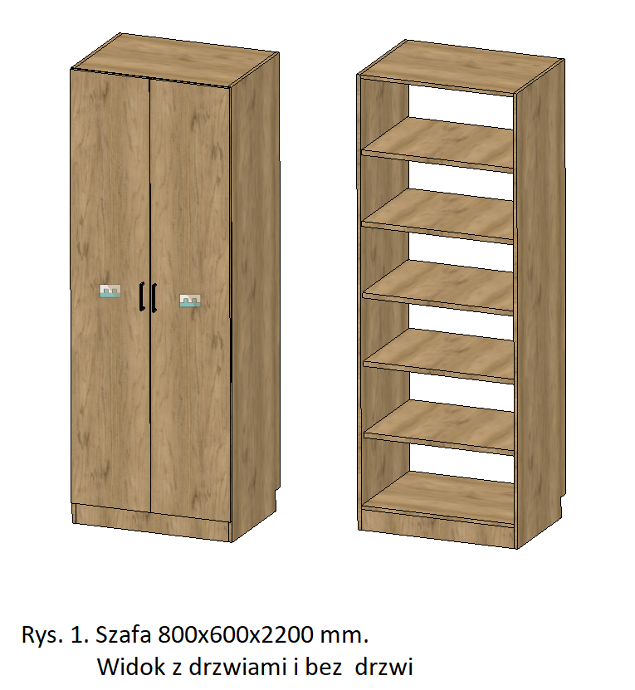
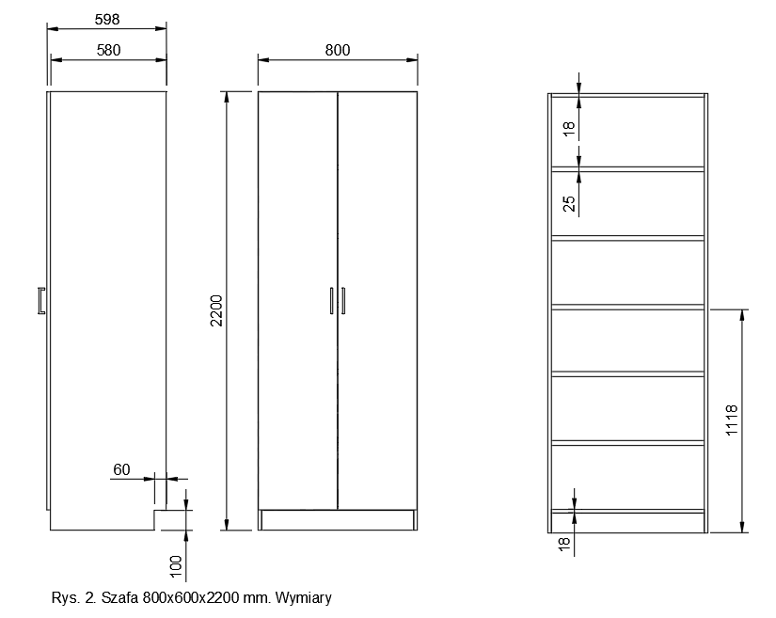
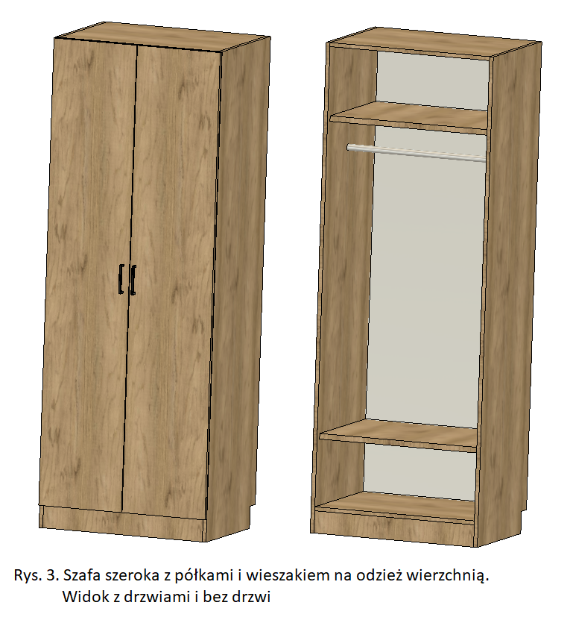
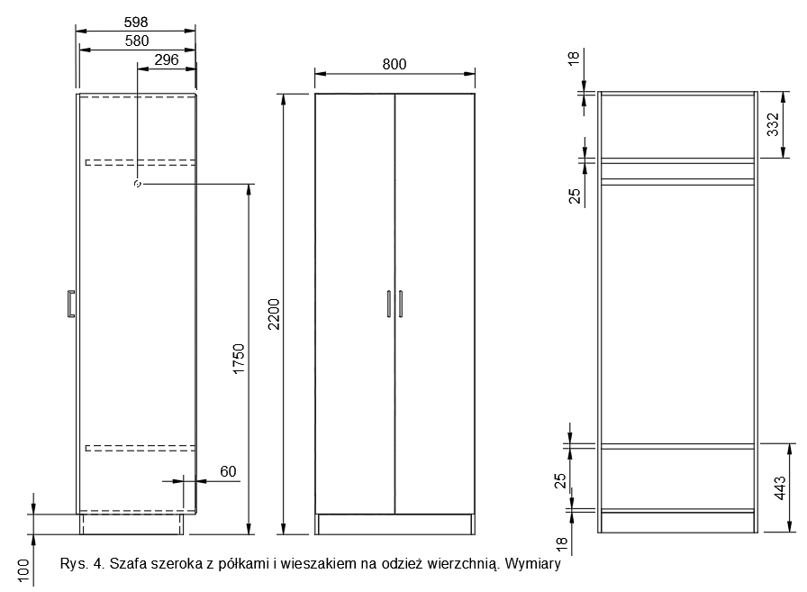

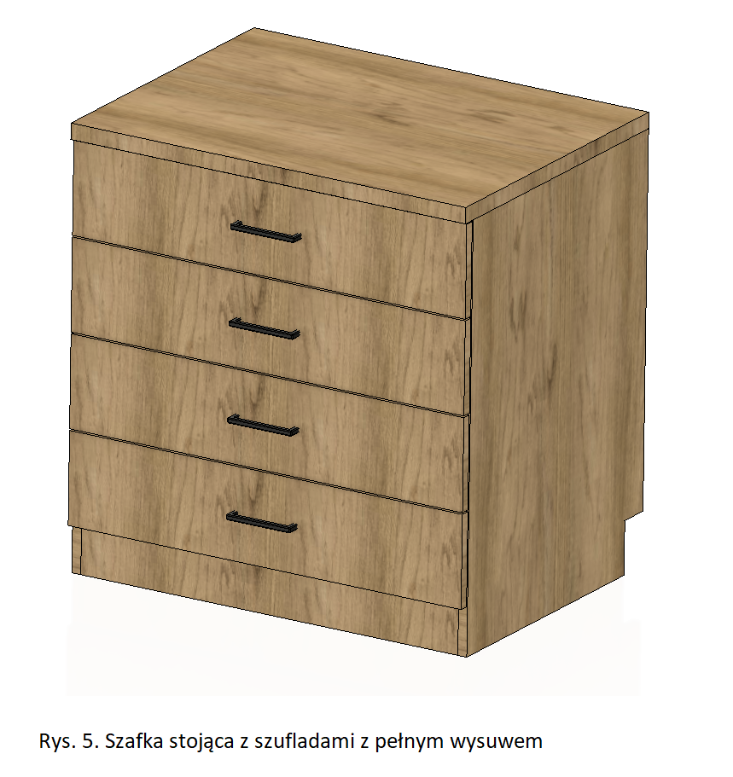

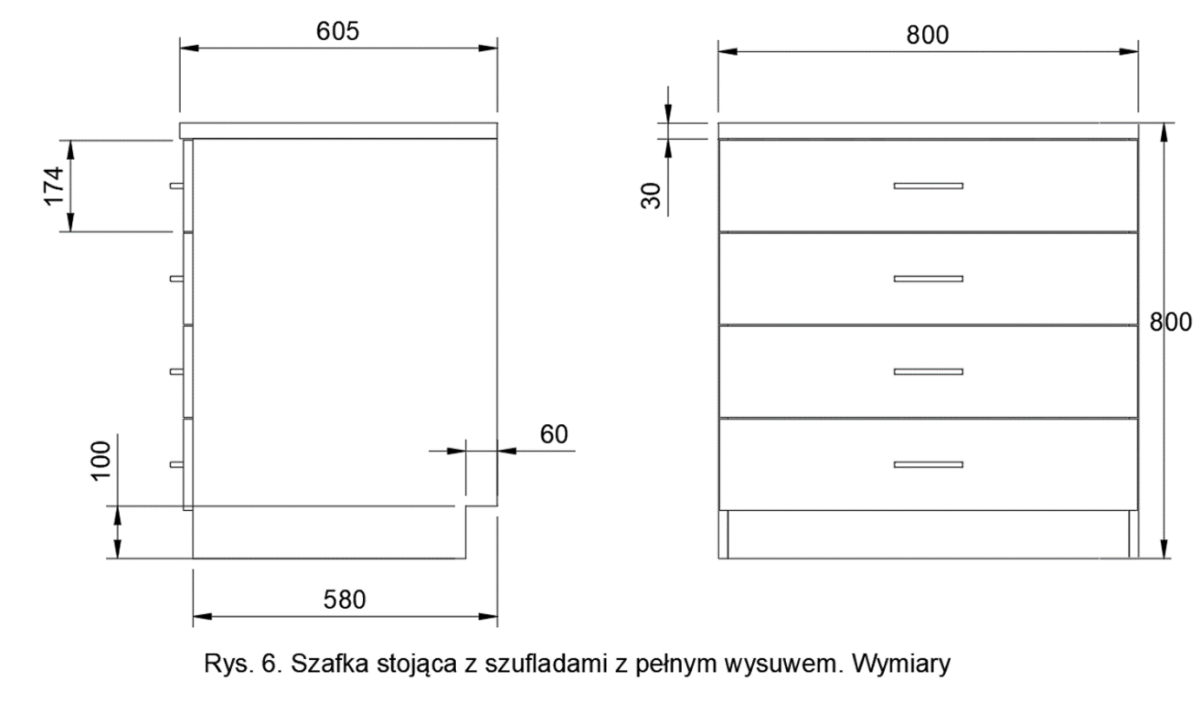
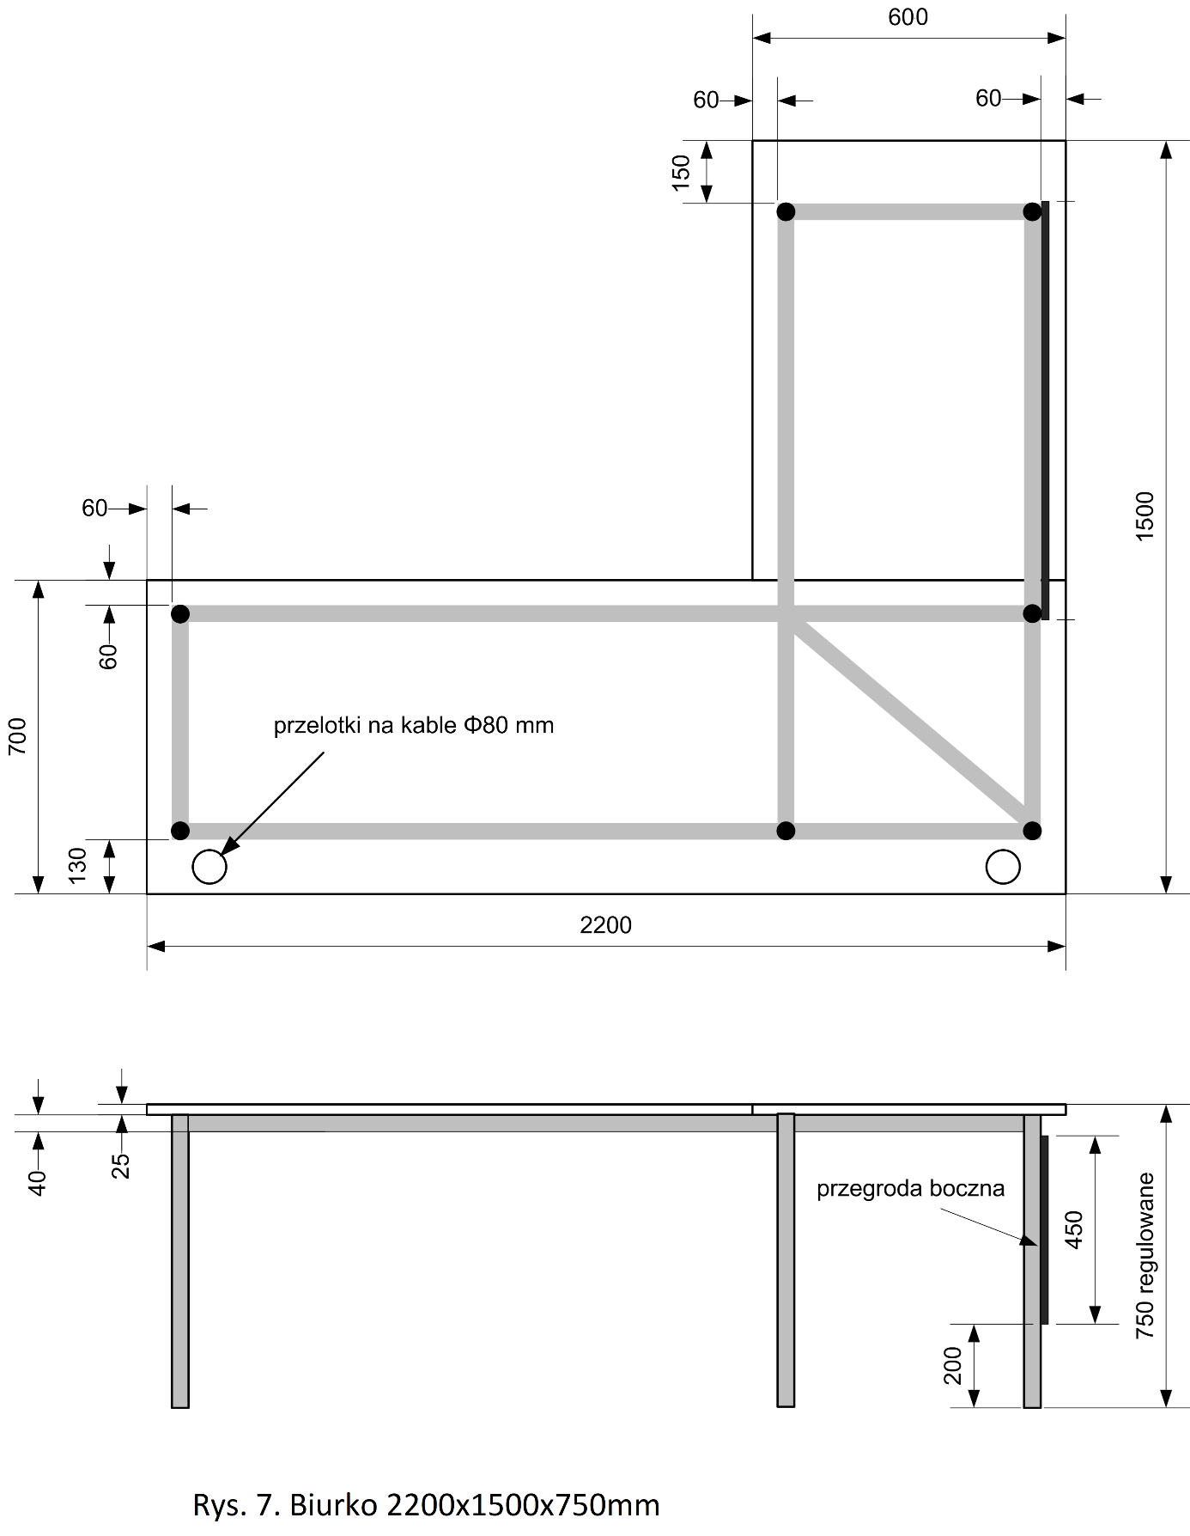
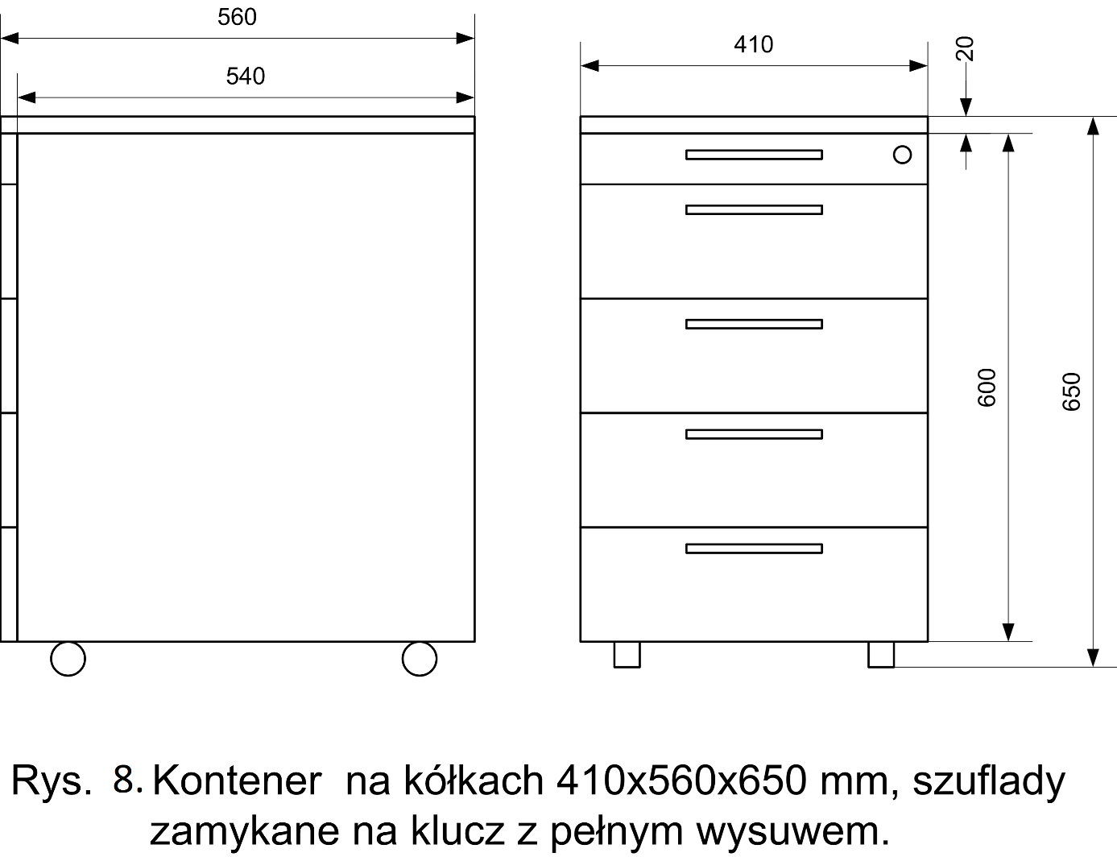
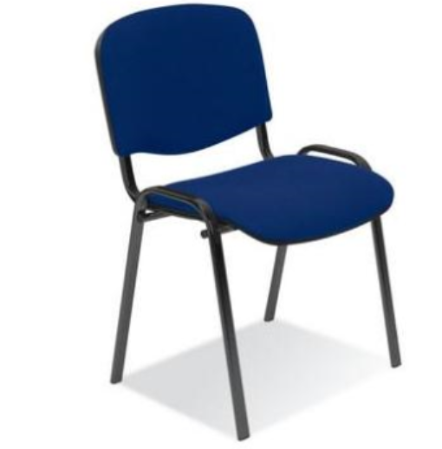

Rys. 9. Krzesło
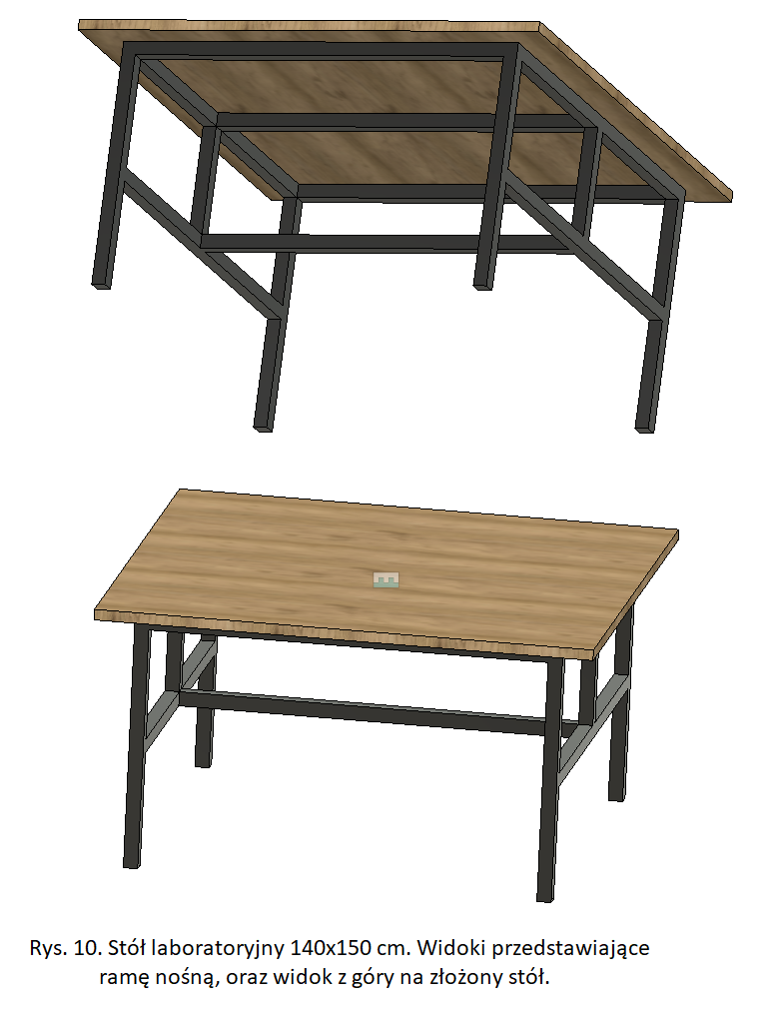
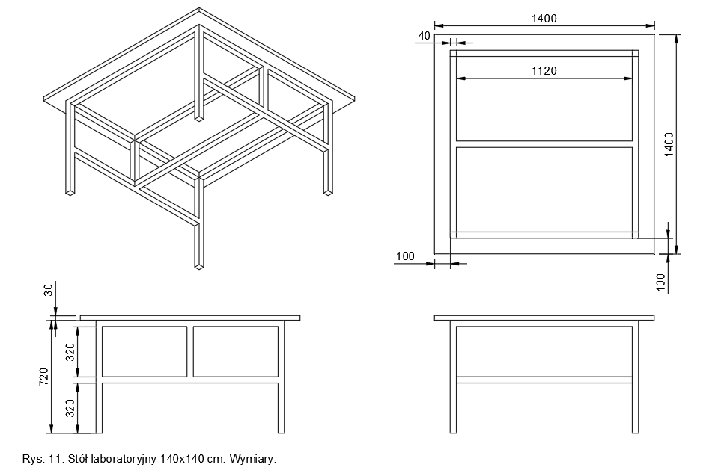
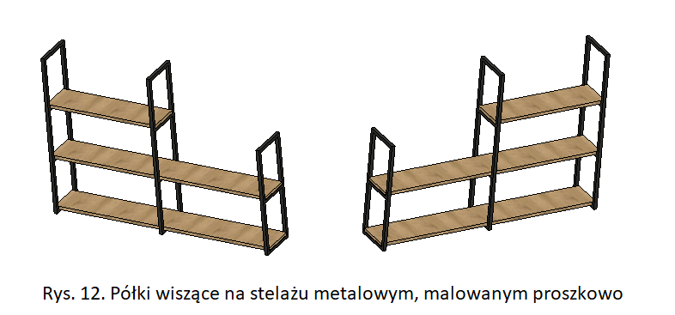

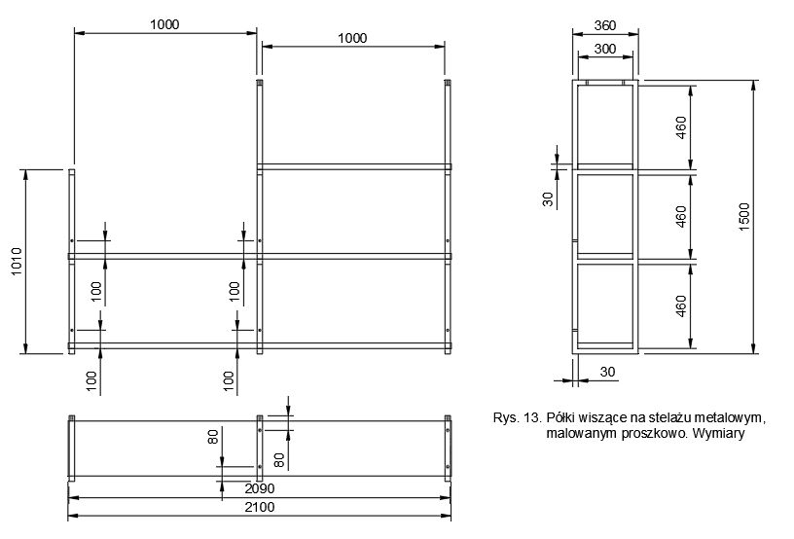
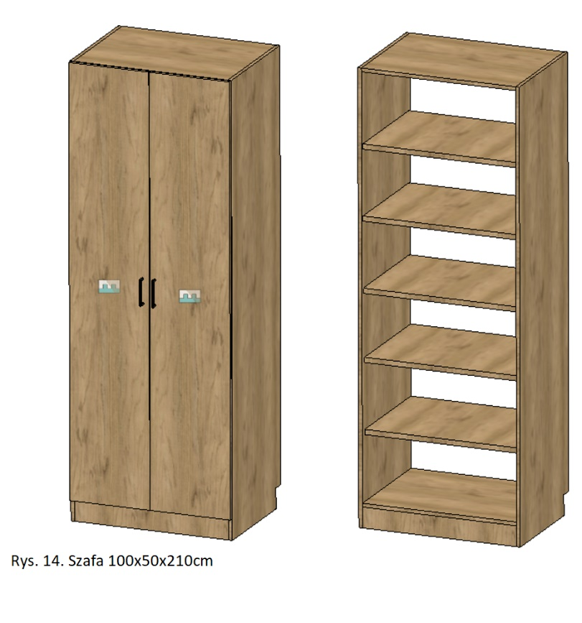
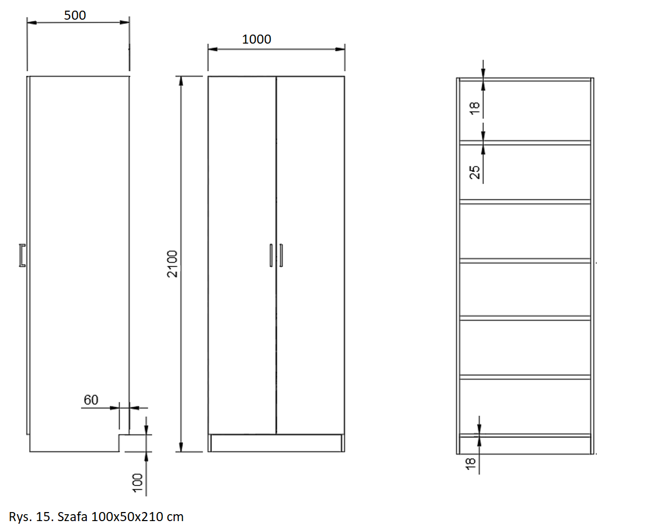
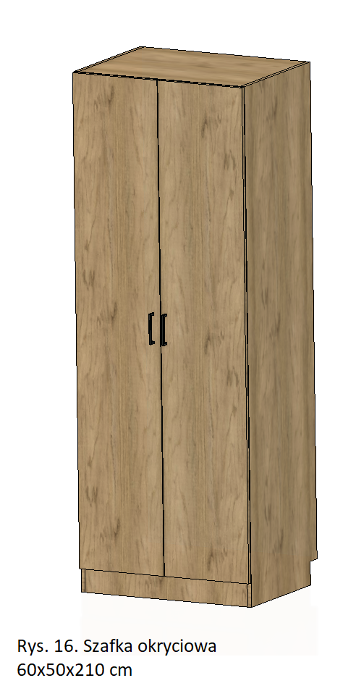

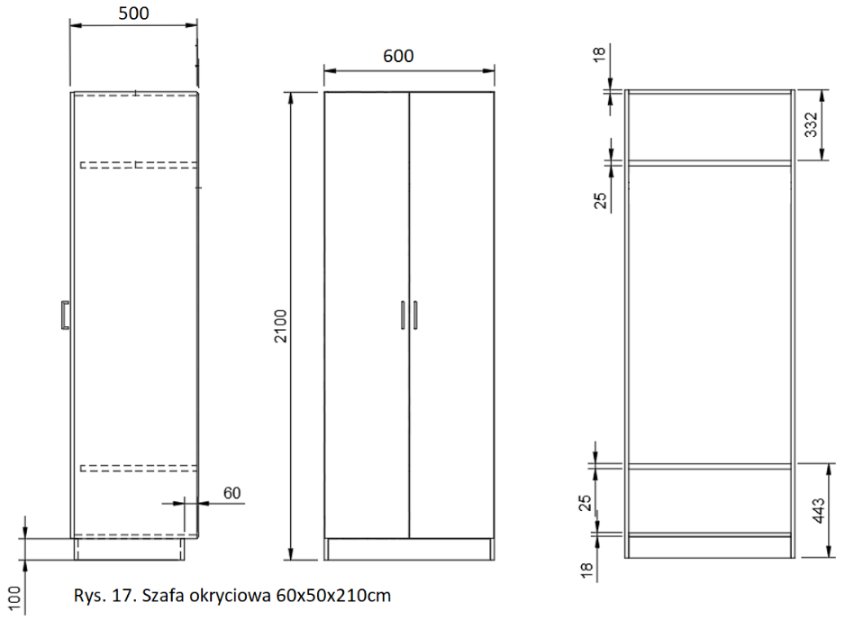
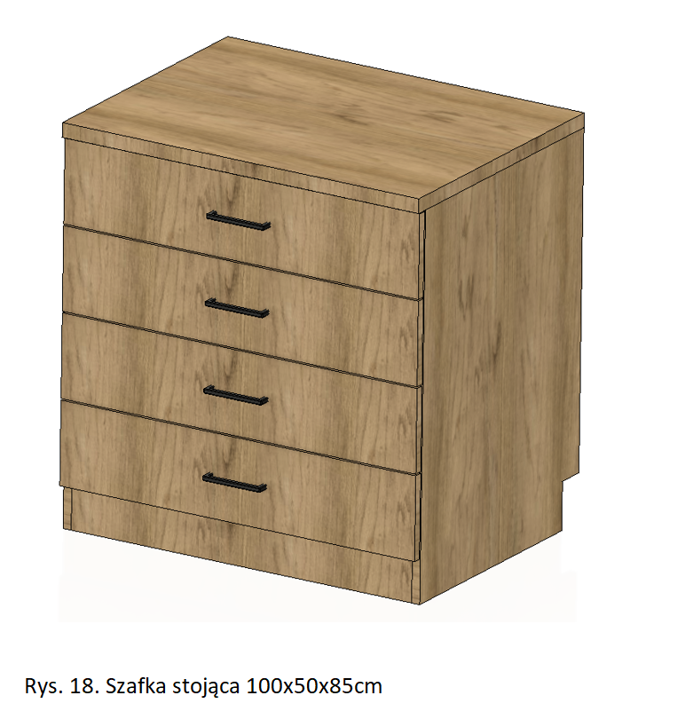

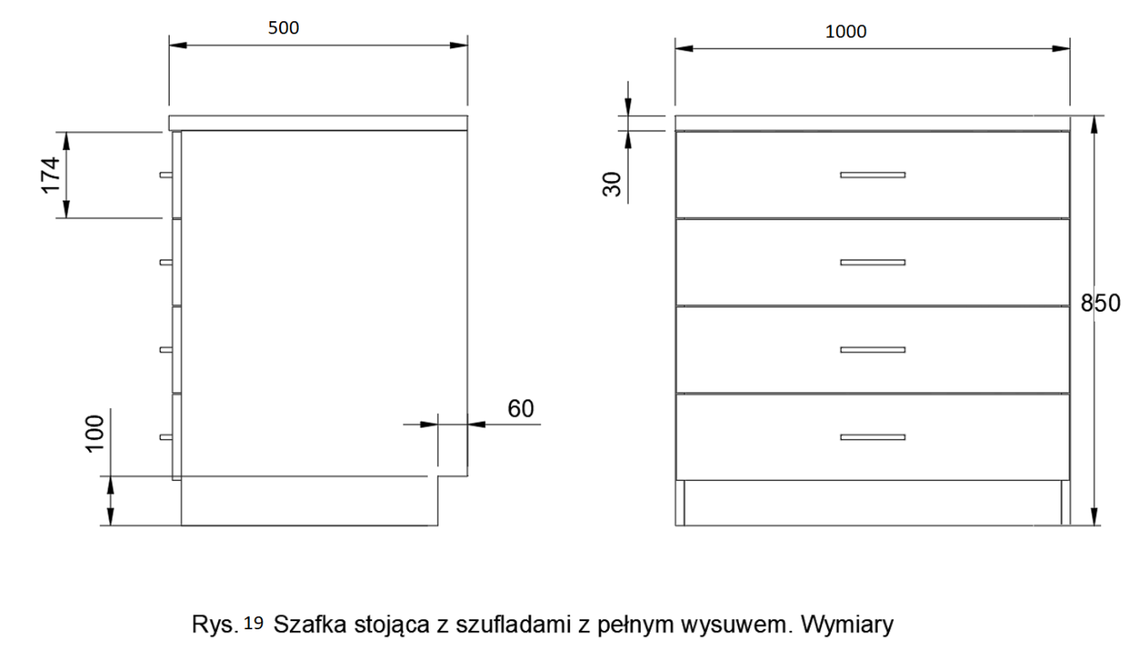
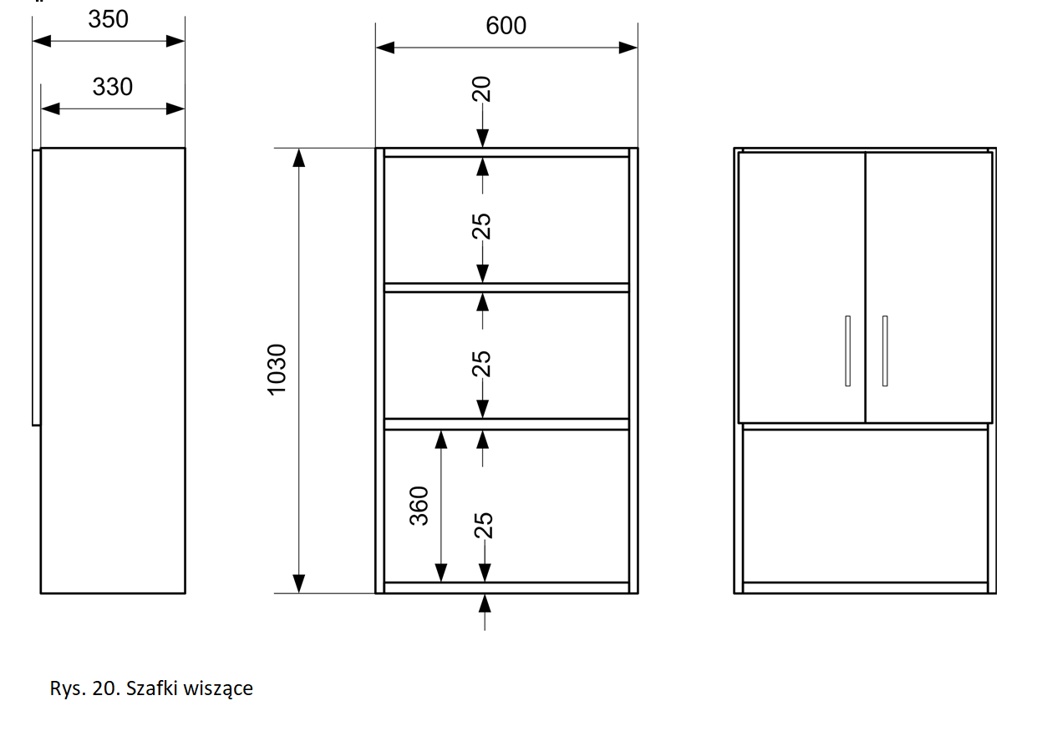
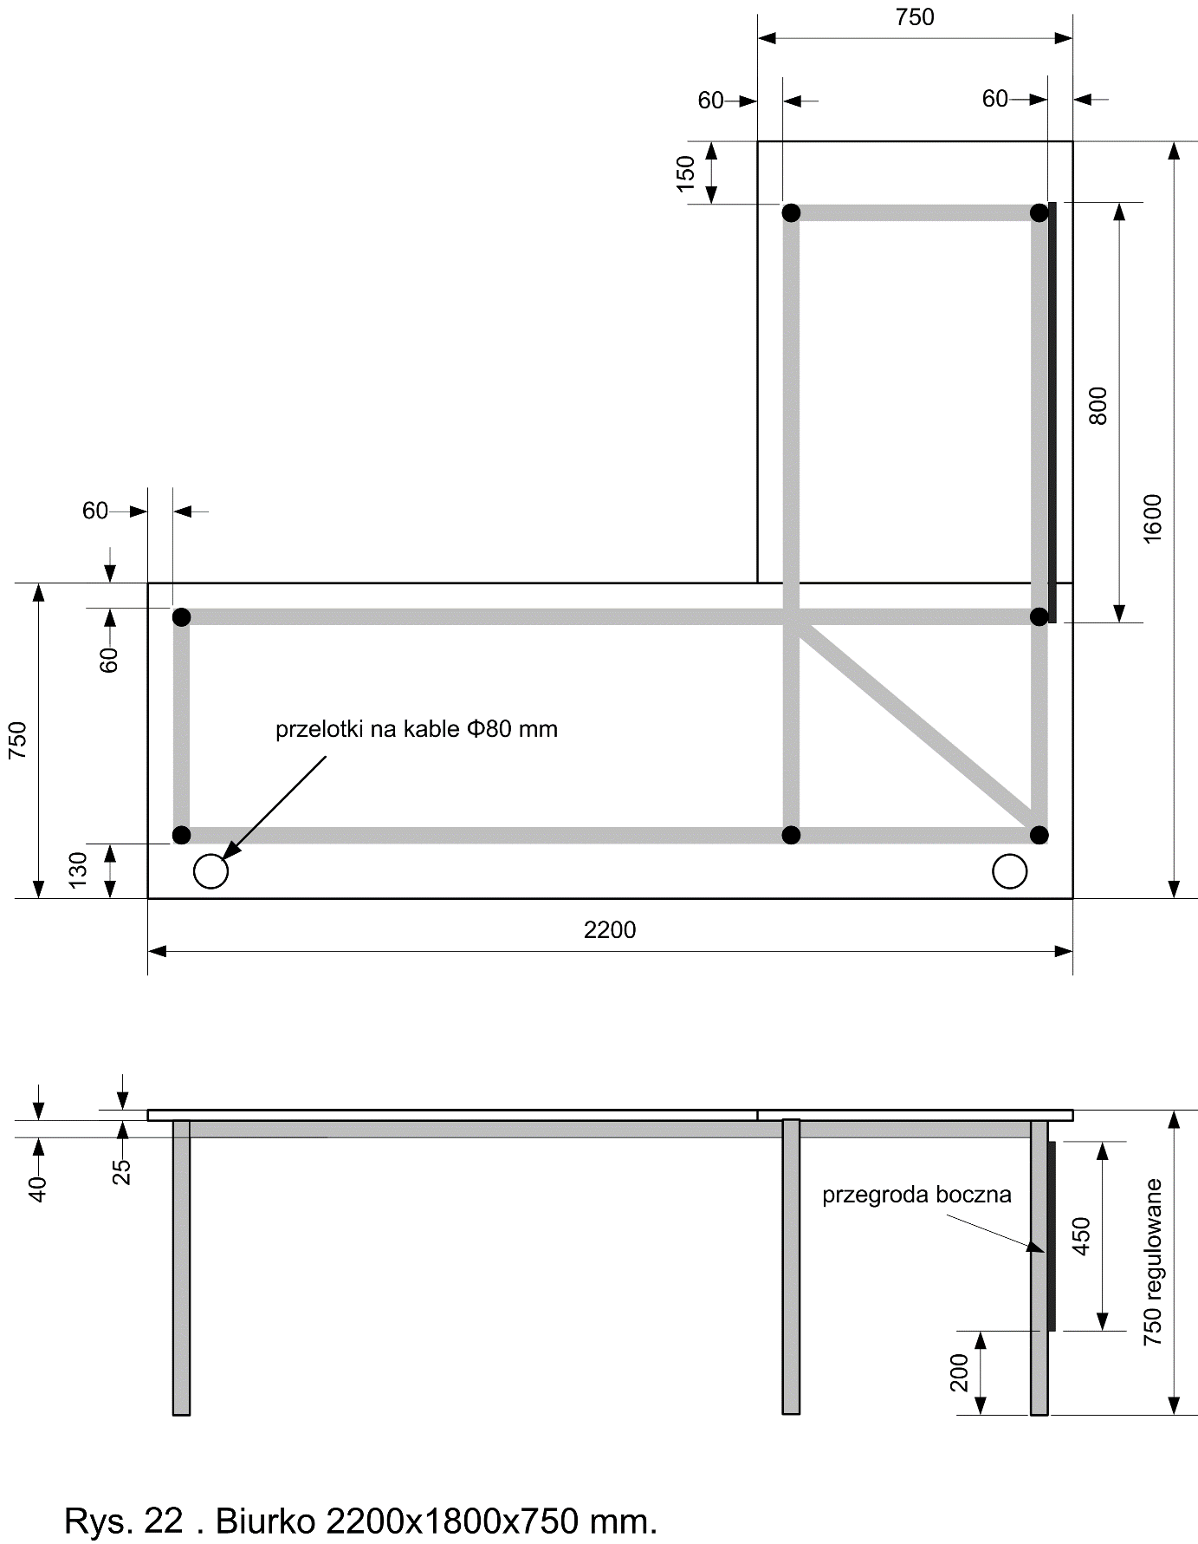

Tabela 6. Pozostałe wymagania stawiane przez Zamawiającego
L.p. | Pozostałe wymagania
1. | Wykonawca gwarantuje, że w przypadku stwierdzenia wad w dostarczonym przedmiocie umowy Wykonawca zobowiązuje się do jego nieodpłatnej wymiany lub usunięcia wad w terminie do 14 dni roboczych od daty zgłoszenia.
2. | Wykonawca potwierdza, że podczas trwania okresu gwarancji odbierze i dostarczy przedmiot zamówienia na własny koszt, jeśli naprawa nie będzie możliwa w siedzibie Zamawiającego.
3. | Wykonawca potwierdza, że w przypadku, gdy naprawa potrwa dłużej niż 7 dni roboczych okres gwarancji zostanie wydłużony o czas naprawy.
4. | Wykonawca potwierdza, że wszystkie elementy są fabrycznie nowe, wolne od wad materiałowych i prawnych.
5. | Wykonawca zapewni, że przedmiot zamówienia będzie oznakowany w taki sposób, aby możliwa była identyfikacja zarówno produktu jak i producenta.
6. | Przedmiot zamówienia muszą spełniać wymagania wynikające z przepisów bezpieczeństwa i higieny pracy oraz wymagania i normy określone w opisach technicznych.
7. | Dostawa mebli do Gmachu Elektroniki przy ul. Nowowiejskiej 15/19 nastąpi do miejsc wskazanych przez Zamawiającego (hol na parterze Gmachu lub/i sale dydaktyczne). Wykonawcę dokona montażu tych mebli, które dostarczone będą w częściach. Wykonawca zobowiązuje się do usunięcia opakowań i ich wywiezienia na własny koszt.

Wymagane jest spełnienie powyższych wymagań stawianych przez Zamawiającego

Załącznik nr 4 do SWZ - Projektowane postanowienia umowy;
UMOWA NR WEiTI/5/ZP/2022/1033 zawarta w Warszawie w dniu ………………. 2022 r. pomiędzy:
POLITECHNIKĄ WARSZAWSKĄ – publiczną uczelnią akademicką, działającą na podstawie ustawy Prawo o szkolnictwie wyższym i nauce, mającą główną siedzibę w Warszawie na Placu Politechniki 1, NIP PL 525-000-58-34, REGON 000001554, w imieniu której czynnym uczestnikiem niniejszej Umowy jest Wydział Elektroniki i Technik Informacyjnych, mieszczący się w Warszawie, przy ul. Nowowiejskiej 15/19, reprezentowany przez:
prof. dr hab. inż. Michała Malinowskiego – Dziekana Wydziału, któremu Rektor Politechniki Warszawskiej jako Kierownik Zamawiającego, powierzył zastrzeżone dla siebie czynności zgodnie z pełnomocnictwem nr BR-P-582/2020 z dnia 1.09.2020 r.,
zwaną w dalszej części Umowy „Zamawiającym”, który według Kodeksu Cywilnego występuje jako Kupujący,
a
………, działającym osobiście,
zwanym w dalszej części Umowy „Wykonawcą”,.

Łącznie Zamawiający i Wykonawca zwani są w dalszej części Umowy „Stronami”, a oddzielnie – „Stroną”.

§ 1. PODSTAWA PRAWNA
- Wykonawca niniejszej Umowy został wyłoniony w postępowaniu o udzielenie zamówienia publicznego na podstawie przepisów ustawy Prawo Zamówień Publicznych (Dz.U. z 2021 poz. 1129 z późniejszymi zmianami), zgodnie z art. 132, zwanej w dalszej części Umowy „ustawą”.
- Umowa jest realizowana na potrzeby Wydziału Elektroniki i Technik Informacyjnych Politechniki Warszawskiej.
§ 2. OŚWIADCZENIA
    - Zamawiający zleca, a Wykonawca przyjmuje do realizacji przedmiot zamówienia określony w §3 niniejszej Umowy.
    - Wykonawca oświadcza, że jest uprawniony do prowadzenia działalności gospodarczej w zakresie objętym przedmiotem niniejszej Umowy.
    - Wykonawca oświadcza, że posiada odpowiednie możliwości osobowe i techniczne, konieczne dla realizacji zamówienia będącego przedmiotem niniejszej Umowy.

§ 3. REALIZACJA UMOWY
- Przedmiot zamówienia stanowi dostawa wraz z montażem krzeseł i mebli do pomieszczeń pracowniczych 248, 249, 252 i 254 o cechach, zakresie i ilości określonych w załączniku nr 1 do Umowy (oferta Wykonawcy oraz opis przedmiotu zamówienia).
- Miejscem dostawy i przekazania przedmiotu zamówienia do odbioru, jest siedziba Zamawiającego mieszcząca się w budynku Wydziału Elektroniki i Technik Informacyjnych Politechniki Warszawskiej, Nowowiejska 15/19, 00-665 Warszawa (tzw. Gmach Elektroniki), Instytut Systemów Elektronicznych. Dostawa krzeseł i mebli do Instytutu nastąpi do miejsc wskazanych przez Zamawiającego. Wykonawcę dokona montażu tych mebli, które dostarczone będą w częściach. Wykonawca zobowiązuje się do usunięcia opakowań i ich wywiezienia na własny koszt.
- Wykonawca zabezpieczy Zamawiającego przed jakimikolwiek roszczeniami osób trzecich odnośnie naruszenia ich praw, w szczególności autorskich, w czasie lub w związku z realizacją przedmiotu Umowy lub jakiejkolwiek jej części.
- Wykonawca zobowiązany jest do informowania Zamawiającego o wszystkich zdarzeniach mających lub mogących mieć wpływ na wykonanie Umowy, w tym o wszczęciu wobec niego postępowania egzekucyjnego, naprawczego, likwidacyjnego lub innego, a także o innych istotnych zdarzeniach, w szczególności ogłoszeniu upadłości – następnego dnia od dnia jej ogłoszenia.
- Przedmiot zamówienia powinien być oznakowany w taki sposób, aby możliwa była identyfikacja zarówno produktu, jak i producenta.
- Przedmiot zamówienia musi spełniać wymagania wynikające z przepisów bezpieczeństwa i higieny pracy oraz wymagania określone w normach zharmonizowanych przeniesionych do prawa polskiego. Przedmiot zamówienia, musi być fabrycznie nowy, wolny od wad materiałowych i prawnych.
- Miejscem dostawy i odbioru faktury jest siedziba Zamawiającego mieszcząca się w budynku Wydziału Elektroniki i Technik Informacyjnych, Politechniki Warszawskiej, Instytut Systemów Elektronicznych, Nowowiejska 15/19, 00-665 Warszawa pok. 212.
§ 4. TERMIN REALIZACJI UMOWY
- Realizacja wszystkich elementów wchodzących w zakres przedmiotu zamówienia, nastąpi w terminie …… ………… dni od dnia podpisania Umowy.
- Za dzień realizacji przedmiotu zamówienia uznany będzie dzień, w którym Wykonawca zakończy realizację wszystkich zamówionych przez Zamawiającego elementów przedmiotu zamówienia.
- Dostarczenie przedmiotu zamówienia do siedziby Zamawiającego nie jest tożsame z dostawą – w ujęciu niniejszej Umowy. Przez dostawę należy rozumieć pozytywne zakończenie przez Zamawiającego procesu weryfikacji przedmiotu zamówienia, co zostanie potwierdzone (w przypadku każdej z dostaw) protokołem odbioru w trybie § 6 ust. 5.
§ 5. WYNAGRODZENIE WYKONAWCY
- Za realizację przedmiotu zamówienia Zamawiający zobowiązuje się zapłacić Wykonawcy wynagrodzenie określone w formularzu ofertowym zawartym w ofercie z dnia ……… r. w wysokości: …………….PLN netto (słownie:………….) plus należny podatek VAT …….. PLN, co łącznie czyni cenę brutto ……………… PLN (słownie:……………………………………….).
- Wynagrodzenie określone w ust. 1 będzie liczone według wartości podanych w załączniku nr 1 do niniejszej Umowy.
- Wynagrodzenie wymienione w ust. 1 obejmuje wszystkie koszty, jakie poniesie Wykonawca z tytułu należytej i zgodnej z niniejszą Umową oraz obowiązującymi przepisami realizacji przedmiotu zamówienia, w tym w szczególności cenę poszczególnych elementów urządzenia, cenę opakowań, cła (jeśli występuje), koszty transportu, ubezpieczenia, rozładunku w miejscu wskazanym przez Zamawiającego.
§ 6. WARUNKI REALIZACJI ZAMOWIENIA
- Przedmiot zamówienia zostanie dostarczony i zainstalowany do miejsca określonego w § 3 ust. 2 niniejszej Umowy.
- Do dostarczonego przedmiotu zamówienia dołączone będą karty gwarancyjne producenta –oraz wymagane w załączniku nr 1 Opis przedmiotu zamówienia dokumenty.
- Wykonawca zobowiązuje się uzgodnić z przedstawicielem Zamawiającego tzn.: osobą wskazaną w § 11 pkt.1 termin każdej dostawy i instalacji z wyprzedzeniem co najmniej 3 dniowym.
- Zamawiający, bez jakichkolwiek roszczeń finansowych ze strony Wykonawcy z tym związanych, może odmówić przyjęcia dostawy w całości lub części, jeżeli:
- termin dostawy/instalacji nie był z nim uprzednio uzgodniony;
- którekolwiek z elementów przedmiotu zamówienia nie będzie oryginalnie zapakowany i oznaczony zgodnie z obowiązującymi przepisami;
- pracownicy Wykonawcy odmówią rozładunku i złożenia dostarczanych elementów przedmiotu zamówienia w miejscu znajdującym się w siedzibie Zamawiającego, wskazanego w § 3 ust. 2 Umowy.
- Dokonanie dostawy wraz z montażem zostanie potwierdzone protokołem odbioru – według szablonu będącego załącznikiem nr 2 do niniejszej Umowy – podpisanym przez obydwie Strony. Dostawa będzie uznana za zrealizowaną z chwilą podpisania protokołu odbioru bez zastrzeżeń. Sam fakt dostarczenia bez potwierdzenia odbioru nie jest równoznaczny z terminową realizacją przedmiotu zamówienia.
- Wszelkie dokumenty dotyczące dostaw (protokoły) wypełni Wykonawca.
§ 7.GWARANCJA I RĘKOJMIA
- Wykonawca udzieli gwarancji na przedmiot zamówienia………………………………………...
- Wykonawca zobowiązuje się do usunięcia wady, bądź usterki, w terminie do 14 dni roboczych od chwili zawiadomienia telefonicznego lub pocztą elektroniczną o uszkodzeniach lub niesprawności danego elementu przedmiotu zamówienia.
- Bieg terminu gwarancji przedmiotu zamówienia rozpoczyna się w dniu dokonania przez Zamawiającego odbioru bez zastrzeżeń.
- Podczas trwania okresu gwarancji Wykonawca ma obowiązek odebrać i dostarczyć urządzenie na własny koszt, jeśli naprawa nie będzie możliwa w siedzibie Zamawiającego.
- Wszelkie koszty związane z naprawami gwarancyjnymi ponosi Wykonawca.
- W okresie gwarancji Wykonawca może obciążyć Zamawiającego kosztami serwisu tylko wówczas, gdy zgłoszenie dokonane przez Zamawiającego okazało się bezzasadne.
- W przypadku rozbieżności pomiędzy warunkami gwarancji zawartymi w kartach gwarancyjnych, a zapisami Umowy – Strony wiążą postanowienia niniejszej Umowy.
- Jeżeli w wykonaniu swoich obowiązków gwarancyjnych Wykonawca dostarczy Zamawiającemu zamiast rzeczy wadliwej rzecz wolną od wad albo dokona istotnych napraw rzeczy objętej gwarancją, termin gwarancji biegnie na nowo od chwili dostarczenia rzeczy wolnej od wad lub zwrócenia rzeczy naprawionej. Powyższa zasada znajduje zastosowanie odpowiednio do części wymienionej. Jednocześnie w przypadku, gdy naprawa gwarancyjna trwa dłużej niż 3 dni robocze okres gwarancji ulega przedłużeniu o czas naprawy gwarancyjnej.
- Uprawnienia z tytułu rękojmi za wady przedmiotu Umowy przysługują Zamawiającemu niezależnie od uprawnień z tytułu gwarancji – wszelkie postanowienia zawarte w karcie gwarancyjnej, a sprzeczne z powyższym, uważa się za bezskuteczne wobec Stron.
- Termin rękojmi wynosi 24 miesiące i rozpoczyna się w dacie podpisania protokołu odbioru końcowego - bez zastrzeżeń.
- Termin rękojmi ulega przedłużeniu o termin usuwania wady. Termin usuwania wady rozpoczyna się z dniem zawiadomienia Wykonawcy o wadzie, a kończy z dniem przekazania przedmiotu zamówienia wolnego od wad upoważnionemu przedstawicielowi Zamawiającego.

§ 8. WARUNKI PŁATNOŚCI
- Płatność wynagrodzenia nastąpi przelewem za zrealizowaną dostawę na konto podane przez Wykonawcę w ciągu 21 dni od daty otrzymania przez Zamawiającego prawidłowo wystawionej faktury, do której dołączone będą kopie protokołu odbioru.
- Płatności, o których mowa w niniejszym paragrafie dokonywane będą w formie przelewu bankowego na rachunek Wykonawcy wskazany na fakturze.
- Za dzień zapłaty uważa się dzień obciążenia rachunku bankowego Zamawiającego.
- Koszty obsługi bankowej powstałe poza bankiem Zamawiającego pokrywa Wykonawca.
- W przypadku opóźnienia płatności Wykonawca może obciążyć Zamawiającego odsetkami w ustawowej wysokości.
- Faktura za przedmiot zamówienia ma zostać wystawiona na adres: Politechnika Warszawska, Wydział Elektroniki i Technik Informacyjnych, Instytut Systemów Elektronicznych, ul. Nowowiejska 15/19, 00-665 Warszawa, NIP PL 525-000-58-34.
- Wszelkie rozliczenia pomiędzy Zamawiającym, a Wykonawcą będą dokonywane w złotych polskich.
- Koszty bankowe każda ze Stron pokrywa we własnym zakresie.

§ 9. KARY UMOWNE
- Wykonawca będzie zobowiązany do zapłaty Zamawiającemu kar umownych z następujących tytułów:
- za zwłokę w dostawie elementów przedmiotu zamówienia, – kary umownej w wysokości 0,3 % ceny brutto (ustalonej na podstawie załącznika nr 1 do Umowy) nie dostarczonego w terminie przedmiotu zamówienia za każdy dzień zwłoki;
- za niedotrzymanie przez Wykonawcę terminów: napraw, wymiany wyrobu na nowy, wolny od wad – kary umownej w wysokości 1% ceny brutto (ustalonej na podstawie załącznika nr 1 do Umowy) uszkodzonego przedmiotu zamówienia za każdy dzień zwłoki;
- za odstąpienie od Umowy z przyczyn leżących po stronie Wykonawcy – kary umownej w wysokości 10% wynagrodzenia Wykonawcy brutto określonego w § 5 ust. 1.
- W razie niezrealizowania dostawy w terminie, o którym mowa w § 4 ust. 1 niniejszej Umowy, Zamawiający może wezwać pisemnie Wykonawcę do spełnienia świadczenia w terminie nie krótszym niż 14 dni od dnia wezwania. Po bezskutecznym upływie tego terminu Zamawiający może odstąpić od Umowy. W przypadku skorzystania przez Zamawiającego z prawa do wezwania mają zastosowanie postanowienia ust. 1 pkt.1). Po bezskutecznym upływie wyznaczonego terminu mają zastosowanie postanowienia ust. 1 pkt.3). Oświadczenie o odstąpieniu od Umowy może być złożone do 4 tygodni od dnia, o którym mowa w § 4 ust. 1 Umowy.
- Wykonawca może żądać od Zamawiającego zapłaty kary umownej za odstąpienie od Umowy z przyczyn leżących po stronie Zamawiającego w wysokości 10 % wynagrodzenia brutto określonego w sposób wskazany w § 5 ust. 1 z zastrzeżeniem okoliczności wymienionych w art. 456 ustawy Prawo zamówień publicznych.
- Wysokość kar, o których mowa w ust.1 pkt.1 będzie obliczana przez Zamawiającego oddzielnie dla poszczególnych elementów przedmiotu zamówienia na podstawie zapisów w protokołach odbioru.
- Zamawiający może dokonać potrącenia naliczonych i należnych mu kar z wynagrodzenia Wykonawcy.
- Maksymalna łączna wysokość kar umownych, których mogą dochodzić strony wynosi 20 % wartości brutto zamówienia wskazanej w § 5 ust. 1 umowy.

§ 10. POUFNOŚĆ
- Strony niniejszej Umowy zobowiązują się w czasie jej trwania oraz po jej rozwiązaniu lub wygaśnięciu do zachowania poufności co do informacji, o których dowiedziały się w związku z wykonywaniem niniejszej Umowy oraz informacji technicznych, technologicznych, ekonomicznych, finansowych, handlowych prawnych i organizacyjnych dotyczących drugiej Strony, niezależnie od formy przekazania tych informacji i ich źródła, o ile bezwzględnie obowiązujące przepisy nie stanowią inaczej. Informacje te stanowią informacje poufne.
- Klauzulą poufności nie są objęte informacje uzyskane w trakcie toczącego się postępowania o udzielenie zamówienia oraz informacje mogące stanowić podstawę do wystawienia referencji dla Wykonawcy.
- Informacje poufne mogą być ujawnione na żądanie sądu, prokuratury, policji, organów administracji państwowej w związku z ich uprawnieniami ustawowymi.

§ 11. ZAWIADOMIENIA
Jakiekolwiek zawiadomienia lub notyfikacje dokonywane na podstawie niniejszej Umowy mogą być doręczone osobiście, za pomocą kuriera, listu poleconego, zwykłego, na adres:
  - Zamawiający:
Instytut Systemów Elektronicznych WEiTI PW, 00-665 Warszawa, ul. Nowowiejska 15/19,
……………………………………………….., Email:…………………..
  - Wykonawca: ......................................................................................................................................................

§ 12. ODPOWIEDZIALNOŚĆ
- Wykonawca będzie odpowiedzialny za całość szkód poniesionych przez Zamawiającego z powodu zawinionego niewykonania lub nienależytego wykonania Umowy przez Wykonawcę.
- Za szkody powstałe na majątku Zamawiającego w czasie dostaw, dokonane przez Wykonawcę lub jego pracowników odpowiada Wykonawca. Wartość szkód zostanie oszacowana przez Zamawiającego i potrącona z kwoty wynagrodzenia należnego Wykonawcy.
- Żadna ze Stron nie będzie odpowiadała za niewykonanie swoich zobowiązań wynikających z niniejszej Umowy, jeżeli spowodowane zostały „Siłą wyższą”. „Siła wyższa” oznacza wydarzenie nieprzewidywalne i poza kontrolą Strony, występujące po podpisaniu Umowy, a uniemożliwiające wypełnienie obowiązków Strony. Wydarzenia takie mogą obejmować w szczególności: wojny, pożary, powodzie, embarga przewozowe, strajki oraz oficjalne decyzje organów władzy państwowej. W sytuacji „siły wyższej” Strony poinformują się natychmiast o jej zaistnieniu i w dobrej wierze rozpatrzą możliwości realizacji bądź rozwiązania Umowy.

§ 13. SPORY
- Wszelkie spory między Stronami mogące wyniknąć w trakcie realizacji niniejszej Umowy powinny być rozwiązywane bez zbędnej zwłoki drogą negocjacji między Stronami.
- W przypadku niepowodzenia tych negocjacji, zaistniałe spory będzie rozstrzygał sąd właściwy dla siedziby Zamawiającego.

§ 14. WYPOWIEDZENIE UMOWY
- Zamawiający ma prawo wypowiedzenia Umowy ze skutkiem natychmiastowym w przypadku:
1) zajęcia majątku Wykonawcy w stopniu uniemożliwiającym mu wykonanie Umowy;
2) nienależytego wykonania niniejszej Umowy przez Wykonawcę, a w szczególności w razie 14-dniowego opóźnienia w wykonywaniu postanowień niniejszej Umowy, wobec terminów określonych w Umowie lub wyznaczonych przez Zamawiającego na jej podstawie lub w przypadku niezrealizowania innych zobowiązań określonych w załączniku nr 2 do niniejszej Umowy.
3) osiągnięcia wartości progowej naliczonych kar umownych wskazanych w § 9 ust. 6 umowy.
- Wykonawca ma obowiązek w terminie 48 godzin zawiadomić Zamawiającego o zaistnieniu zdarzenia opisanego w ust. 1 pkt.1).

§ 15. ODSTĄPIENIE OD UMOWY
- W razie zaistnienia istotnej zmiany okoliczności powodującej, że wykonanie Umowy nie leży w interesie publicznym, czego nie można było przewidzieć w chwili zawarcia Umowy, lub dalsze wykonywanie umowy może zagrozić istotnemu interesowi bezpieczeństwa państwa lub bezpieczeństwu publicznemu, Zamawiający może odstąpić od Umowy w terminie 30 dni od powzięcia wiadomości o powyższych okolicznościach, jednak nie później niż do dnia jej wykonania. W takim wypadku Wykonawca może żądać jedynie wynagrodzenia należnego mu z tytułu wykonania części Umowy.
- Zamawiający może odstąpić od Umowy w przypadkach określonych w obowiązujących przepisach.
- Zamawiający może rozwiązać Umowę ze skutkiem natychmiastowym w szczególności, gdy:
- w wyniku wszczętego postępowania egzekucyjnego nastąpiło zajęcie majątku Wykonawcy lub znacznej jego części lub nastąpiło ogłoszenie upadłości Wykonawcy, o czym Wykonawca zobowiązuje się powiadomić Zamawiającego następnego dnia po ogłoszeniu upadłości Wykonawcy;
- Wykonawca przystąpił do likwidacji swojej firmy, z wyjątkiem likwidacji przeprowadzanej w celu przekształcenia lub restrukturyzacji;
- Wykonawca powierzył wykonanie Umowy lub jej części jakiejkolwiek osobie trzeciej bez zgody Zamawiającego wyrażonej w formie pisemnej;
- nastąpiła niedopuszczalna zmiana składu Wykonawców, którzy wspólnie ubiegali się o udzielenie zamówienia i wspólnie je uzyskali.
- Rozwiązanie Umowy może nastąpić wyłącznie w formie pisemnej wraz z podaniem szczegółowego uzasadnienia – przekazanego drugiej Stronie, w terminie 30 dni od powzięcia informacji, o których mowa w ust. 3.
- Zamawiający może rozwiązać umowę, jeżeli zachodzi co najmniej jedna z następujących okoliczności:
- Wykonawca w chwili zawarcia umowy podlegał wykluczeniu z postępowania na podstawie art. 108 ust. 1 pkt 1-6 oraz 109 ust. 1 pkt 4 i 8-10. ustawy;
- Trybunał Sprawiedliwości Unii Europejskiej stwierdził, w ramach procedury przewidzianej w art. 258 Traktatu o Funkcjonowaniu Unii Europejskiej, że państwo polskie uchybiło zobowiązaniom, które ciążą na nim na mocy Traktatów, dyrektywy 2014/24/UE i dyrektywy 2014/25/UE, z uwagi na to, że zamawiający udzielił zamówienia z naruszeniem przepisów prawa Unii Europejskiej.
- W przypadku wskazanym w § 15 ust. 5 wykonawca może żądać wyłącznie wynagrodzenia należnego z tytułu wykonania części umowy.

§16. Obowiązek informacyjny z RODO
- W ramach niniejszej umowy Strony będą przetwarzać jako administratorzy dane osobowe osób, z którymi będą się kontaktować przy wykonywaniu niniejszej umowy w rozumieniu przepisów Rozporządzenia Parlamentu Europejskiego i Rady (UE) 2016/679 z dnia 27 kwietnia 2016 r. w sprawie ochrony osób fizycznych w związku z przetwarzaniem danych osobowych i w sprawie swobodnego przepływu takich danych oraz uchylenia dyrektywy 95/46/WE (dalej „RODO”).
- Na potrzeby realizacji umowy, Strony, jako administratorzy danych osobowych własnych pracowników i współpracowników, udostępniają sobie wzajemnie, jako odrębnym administratorom dane osobowe tych osób w zakresie niezbędnym do wykonania umowy oraz oświadczają, że wdrożyły odpowiednie środki techniczne i organizacyjne pozwalające na zabezpieczenie danych osobowych przed udostępnieniem ich osobom nieupoważnionym, bezprawnym pozyskaniem przez osobę nieuprawnioną, przetwarzaniem z naruszeniem prawa ochrony danych osobowych, zmianą, utratą, uszkodzeniem lub zniszczeniem.
- Klauzule informacyjne każdej ze Stron dotyczące spełnienia obowiązku informacyjnego z art. 13 ust.1 i ust. 2 i art. 14 ust. 1 i ust. 2 RODO, do wykonania którego zobowiązany jest administrator są Załącznikami nr 3 (Zamawiający) i nr 4 (Wykonawca) do niniejszej umowy. Każda ze Stron zobowiązuje się do przekazania klauzuli informacyjnej pochodzącej od drugiej Strony umowy swoim pracownikom i współpracownikom, tak aby obowiązek informacyjny wobec tych osób został skutecznie wykonany. Strony w zakresie wykonania ww. obowiązku informacyjnego niniejszym upoważniają się wzajemnie do jego wykonania w imieniu i na rzecz drugiej Strony umowy.

§ 17. POSTANOWIENIA KOŃCOWE
1. Niniejsza Umowa podlega prawu polskiemu.
2. Wykonawca nie może powierzyć wykonania Umowy osobie trzeciej ani przenieść na nią swoich wierzytelności wynikających z Umowy.
3. Poszczególne tytuły zastosowano w niniejszej Umowie jedynie dla jej przejrzystości i nie mają wpływu na jej interpretację.
- Wszelkie zmiany niniejszej Umowy wymagają formy pisemnej podpisanej przez Strony pod rygorem nieważności.
- Zamawiający dopuszcza możliwość zmiany Umowy w następujących przypadkach:
- jeśli zaoferowany przedmiot zamówienia nie jest z przyczyn obiektywnych dostępny na rynku (tzn. producent zakończył produkcję danego modelu i wprowadził na rynek nowszy model lub dany produkt został wycofany z rynku jego produkcja została zakończona), Wykonawca może zaoferować inny model urządzenia/podzespołu o parametrach nie gorszych niż złożone w ofercie, oferowana cena nie może ulec zmianie;
- w zakresie wynagrodzenia brutto, jeżeli doszło do ustawowej zmiany procentowej stawki podatku VAT;
- w przypadku zmiany obowiązujących przepisów prawa mającym wpływ na realizację przedmiotu zamówienia;
- jeśli wartość zmian jest mniejsza od 10 % wartości zamówienia określonego w § 5 ust. 1 z uwzględnieniem ze zmiana nie może prowadzić do zmiany charakteru niniejszej umowy.
- Strony pozostają związane ofertą z dnia ……..…. r.
- Umowa wchodzi w życie z dniem podpisania jej przez upoważnionych przedstawicieli Stron.
- Umowę sporządzono w dwóch jednobrzmiących egzemplarzach, jeden egzemplarz dla Zamawiającego i jeden egzemplarz dla Wykonawcy
………………………………………………………….. | ……………………………………………………………..
Podpis i pieczęć osoby upoważnionej  do reprezentacji Wykonawcy | Pieczęć i podpis Zamawiającego

Załączniki:
- Oferta Wykonawcy/Opis przedmiotu zamówienia,
- Protokół odbioru,
- Klauzula informacyjna Zamawiającego,
- Klauzula informacyjna Wykonawcy.

ZAŁĄCZNIK NR 2 DO UMOWY NR WEiTI/5/ZP/2022/1033 zawartej w Warszawie w dniu ….

PROTOKÓŁ ODBIORU
Dotyczy Umowy nr WEiTI/5/ZP/2022/1033 zawartej w Warszawie w dniu ….

W dniu …………..…2022 r. dostarczono do Politechniki Warszawskiej niżej wymienione elementy:
Lp. | Nazwa przedmiotu | Liczba | Uwagi
1.

* Powyższe urządzenia zostały dostarczone w stanie nieuszkodzonym i zgodnie z opisem przedmiotu zamówienia dołączonego do Umowy.
Wraz z dostawą przekazano wszelką niezbędną dokumentację oraz zrealizowano wszystkie wymagania związane z przedmiotem zamówienia, w tym ……………………………………………….

Zamawiający dokonał odbioru wszystkich wymienionych powyżej elementów.
……………………………, dnia …………………..

…………………………………………………………….. | ……………………………………………………………..
podpis pracownika Wykonawcy | podpis pracownika Zamawiającego

ZAŁĄCZNIK NR 3 DO UMOWY NR WEiTI/5/ZP/2022/1033 zawartej w Warszawie w dniu ….
KLAUZULA INFORMACYJNA POLITECHNIKI WARSZAWSKIEJ
Zgodnie z art. 13 i 14 Rozporządzenia Parlamentu Europejskiego i Rady (UE) 2016/679 z dnia 27 kwietnia 2016 r. w sprawie ochrony osób fizycznych w związku z przetwarzaniem danych osobowych i w sprawie swobodnego przepływu takich danych oraz uchylenia dyrektywy 95/46/WE (Dz. U. UE L 119/1 z dnia 4 maja 2016 r.), zwanym dalej „RODO”, Politechnika Warszawska informuje, że:

1. Administratorem Pani/Pana danych osobowych jest Politechnika Warszawska z siedzibą przy Pl. Politechniki 1, 00-661 Warszawa.
2. Administrator wyznaczył w swoim zakresie Inspektora Ochrony Danych (IOD) nadzorującego prawidłowość przetwarzania danych osobowych. Można skontaktować się z nim, za pośrednictwem adresu mailowego: iod@pw.edu.pl.
3. Administrator będzie przetwarzać Pani/Pana dane osobowe w zakresie imienia, nazwiska, służbowego nr telefonu, służbowego adresu mailowego, służbowego adresu do korespondencji.
4. Pani/Pana dane osobowe przetwarzane będą przez Administratora w celu realizacji umowy zawartej pomiędzy Politechniką Warszawską a Wykonawca na: Dostawa krzeseł i mebli do pomieszczeń pracowniczych 248, 249, 252 i 254 Instytutu Systemów Elektronicznych Politechniki Warszawskiej, WEiTI/art.132/5/ZP/2022/1033. Umowa zostaje zawarta wz. z przeprowadzonym postepowaniem przetargowym przeprowadzonym w trybie przetargu nieograniczonego zgodnie z art. 132 Ustawy Prawo Zamówień Publicznych (Dz.U. 2021 poz. 1129 z późniejszymi zmianami) – podstawą do przetwarzania Pani/Pana danych osobowych jest art. 6 ust. 1 lit. f RODO.;
5. Politechnika Warszawska nie zamierza przekazywać Pani/Pana danych osobowych poza Europejski Obszar Gospodarczy.
6. Ma Pani/Pan prawo dostępu do treści swoich danych osobowych oraz prawo ich sprostowania, prawo żądania usunięcia, ograniczenia przetwarzania, prawo wniesienia sprzeciwu wobec przetwarzania danych osobowych. Ze względu na fakt, że przesłanką przetwarzania danych osobowych nie jest zgoda, nie przysługuje Pani/Panu prawo do przenoszenia danych osobowych.
7. Pani/Pana dane osobowe nie będą udostępniane innym podmiotom (administratorom), za wyjątkiem podmiotów upoważnionych na podstawie przepisów prawa.
8. Dostęp do Pani/Pana danych osobowych mogą mieć podmioty (podmioty przetwarzające), którym Politechnika Warszawska zleca wykonanie czynności mogących wiązać się z przetwarzaniem danych osobowych.
9. Politechnika Warszawska nie wykorzystuje w stosunku do Pani/Pana zautomatyzowanego podejmowania decyzji, w tym nie wykonuje profilowania Pani/Pana.
10. Pani/Pana dane osobowe zostały pozyskane od strony wykonawcy w związku z realizacją umowy o numerze WEiTI/5/ZP/2022/1033, której przedmiotem jest Dostawa krzeseł i mebli do pomieszczeń pracowniczych 248, 249, 252 i 254 Instytutu Systemów Elektronicznych Politechniki Warszawskiej
11. Pani/Pana dane osobowe będą przechowywane, przez okres 4 lat od dnia zakończenia postępowania o udzielenie zamówienia, a jeżeli czas trwania umowy przekracza 4 lata, okres przechowywania obejmuje cały czas trwania umowy .
12. Ma Pani/Pan prawo do wniesienia skargi do organu nadzorczego - Prezesa Urzędu Ochrony Danych Osobowych, gdy uzna Pani/Pan, iż przetwarzanie Pani/Pana danych osobowych narusza przepisy RODO.

ZAŁĄCZNIK NR 4 DO UMOWY NR WEiTI/5/ZP/2022/1033 zawartej w Warszawie w dniu ….

Oświadczam, że wypełniłem obowiązki informacyjne przewidziane w art. 13 lub art. 14 RODO* wobec osób fizycznych, od których dane osobowe bezpośrednio lub pośrednio pozyskałem w celu ubiegania się o udzielenie zamówienia publicznego w niniejszym postępowaniu.

__________________ dnia ___.___.2021 r.
.........................................................
(podpis i pieczęć upoważnionego przedstawiciela Wykonawcy)

(W przypadku gdy Wykonawca nie przekazuje danych osobowych innych niż bezpośrednio jego dotyczących lub zachodzi wyłączenie stosowania obowiązku informacyjnego, stosownie do art. 13 ust. 4 lub art. 14 ust. 5 RODO treści oświadczenia Wykonawca nie składa (usunięcie treści oświadczenia np. przez jego wykreślenie))

* rozporządzenie Parlamentu Europejskiego i Rady (UE) 2016/679 z dnia 27 kwietnia 2016 r. w sprawie ochrony osób fizycznych w związku z przetwarzaniem danych osobowych i w sprawie swobodnego przepływu takich danych oraz uchylenia dyrektywy 95/46/WE (ogólne rozporządzenie o ochronie danych) (Dz. Urz. UE L 119 z 04.05.2016, str. 1)

Załącznik nr 5 do SWZ - OŚWIADCZENIE O PRZYNALEŻNOŚCI DO GRUPY KAPITAŁOWEJ (składane na wezwanie Zamawiającego)

(pieczęć Wykonawcy - opcjonalnie) | OŚWIADCZENIE O PRZYNALEŻNOŚCI DO GRUPY KAPITAŁOWEJ

Przystępując do udziału w postępowaniu o udzielenie zamówienia publicznego na:
Dostawa krzeseł i mebli do pomieszczeń pracowniczych 248, 249, 252 i 254 Instytutu Systemów Elektronicznych, postępowanie NR: WEITI/5/ZP/2022/1033
my, niżej podpisani, informujemy o przynależności lub braku przynależności do tej samej grupy kapitałowej w rozumieniu ustawy z dnia 16 lutego 2007 r. o ochronie konkurencji i konsumentów (Dz. U. z 2020 r. poz. 1076 i 1086), z innym Wykonawcą, który złożył odrębną ofertę bądź ofertę częściową w postępowaniu o udzielenie zamówienia publicznego w niniejszy postepowaniu.
Niniejszym oświadczam/oświadczamy w imieniu: nazwa Wykonawcy, adres ………………………………………………………...…………, że:
□ nie należę* do tej samej grupy kapitałowej w rozumieniu ustawy z dnia 16 lutego 2007 r. o ochronie konkurencji i konsumentów (Dz. U. z 2020 r. poz. 1076 i 1086), z innym Wykonawcą, który złożył odrębną ofertę bądź ofertę częściową w niniejszym postępowaniu,
□ należę* do tej samej grupy kapitałowej w rozumieniu ustawy z dnia 16 lutego 2007 r. o ochronie konkurencji i konsumentów (Dz. U. z 2020 r. poz. 1076 i 1086), do której należy następujący Wykonawca/cy, którzy złożyli odrębną ofertę bądź ofertę częściową w tym postępowaniu:
Lista podmiotów należących do tej samej grupy kapitałowej, co Wykonawca.**
Lp. | Nazwa grupy kapitałowej, do której należy Wykonawca
1.
Lp. | Nazwy podmiotów należących do tej samej grupy kapitałowej, co Wykonawca
1.
* zaznaczyć właściwą opcję
** wypełnić tabelę, tylko, jeżeli z treści oświadczenia wynika, że Wykonawca należy do grupy kapitałowej
W związku z powyższym do oświadczenia załączam dokumenty lub informacje potwierdzające przygotowanie oferty, oferty częściowej w postępowaniu niezależnie od innego Wykonawcy należącego do tej samej grupy kapitałowej.
..................... dn................... ……………………………………
(imię i nazwisko oraz kwalifikowany podpis elektroniczny upoważnionego przedstawiciela Podmiotu udostępniającego Wykonawcy zasoby)

Załącznik nr 6 do SWZ - Oświadczenie o spełnieniu warunków udziału w postępowaniu i braku podstaw do wykluczenia z postępowania w formie JEDZ
Standardowy formularz jednolitego europejskiego dokumentu zamówienia
Część I: Informacje dotyczące postępowania o udzielenie zamówienia oraz instytucji zamawiającej lub podmiotu zamawiającego
W przypadku postępowań o udzielenie zamówienia, w ramach których zaproszenie do ubiegania się o zamówienie opublikowano w Dzienniku Urzędowym Unii Europejskiej, informacje wymagane w części I zostaną automatycznie wyszukane, pod warunkiem że do utworzenia i wypełnienia jednolitego europejskiego dokumentu zamówienia wykorzystany zostanie elektroniczny serwis poświęcony jednolitemu europejskiemu dokumentowi zamówienia. Adres publikacyjny stosownego ogłoszenia w Dzienniku Urzędowym Unii Europejskiej:
Dz.U. UE S numer [], data [], strona [],
Numer ogłoszenia w Dz.U. S: [ ][ ][ ][ ]/S [ ][ ][ ]–[ ][ ][ ][ ][ ][ ][ ]
Jeżeli nie opublikowano zaproszenia do ubiegania się o zamówienie w Dz.U., instytucja zamawiająca lub podmiot zamawiający muszą wypełnić informacje umożliwiające jednoznaczne zidentyfikowanie postępowania o udzielenie zamówienia:
W przypadku gdy publikacja ogłoszenia w Dzienniku Urzędowym Unii Europejskiej nie jest wymagana, proszę podać inne informacje umożliwiające jednoznaczne zidentyfikowanie postępowania o udzielenie zamówienia (np. adres publikacyjny na poziomie krajowym): [….]
Informacje na temat postępowania o udzielenie zamówienia
Informacje wymagane w części I zostaną automatycznie wyszukane, pod warunkiem że wyżej wymieniony elektroniczny serwis poświęcony jednolitemu europejskiemu dokumentowi zamówienia zostanie wykorzystany do utworzenia i wypełnienia tego dokumentu. W przeciwnym przypadku informacje te musi wypełnić wykonawca.
Tożsamość zamawiającego | Odpowiedź: Uczelnia Publiczna
Nazwa: | Politechnika Warszawska Wydział Elektroniki i Technik Informacyjnych Instytut Systemów Elektronicznych
Jakiego zamówienia dotyczy niniejszy dokument? | Odpowiedź: Dostawa
Tytuł lub krótki opis udzielanego zamówienia: | Dostawa krzeseł i mebli do pomieszczeń pracowniczych 248, 249, 252 i 254 Instytutu Systemów Elektronicznych
Numer referencyjny nadany sprawie przez instytucję zamawiającą lub podmiot zamawiający (jeżeli dotyczy): | WEITI/5/ZP/2022/1033
Wszystkie pozostałe informacje we wszystkich sekcjach jednolitego europejskiego dokumentu zamówienia powinien wypełnić wykonawca.
Część II: Informacje dotyczące wykonawcy
A: Informacje na temat wykonawcy
Identyfikacja: | Odpowiedź:
Nazwa: | [ ]
Numer VAT, jeżeli dotyczy:  Jeżeli numer VAT nie ma zastosowania, proszę podać inny krajowy numer identyfikacyjny, jeżeli jest wymagany i ma zastosowanie. | [ ]  [ ]
Adres pocztowy: | [……]
Osoba lub osoby wyznaczone do kontaktów:  Telefon:  Adres e-mail:  Adres internetowy (adres www) (jeżeli dotyczy): | [……]  [……]  [……]  [……]
Informacje ogólne: | Odpowiedź:
Czy wykonawca jest mikroprzedsiębiorstwem bądź małym lub średnim przedsiębiorstwem? | [] Tak [] Nie
Jedynie w przypadku gdy zamówienie jest zastrzeżone: czy wykonawca jest zakładem pracy chronionej, „przedsiębiorstwem społecznym” lub czy będzie realizował zamówienie w ramach programów zatrudnienia chronionego?  Jeżeli tak,  jaki jest odpowiedni odsetek pracowników niepełnosprawnych lub defaworyzowanych?  Jeżeli jest to wymagane, proszę określić, do której kategorii lub których kategorii pracowników niepełnosprawnych lub defaworyzowanych należą dani pracownicy. | [] Tak [] Nie  […]  [….]
Jeżeli dotyczy, czy wykonawca jest wpisany do urzędowego wykazu zatwierdzonych wykonawców lub posiada równoważne zaświadczenie (np. w ramach krajowego systemu (wstępnego) kwalifikowania)? | [] Tak [] Nie [] Nie dotyczy
Jeżeli tak:  Proszę udzielić odpowiedzi w pozostałych fragmentach niniejszej sekcji, w sekcji B i, w odpowiednich przypadkach, sekcji C niniejszej części, uzupełnić część V (w stosownych przypadkach) oraz w każdym przypadku wypełnić i podpisać część VI.  a) Proszę podać nazwę wykazu lub zaświadczenia i odpowiedni numer rejestracyjny lub numer zaświadczenia, jeżeli dotyczy:  b) Jeżeli poświadczenie wpisu do wykazu lub wydania zaświadczenia jest dostępne w formie elektronicznej, proszę podać:  c) Proszę podać dane referencyjne stanowiące podstawę wpisu do wykazu lub wydania zaświadczenia oraz, w stosownych przypadkach, klasyfikację nadaną w urzędowym wykazie:  d) Czy wpis do wykazu lub wydane zaświadczenie obejmują wszystkie wymagane kryteria kwalifikacji?  Jeżeli nie:  Proszę dodatkowo uzupełnić brakujące informacje w części IV w sekcjach A, B, C lub D, w zależności od przypadku.  WYŁĄCZNIE jeżeli jest to wymagane w stosownym ogłoszeniu lub dokumentach zamówienia:  e) Czy wykonawca będzie w stanie przedstawić zaświadczenie odnoszące się do płatności składek na ubezpieczenie społeczne i podatków lub przedstawić informacje, które umożliwią instytucji zamawiającej lub podmiotowi zamawiającemu uzyskanie tego zaświadczenia bezpośrednio za pomocą bezpłatnej krajowej bazy danych w dowolnym państwie członkowskim?  Jeżeli odnośna dokumentacja jest dostępna w formie elektronicznej, proszę wskazać: | a) [……]  b) (adres internetowy, wydający urząd lub organ, dokładne dane referencyjne dokumentacji):  [……][……][……][……]  c) [……]  d) [] Tak [] Nie  e) [] Tak [] Nie  (adres internetowy, wydający urząd lub organ, dokładne dane referencyjne dokumentacji):  [……][……][……][……]
Rodzaj uczestnictwa: | Odpowiedź:
Czy wykonawca bierze udział w postępowaniu o udzielenie zamówienia wspólnie z innymi wykonawcami? | [] Tak [] Nie
Jeżeli tak, proszę dopilnować, aby pozostali uczestnicy przedstawili odrębne jednolite europejskie dokumenty zamówienia.
Jeżeli tak:  a) Proszę wskazać rolę wykonawcy w grupie (lider, odpowiedzialny za określone zadania itd.):  b) Proszę wskazać pozostałych wykonawców biorących wspólnie udział w postępowaniu o udzielenie zamówienia:  c) W stosownych przypadkach nazwa grupy biorącej udział: | a): [……]  b): [……]  c): [……]
Części | Odpowiedź:
W stosownych przypadkach wskazanie części zamówienia, w odniesieniu do której (których) wykonawca zamierza złożyć ofertę. | [ ]
B: Informacje na temat przedstawicieli wykonawcy
W stosownych przypadkach proszę podać imię i nazwisko (imiona i nazwiska) oraz adres(-y) osoby (osób) upoważnionej(-ych) do reprezentowania wykonawcy na potrzeby niniejszego postępowania o udzielenie zamówienia:
Osoby upoważnione do reprezentowania, o ile istnieją: | Odpowiedź:
Imię i nazwisko,  wraz z datą i miejscem urodzenia, jeżeli są wymagane: | [……],  [……]
Stanowisko/Działający(-a) jako: | [……]
Adres pocztowy: | [……]
Telefon: | [……]
Adres e-mail: | [……]
W razie potrzeby proszę podać szczegółowe informacje dotyczące przedstawicielstwa (jego form, zakresu, celu itd.): | [……]
C: Informacje na temat polegania na zdolności innych podmiotów
Zależność od innych podmiotów: | Odpowiedź:
Czy wykonawca polega na zdolności innych podmiotów w celu spełnienia kryteriów kwalifikacji określonych poniżej w części IV oraz (ewentualnych) kryteriów i zasad określonych poniżej w części V? | [] Tak [] Nie
Jeżeli tak, proszę przedstawić – dla każdego z podmiotów, których to dotyczy – odrębny formularz jednolitego europejskiego dokumentu zamówienia zawierający informacje wymagane w niniejszej części sekcja A i B oraz w części III, należycie wypełniony i podpisany przez dane podmioty.
Należy zauważyć, że dotyczy to również wszystkich pracowników technicznych lub służb technicznych, nienależących bezpośrednio do przedsiębiorstwa danego wykonawcy, w szczególności tych odpowiedzialnych za kontrolę jakości, a w przypadku zamówień publicznych na roboty budowlane – tych, do których wykonawca będzie mógł się zwrócić o wykonanie robót budowlanych.
O ile ma to znaczenie dla określonych zdolności, na których polega wykonawca, proszę dołączyć – dla każdego z podmiotów, których to dotyczy – informacje wymagane w częściach IV i V.
D: Informacje dotyczące podwykonawców, na których zdolności wykonawca nie polega
(Sekcja, którą należy wypełnić jedynie w przypadku gdy instytucja zamawiająca lub podmiot zamawiający wprost tego zażąda.)
Podwykonawstwo: | Odpowiedź:
Czy wykonawca zamierza zlecić osobom trzecim podwykonawstwo jakiejkolwiek części zamówienia? | [] Tak [] Nie  Jeżeli tak i o ile jest to wiadome, proszę podać wykaz proponowanych podwykonawców:  […]
Jeżeli instytucja zamawiająca lub podmiot zamawiający wyraźnie żąda przedstawienia tych informacji oprócz informacji wymaganych w niniejszej sekcji, proszę przedstawić – dla każdego podwykonawcy (każdej kategorii podwykonawców), których to dotyczy – informacje wymagane w niniejszej części sekcja A i B oraz w części III.

Część III: Podstawy wykluczenia
A: Podstawy związane z wyrokami skazującymi za przestępstwo
W art. 57 ust. 1 dyrektywy 2014/24/UE określono następujące powody wykluczenia:
- udział w organizacji przestępczej;
korupcja;
nadużycie finansowe;
przestępstwa terrorystyczne lub przestępstwa związane z działalnością terrorystyczną
pranie pieniędzy lub finansowanie terroryzmu
praca dzieci i inne formy handlu ludźmi.
Podstawy związane z wyrokami skazującymi za przestępstwo na podstawie przepisów krajowych stanowiących wdrożenie podstaw określonych w art. 57 ust. 1 wspomnianej dyrektywy: | Odpowiedź:
Czy w stosunku do samego wykonawcy bądź jakiejkolwiek osoby będącej członkiem organów administracyjnych, zarządzających lub nadzorczych wykonawcy, lub posiadającej w przedsiębiorstwie wykonawcy uprawnienia do reprezentowania, uprawnienia decyzyjne lub kontrolne, wydany został prawomocny wyrok z jednego z wyżej wymienionych powodów, orzeczeniem sprzed najwyżej pięciu lat lub w którym okres wykluczenia określony bezpośrednio w wyroku nadal obowiązuje? | [] Tak [] Nie  Jeżeli odnośna dokumentacja jest dostępna w formie elektronicznej, proszę wskazać: (adres internetowy, wydający urząd lub organ, dokładne dane referencyjne dokumentacji):  [……][……][……][……]
Jeżeli tak, proszę podać:  a) datę wyroku, określić, których spośród punktów 1–6 on dotyczy, oraz podać powód(-ody) skazania;  b) wskazać, kto został skazany [ ];  c) w zakresie, w jakim zostało to bezpośrednio ustalone w wyroku: | a) data: [ ], punkt(-y): [ ], powód(-ody): [ ]  b) [……]  c) długość okresu wykluczenia [……] oraz punkt(-y), którego(-ych) to dotyczy.  Jeżeli odnośna dokumentacja jest dostępna w formie elektronicznej, proszę wskazać: (adres internetowy, wydający urząd lub organ, dokładne dane referencyjne dokumentacji): [……][……][……][……]
W przypadku skazania, czy wykonawca przedsięwziął środki w celu wykazania swojej rzetelności pomimo istnienia odpowiedniej podstawy wykluczenia („samooczyszczenie”)? | [] Tak [] Nie
Jeżeli tak, proszę opisać przedsięwzięte środki: | [……]
B: Podstawy związane z płatnością podatków lub składek na ubezpieczenie społeczne
Płatność podatków lub składek na ubezpieczenie społeczne: | Odpowiedź:
Czy wykonawca wywiązał się ze wszystkich obowiązków dotyczących płatności podatków lub składek na ubezpieczenie społeczne, zarówno w państwie, w którym ma siedzibę, jak i w państwie członkowskim instytucji zamawiającej lub podmiotu zamawiającego, jeżeli jest ono inne niż państwo siedziby? | [] Tak [] Nie
Jeżeli nie, proszę wskazać:  a) państwo lub państwo członkowskie, którego to dotyczy;  b) jakiej kwoty to dotyczy?  c) w jaki sposób zostało ustalone to naruszenie obowiązków:  1) w trybie decyzji sądowej lub administracyjnej:  Czy ta decyzja jest ostateczna i wiążąca?  - Proszę podać datę wyroku lub decyzji.  - W przypadku wyroku, o ile została w nim bezpośrednio określona, długość okresu wykluczenia:  2) w inny sposób? Proszę sprecyzować, w jaki:  d) Czy wykonawca spełnił lub spełni swoje obowiązki, dokonując płatności należnych podatków lub składek na ubezpieczenie społeczne, lub też zawierając wiążące porozumienia w celu spłaty tych należności, obejmujące w stosownych przypadkach narosłe odsetki lub grzywny? | Podatki | Składki na ubezpieczenia społeczne
 | a) [……]  b) [……]  c1) [] Tak [] Nie  [] Tak [] Nie  - [……]  - [……]  c2) [ …]  d) [] Tak [] Nie  Jeżeli tak, proszę podać szczegółowe informacje na ten temat: [……] | a) [……]  b) [……]  c1) [] Tak [] Nie  - [] Tak [] Nie  - [……]  - [……]  c2) [ …]  d) [] Tak [] Nie  Jeżeli tak, proszę podać szczegółowe informacje na ten temat: [……]
Jeżeli odnośna dokumentacja dotycząca płatności podatków lub składek na ubezpieczenie społeczne jest dostępna w formie elektronicznej, proszę wskazać: | (adres internetowy, wydający urząd lub organ, dokładne dane referencyjne dokumentacji):  [……][……][……]
C: Podstawy związane z niewypłacalnością, konfliktem interesów lub wykroczeniami zawodowymi
Należy zauważyć, że do celów niniejszego zamówienia niektóre z poniższych podstaw wykluczenia mogą być zdefiniowane bardziej precyzyjnie w prawie krajowym, w stosownym ogłoszeniu lub w dokumentach zamówienia. Tak więc prawo krajowe może na przykład stanowić, że pojęcie „poważnego wykroczenia zawodowego” może obejmować kilka różnych postaci zachowania stanowiącego wykroczenie.
Informacje dotyczące ewentualnej niewypłacalności, konfliktu interesów lub wykroczeń zawodowych | Odpowiedź:
Czy wykonawca, wedle własnej wiedzy, naruszył swoje obowiązki w dziedzinie prawa środowiska, prawa socjalnego i prawa pracy? | [] Tak [] Nie
Jeżeli tak, czy wykonawca przedsięwziął środki w celu wykazania swojej rzetelności pomimo istnienia odpowiedniej podstawy wykluczenia („samooczyszczenie”)?
[] Tak [] Nie
Jeżeli tak, proszę opisać przedsięwzięte środki: [……]
Czy wykonawca znajduje się w jednej z następujących sytuacji:  a) zbankrutował; lub  b) prowadzone jest wobec niego postępowanie upadłościowe lub likwidacyjne; lub  c) zawarł układ z wierzycielami; lub  d) znajduje się w innej tego rodzaju sytuacji wynikającej z podobnej procedury przewidzianej w krajowych przepisach ustawowych i wykonawczych; lub  e) jego aktywami zarządza likwidator lub sąd; lub  f) jego działalność gospodarcza jest zawieszona?  Jeżeli tak:  - Proszę podać szczegółowe informacje:  - Proszę podać powody, które pomimo powyższej sytuacji umożliwiają realizację zamówienia, z uwzględnieniem mających zastosowanie przepisów krajowych i środków dotyczących kontynuowania działalności gospodarczej.  Jeżeli odnośna dokumentacja jest dostępna w formie elektronicznej, proszę wskazać: | [] Tak [] Nie  - [……]  - [……]  (adres internetowy, wydający urząd lub organ, dokładne dane referencyjne dokumentacji): [……][……][……]
Czy wykonawca jest winien poważnego wykroczenia zawodowego?  Jeżeli tak, proszę podać szczegółowe informacje na ten temat: | [] Tak [] Nie  [……]
Jeżeli tak, czy wykonawca przedsięwziął środki w celu samooczyszczenia? [] Tak [] Nie
Jeżeli tak, proszę opisać przedsięwzięte środki: [……]
Czy wykonawca zawarł z innymi wykonawcami porozumienia mające na celu zakłócenie konkurencji?  Jeżeli tak, proszę podać szczegółowe informacje na ten temat: | [] Tak [] Nie  […]
Jeżeli tak, czy wykonawca przedsięwziął środki w celu samooczyszczenia? [] Tak [] Nie
Jeżeli tak, proszę opisać przedsięwzięte środki: [……]
Czy wykonawca wie o jakimkolwiek konflikcie interesów spowodowanym jego udziałem w postępowaniu o udzielenie zamówienia?  Jeżeli tak, proszę podać szczegółowe informacje na ten temat: | [] Tak [] Nie  […]
Czy wykonawca lub przedsiębiorstwo związane z wykonawcą doradzał(-o) instytucji zamawiającej lub podmiotowi zamawiającemu bądź był(-o) w inny sposób zaangażowany(-e) w przygotowanie postępowania o udzielenie zamówienia?  Jeżeli tak, proszę podać szczegółowe informacje na ten temat: | [] Tak [] Nie  […]
Czy wykonawca znajdował się w sytuacji, w której wcześniejsza umowa w sprawie zamówienia publicznego, wcześniejsza umowa z podmiotem zamawiającym lub wcześniejsza umowa w sprawie koncesji została rozwiązana przed czasem, lub w której nałożone zostało odszkodowanie bądź inne porównywalne sankcje w związku z tą wcześniejszą umową?  Jeżeli tak, proszę podać szczegółowe informacje na ten temat: | [] Tak [] Nie  […]
Jeżeli tak, czy wykonawca przedsięwziął środki w celu samooczyszczenia? [] Tak [] Nie
Jeżeli tak, proszę opisać przedsięwzięte środki: [……]
Czy wykonawca może potwierdzić, że:  nie jest winny poważnego wprowadzenia w błąd przy dostarczaniu informacji wymaganych do weryfikacji braku podstaw wykluczenia lub do weryfikacji spełnienia kryteriów kwalifikacji;  b) nie zataił tych informacji;  c) jest w stanie niezwłocznie przedstawić dokumenty potwierdzające wymagane przez instytucję zamawiającą lub podmiot zamawiający; oraz  d) nie przedsięwziął kroków, aby w bezprawny sposób wpłynąć na proces podejmowania decyzji przez instytucję zamawiającą lub podmiot zamawiający, pozyskać informacje poufne, które mogą dać mu nienależną przewagę w postępowaniu o udzielenie zamówienia, lub wskutek zaniedbania przedstawić wprowadzające w błąd informacje, które mogą mieć istotny wpływ na decyzje w sprawie wykluczenia, kwalifikacji lub udzielenia zamówienia? | [] Tak [] Nie
D: Inne podstawy wykluczenia, które mogą być przewidziane w przepisach krajowych państwa członkowskiego instytucji zamawiającej lub podmiotu zamawiającego
Podstawy wykluczenia o charakterze wyłącznie krajowym | Odpowiedź:
Czy mają zastosowanie podstawy wykluczenia o charakterze wyłącznie krajowym określone w stosownym ogłoszeniu lub w dokumentach zamówienia?  Jeżeli dokumentacja wymagana w stosownym ogłoszeniu lub w dokumentach zamówienia jest dostępna w formie elektronicznej, proszę wskazać: | [] Tak [] Nie  (adres internetowy, wydający urząd lub organ, dokładne dane referencyjne dokumentacji):  [……][……][……]
W przypadku gdy ma zastosowanie którakolwiek z podstaw wykluczenia o charakterze wyłącznie krajowym, czy wykonawca przedsięwziął środki w celu samooczyszczenia?  Jeżeli tak, proszę opisać przedsięwzięte środki: | [] Tak [] Nie  [……]

Część IV: Kryteria kwalifikacji
W odniesieniu do kryteriów kwalifikacji (sekcja α lub sekcje A–D w niniejszej części) wykonawca oświadcza, że:
α: Ogólne oświadczenie dotyczące wszystkich kryteriów kwalifikacji
Wykonawca powinien wypełnić to pole jedynie w przypadku gdy instytucja zamawiająca lub podmiot zamawiający wskazały w stosownym ogłoszeniu lub w dokumentach zamówienia, o których mowa w ogłoszeniu, że wykonawca może ograniczyć się do wypełnienia sekcji α w części IV i nie musi wypełniać żadnej z pozostałych sekcji w części IV:
Spełnienie wszystkich wymaganych kryteriów kwalifikacji | Odpowiedź
Spełnia wymagane kryteria kwalifikacji: | [] Tak [] Nie
A: Kompetencje
Wykonawca powinien przedstawić informacje jedynie w przypadku gdy instytucja zamawiająca lub podmiot zamawiający wymagają danych kryteriów kwalifikacji w stosownym ogłoszeniu lub w dokumentach zamówienia, o których mowa w ogłoszeniu.
Kompetencje | Odpowiedź
1) Figuruje w odpowiednim rejestrze zawodowym lub handlowym prowadzonym w państwie członkowskim siedziby wykonawcy:  Jeżeli odnośna dokumentacja jest dostępna w formie elektronicznej, proszę wskazać: | […]  (adres internetowy, wydający urząd lub organ, dokładne dane referencyjne dokumentacji): [……][……][……]
2) W odniesieniu do zamówień publicznych na usługi:  Czy konieczne jest posiadanie określonego zezwolenia lub bycie członkiem określonej organizacji, aby mieć możliwość świadczenia usługi, o której mowa, w państwie siedziby wykonawcy?  Jeżeli odnośna dokumentacja jest dostępna w formie elektronicznej, proszę wskazać: | [] Tak [] Nie  Jeżeli tak, proszę określić, o jakie zezwolenie lub status członkowski chodzi, i wskazać, czy wykonawca je posiada: [ …] [] Tak [] Nie  (adres internetowy, wydający urząd lub organ, dokładne dane referencyjne dokumentacji): [……][……][……]
B: Sytuacja ekonomiczna i finansowa
Wykonawca powinien przedstawić informacje jedynie w przypadku gdy instytucja zamawiająca lub podmiot zamawiający wymagają danych kryteriów kwalifikacji w stosownym ogłoszeniu lub w dokumentach zamówienia, o których mowa w ogłoszeniu.
Sytuacja ekonomiczna i finansowa | Odpowiedź:
1a) Jego („ogólny”) roczny obrót w ciągu określonej liczby lat obrotowych wymaganej w stosownym ogłoszeniu lub dokumentach zamówienia jest następujący:  i/lub  1b) Jego średni roczny obrót w ciągu określonej liczby lat wymaganej w stosownym ogłoszeniu lub dokumentach zamówienia jest następujący ():  Jeżeli odnośna dokumentacja jest dostępna w formie elektronicznej, proszę wskazać: | rok: [……] obrót: [……] […] waluta  rok: [……] obrót: [……] […] waluta  rok: [……] obrót: [……] […] waluta  (liczba lat, średni obrót): [……], [……] […] waluta  (adres internetowy, wydający urząd lub organ, dokładne dane referencyjne dokumentacji): [……][……][……]
2a) Jego roczny („specyficzny”) obrót w obszarze działalności gospodarczej objętym zamówieniem i określonym w stosownym ogłoszeniu lub dokumentach zamówienia w ciągu wymaganej liczby lat obrotowych jest następujący:  i/lub  2b) Jego średni roczny obrót w przedmiotowym obszarze i w ciągu określonej liczby lat wymaganej w stosownym ogłoszeniu lub dokumentach zamówienia jest następujący:  Jeżeli odnośna dokumentacja jest dostępna w formie elektronicznej, proszę wskazać: | rok: [……] obrót: [……] […] waluta  rok: [……] obrót: [……] […] waluta  rok: [……] obrót: [……] […] waluta  (liczba lat, średni obrót): [……], [……] […] waluta  (adres internetowy, wydający urząd lub organ, dokładne dane referencyjne dokumentacji): [……][……][……]
3) W przypadku gdy informacje dotyczące obrotu (ogólnego lub specyficznego) nie są dostępne za cały wymagany okres, proszę podać datę założenia przedsiębiorstwa wykonawcy lub rozpoczęcia działalności przez wykonawcę: | [……]
4) W odniesieniu do wskaźników finansowych określonych w stosownym ogłoszeniu lub dokumentach zamówienia wykonawca oświadcza, że aktualna(-e) wartość(-ci) wymaganego(-ych) wskaźnika(-ów) jest (są) następująca(-e):  Jeżeli odnośna dokumentacja jest dostępna w formie elektronicznej, proszę wskazać: | (określenie wymaganego wskaźnika – stosunek X do Y – oraz wartość):  [……], [……]  (adres internetowy, wydający urząd lub organ, dokładne dane referencyjne dokumentacji): [……][……][……]
5) W ramach ubezpieczenia z tytułu ryzyka zawodowego wykonawca jest ubezpieczony na następującą kwotę:  Jeżeli te informacje są dostępne w formie elektronicznej, proszę wskazać: | [……] […] waluta  (adres internetowy, wydający urząd lub organ, dokładne dane referencyjne dokumentacji): [……][……][……]
6) W odniesieniu do innych ewentualnych wymogów ekonomicznych lub finansowych, które mogły zostać określone w stosownym ogłoszeniu lub dokumentach zamówienia, wykonawca oświadcza, że  Jeżeli odnośna dokumentacja, która mogła zostać określona w stosownym ogłoszeniu lub w dokumentach zamówienia, jest dostępna w formie elektronicznej, proszę wskazać: | [……]  (adres internetowy, wydający urząd lub organ, dokładne dane referencyjne dokumentacji): [……][……][……]
C: Zdolność techniczna i zawodowa
Wykonawca powinien przedstawić informacje jedynie w przypadku gdy instytucja zamawiająca lub podmiot zamawiający wymagają danych kryteriów kwalifikacji w stosownym ogłoszeniu lub w dokumentach zamówienia, o których mowa w ogłoszeniu.
Zdolność techniczna i zawodowa | Odpowiedź:
1a) Jedynie w odniesieniu do zamówień publicznych na roboty budowlane:  W okresie odniesienia wykonawca wykonał następujące roboty budowlane określonego rodzaju:  Jeżeli odnośna dokumentacja dotycząca zadowalającego wykonania i rezultatu w odniesieniu do najważniejszych robót budowlanych jest dostępna w formie elektronicznej, proszę wskazać: | Liczba lat (okres ten został wskazany w stosownym ogłoszeniu lub dokumentach zamówienia): […]  Roboty budowlane: [……]  (adres internetowy, wydający urząd lub organ, dokładne dane referencyjne dokumentacji): [……][……][……]
1b) Jedynie w odniesieniu do zamówień publicznych na dostawy i zamówień publicznych na usługi:  W okresie odniesienia wykonawca zrealizował następujące główne dostawy określonego rodzaju lub wyświadczył następujące główne usługi określonego rodzaju: Przy sporządzaniu wykazu proszę podać kwoty, daty i odbiorców, zarówno publicznych, jak i prywatnych: | Liczba lat (okres ten został wskazany w stosownym ogłoszeniu lub dokumentach zamówienia): […]  Opis Kwoty Daty Odbiorcy
2) Może skorzystać z usług następujących pracowników technicznych lub służb technicznych, w szczególności tych odpowiedzialnych za kontrolę jakości:  W przypadku zamówień publicznych na roboty budowlane wykonawca będzie mógł się zwrócić do następujących pracowników technicznych lub służb technicznych o wykonanie robót: | [……]  [……]
3) Korzysta z następujących urządzeń technicznych oraz środków w celu zapewnienia jakości, a jego zaplecze naukowo-badawcze jest następujące: | [……]
4) Podczas realizacji zamówienia będzie mógł stosować następujące systemy zarządzania łańcuchem dostaw i śledzenia łańcucha dostaw: | [……]
5) W odniesieniu do produktów lub usług o złożonym charakterze, które mają zostać dostarczone, lub – wyjątkowo – w odniesieniu do produktów lub usług o szczególnym przeznaczeniu:  Czy wykonawca zezwoli na przeprowadzenie kontroli swoich zdolności produkcyjnych lub zdolności technicznych, a w razie konieczności także dostępnych mu środków naukowych i badawczych, jak również środków kontroli jakości? | [] Tak [] Nie
6) Następującym wykształceniem i kwalifikacjami zawodowymi legitymuje się:  a) sam usługodawca lub wykonawca:  lub (w zależności od wymogów określonych w stosownym ogłoszeniu lub dokumentach zamówienia):  b) jego kadra kierownicza: | a) [……]  b) [……]
7) Podczas realizacji zamówienia wykonawca będzie mógł stosować następujące środki zarządzania środowiskowego: | [……]
8) Wielkość średniego rocznego zatrudnienia u wykonawcy oraz liczebność kadry kierowniczej w ostatnich trzech latach są następujące | Rok, średnie roczne zatrudnienie:  [……], [……]  [……], [……]  [……], [……]  Rok, liczebność kadry kierowniczej:  [……], [……]  [……], [……]  [……], [……]
9) Będzie dysponował następującymi narzędziami, wyposażeniem zakładu i urządzeniami technicznymi na potrzeby realizacji zamówienia: | [……]
10) Wykonawca zamierza ewentualnie zlecić podwykonawcom następującą część (procentową) zamówienia: | [……]
11) W odniesieniu do zamówień publicznych na dostawy:  Wykonawca dostarczy wymagane próbki, opisy lub fotografie produktów, które mają być dostarczone i którym nie musi towarzyszyć świadectwo autentyczności.  Wykonawca oświadcza ponadto, że w stosownych przypadkach przedstawi wymagane świadectwa autentyczności.  Jeżeli odnośna dokumentacja jest dostępna w formie elektronicznej, proszę wskazać: | [] Tak [] Nie  [] Tak [] Nie  (adres internetowy, wydający urząd lub organ, dokładne dane referencyjne dokumentacji): [……][……][……]
12) W odniesieniu do zamówień publicznych na dostawy:  Czy wykonawca może przedstawić wymagane zaświadczenia sporządzone przez urzędowe instytuty lub agencje kontroli jakości o uznanych kompetencjach, potwierdzające zgodność produktów poprzez wyraźne odniesienie do specyfikacji technicznych lub norm, które zostały określone w stosownym ogłoszeniu lub dokumentach zamówienia?  Jeżeli nie, proszę wyjaśnić dlaczego, i wskazać, jakie inne środki dowodowe mogą zostać przedstawione:  Jeżeli odnośna dokumentacja jest dostępna w formie elektronicznej, proszę wskazać: | [] Tak [] Nie  […]  (adres internetowy, wydający urząd lub organ, dokładne dane referencyjne dokumentacji): [……][……][……]
D: Systemy zapewniania jakości i normy zarządzania środowiskowego
Wykonawca powinien przedstawić informacje jedynie w przypadku gdy instytucja zamawiająca lub podmiot zamawiający wymagają systemów zapewniania jakości lub norm zarządzania środowiskowego w stosownym ogłoszeniu lub w dokumentach zamówienia, o których mowa w ogłoszeniu.
Systemy zapewniania jakości i normy zarządzania środowiskowego | Odpowiedź:
Czy wykonawca będzie w stanie przedstawić zaświadczenia sporządzone przez niezależne jednostki, poświadczające spełnienie przez wykonawcę wymaganych norm zapewniania jakości, w tym w zakresie dostępności dla osób niepełnosprawnych?  Jeżeli nie, proszę wyjaśnić dlaczego, i określić, jakie inne środki dowodowe dotyczące systemu zapewniania jakości mogą zostać przedstawione:  Jeżeli odnośna dokumentacja jest dostępna w formie elektronicznej, proszę wskazać: | [] Tak [] Nie  [……] [……]  (adres internetowy, wydający urząd lub organ, dokładne dane referencyjne dokumentacji): [……][……][……]
Czy wykonawca będzie w stanie przedstawić zaświadczenia sporządzone przez niezależne jednostki, poświadczające spełnienie przez wykonawcę wymogów określonych systemów lub norm zarządzania środowiskowego?  Jeżeli nie, proszę wyjaśnić dlaczego, i określić, jakie inne środki dowodowe dotyczące systemów lub norm zarządzania środowiskowego mogą zostać przedstawione:  Jeżeli odnośna dokumentacja jest dostępna w formie elektronicznej, proszę wskazać: | [] Tak [] Nie  [……] [……]  (adres internetowy, wydający urząd lub organ, dokładne dane referencyjne dokumentacji): [……][……][……]
Część V: Ograniczanie liczby kwalifikujących się kandydatów
Wykonawca powinien przedstawić informacje jedynie w przypadku, gdy instytucja zamawiająca lub podmiot zamawiający określiły obiektywne i niedyskryminacyjne kryteria lub zasady, które mają być stosowane w celu ograniczenia liczby kandydatów, którzy zostaną zaproszeni do złożenia ofert lub prowadzenia dialogu. Te informacje, którym mogą towarzyszyć wymogi dotyczące (rodzajów) zaświadczeń lub rodzajów dowodów w formie dokumentów, które ewentualnie należy przedstawić, określono w stosownym ogłoszeniu lub w dokumentach zamówienia, o których mowa w ogłoszeniu.
Dotyczy jedynie procedury ograniczonej, procedury konkurencyjnej z negocjacjami, dialogu konkurencyjnego i partnerstwa innowacyjnego:
Wykonawca oświadcza, że:
Ograniczanie liczby kandydatów | Odpowiedź:
W następujący sposób spełnia obiektywne i niedyskryminacyjne kryteria lub zasady, które mają być stosowane w celu ograniczenia liczby kandydatów:  W przypadku gdy wymagane są określone zaświadczenia lub inne rodzaje dowodów w formie dokumentów, proszę wskazać dla każdego z nich, czy wykonawca posiada wymagane dokumenty:  Jeżeli niektóre z tych zaświadczeń lub rodzajów dowodów w formie dokumentów są dostępne w postaci elektronicznej, proszę wskazać dla każdego z nich: | [….]  [] Tak [] Nie  (adres internetowy, wydający urząd lub organ, dokładne dane referencyjne dokumentacji): [……][……][……]
Część VI: Oświadczenia końcowe
Niżej podpisany(-a)(-i) oficjalnie oświadcza(-ją), że informacje podane powyżej w częściach II–V są dokładne i prawidłowe oraz że zostały przedstawione z pełną świadomością konsekwencji poważnego wprowadzenia w błąd.
Niżej podpisany(-a)(-i) oficjalnie oświadcza(-ją), że jest (są) w stanie, na żądanie i bez zwłoki, przedstawić zaświadczenia i inne rodzaje dowodów w formie dokumentów, z wyjątkiem przypadków, w których:
a) instytucja zamawiająca lub podmiot zamawiający ma możliwość uzyskania odpowiednich dokumentów potwierdzających bezpośrednio za pomocą bezpłatnej krajowej bazy danych w dowolnym państwie członkowskim, lub
b) najpóźniej od dnia 18 kwietnia 2018 r., instytucja zamawiająca lub podmiot zamawiający już posiada odpowiednią dokumentację.
Niżej podpisany(-a)(-i) oficjalnie wyraża(-ją) zgodę na to, aby [wskazać instytucję zamawiającą lub podmiot zamawiający określone w części I, sekcja A] uzyskał(-a)(-o) dostęp do dokumentów potwierdzających informacje, które zostały przedstawione w [wskazać część/sekcję/punkt(-y), których to dotyczy] niniejszego jednolitego europejskiego dokumentu zamówienia, na potrzeby [określić postępowanie o udzielenie zamówienia: (skrócony opis, adres publikacyjny w Dzienniku Urzędowym Unii Europejskiej, numer referencyjny)].

Data, miejscowość oraz – jeżeli jest to wymagane lub konieczne – podpis(-y): [……]

W przypadku, gdy Wykonawca nie przekazuje danych osobowych innych niż bezpośrednio jego dotyczących lub zachodzi wyłączenie stosowania obowiązku informacyjnego, stosownie do art. 13 ust. 4 lub art. 14 ust. 5 RODO treści oświadczenia Wykonawca nie składa (prosimy o usunięcie treści oświadczenia np. przez jego wykreślenie).
Służby Komisji udostępnią instytucjom zamawiającym, podmiotom zamawiającym, wykonawcom, dostawcom usług elektronicznych i innym zainteresowanym stronom bezpłatny elektroniczny serwis poświęcony jednolitemu europejskiemu dokumentowi zamówienia.
W przypadku instytucji zamawiających: wstępne ogłoszenie informacyjne wykorzystywane jako zaproszenie do ubiegania się o zamówienie albo ogłoszenie o zamówieniu. W przypadku podmiotów zamawiających: okresowe ogłoszenie informacyjne wykorzystywane jako zaproszenie do ubiegania się o zamówienie, ogłoszenie o zamówieniu lub ogłoszenie o istnieniu systemu kwalifikowania.
Informacje te należy skopiować z sekcji I pkt I.1 stosownego ogłoszenia. W przypadku wspólnego zamówienia proszę podać nazwy wszystkich uczestniczących zamawiających.
Zob. pkt II.1.1 i II.1.3 stosownego ogłoszenia.
Zob. pkt II.1.1 stosownego ogłoszenia.
Proszę powtórzyć informacje dotyczące osób wyznaczonych do kontaktów tyle razy, ile jest to konieczne.
Por. zalecenie Komisji z dnia 6 maja 2003 r. dotyczące definicji mikroprzedsiębiorstw oraz małych i średnich przedsiębiorstw (Dz.U. L 124 z 20.5.2003, s. 36). Te informacje są wymagane wyłącznie do celów statystycznych. Mikroprzedsiębiorstwo: przedsiębiorstwo, które zatrudnia mniej niż 10 osób i którego roczny obrót lub roczna suma bilansowa nie przekracza 2 milionów EUR. Małe przedsiębiorstwo: przedsiębiorstwo, które zatrudnia mniej niż 50 osób i którego roczny obrót lub roczna suma bilansowa nie przekracza 10 milionów EUR. Średnie przedsiębiorstwa: przedsiębiorstwa, które nie są mikroprzedsiębiorstwami ani małymi przedsiębiorstwami i które zatrudniają mniej niż 250 osób i których roczny obrót nie przekracza 50 milionów EUR lub roczna suma bilansowa nie przekracza 43 milionów EUR.
Zob. ogłoszenie o zamówieniu, pkt III.1.5.
Tj. przedsiębiorstwem, którego głównym celem jest społeczna i zawodowa integracja osób niepełnosprawnych lub defaworyzowanych.
Dane referencyjne i klasyfikacja, o ile istnieją, są określone na zaświadczeniu.
Zwłaszcza w ramach grupy, konsorcjum, spółki joint venture lub podobnego podmiotu.
Np. dla służb technicznych zaangażowanych w kontrolę jakości: część IV, sekcja C, pkt 3.
Zgodnie z definicją zawartą w art. 2 decyzji ramowej Rady 2008/841/WSiSW z dnia 24 października 2008 r. w sprawie zwalczania przestępczości zorganizowanej (Dz.U. L 300 z 11.11.2008, s. 42).
Zgodnie z definicją zawartą w art. 3 Konwencji w sprawie zwalczania korupcji urzędników Wspólnot Europejskich i urzędników państw członkowskich Unii Europejskiej (Dz.U. C 195 z 25.6.1997, s. 1) i w art. 2 ust. 1 decyzji ramowej Rady 2003/568/WSiSW z dnia 22 lipca 2003 r. w sprawie zwalczania korupcji w sektorze prywatnym (Dz.U. L 192 z 31.7.2003, s. 54). Ta podstawa wykluczenia obejmuje również korupcję zdefiniowaną w prawie krajowym instytucji zamawiającej (podmiotu zamawiającego) lub wykonawcy.
W rozumieniu art. 1 Konwencji w sprawie ochrony interesów finansowych Wspólnot Europejskich (Dz.U. C 316 z 27.11.1995, s. 48).
Zgodnie z definicją zawartą w art. 1 i 3 decyzji ramowej Rady z dnia 13 czerwca 2002 r. w sprawie zwalczania terroryzmu (Dz.U. L 164 z 22.6.2002, s. 3). Ta podstawa wykluczenia obejmuje również podżeganie do popełnienia przestępstwa, pomocnictwo, współsprawstwo lub usiłowanie popełnienia przestępstwa, o których mowa w art. 4 tejże decyzji ramowej.
Zgodnie z definicją zawartą w art. 1 dyrektywy 2005/60/WE Parlamentu Europejskiego i Rady z dnia 26 października 2005 r. w sprawie przeciwdziałania korzystaniu z systemu finansowego w celu prania pieniędzy oraz finansowania terroryzmu (Dz.U. L 309 z 25.11.2005, s. 15).
Zgodnie z definicją zawartą w art. 2 dyrektywy Parlamentu Europejskiego i Rady 2011/36/UE z dnia 5 kwietnia 2011 r. w sprawie zapobiegania handlowi ludźmi i zwalczania tego procederu oraz ochrony ofiar, zastępującej decyzję ramową Rady 2002/629/WSiSW (Dz.U. L 101 z 15.4.2011, s. 1).
Proszę powtórzyć tyle razy, ile jest to konieczne.
Proszę powtórzyć tyle razy, ile jest to konieczne.
Proszę powtórzyć tyle razy, ile jest to konieczne.
Zgodnie z przepisami krajowymi wdrażającymi art. 57 ust. 6 dyrektywy 2014/24/UE.
Uwzględniając charakter popełnionych przestępstw (jednorazowe, powtarzające się, systematyczne itd.), objaśnienie powinno wykazywać stosowność przedsięwziętych środków.
Proszę powtórzyć tyle razy, ile jest to konieczne.
Zob. art. 57 ust. 4 dyrektywy 2014/24/WE.
O których mowa, do celów niniejszego zamówienia, w prawie krajowym, w stosownym ogłoszeniu lub w dokumentach zamówienia bądź w art. 18 ust. 2 dyrektywy 2014/24/UE.
Zob. przepisy krajowe, stosowne ogłoszenie lub dokumenty zamówienia.
Nie trzeba podawać tych informacji, jeżeli wykluczenie wykonawców w jednym z przypadków wymienionych w lit. a)–f) stało się obowiązkowe na mocy obowiązującego prawa krajowego bez żadnej możliwości odstępstwa w sytuacji, gdy wykonawcy są pomimo to w stanie zrealizować zamówienie.
W stosownych przypadkach zob. definicje w prawie krajowym, stosownym ogłoszeniu lub dokumentach zamówienia.
Wskazanym w prawie krajowym, stosownym ogłoszeniu lub dokumentach zamówienia.
Proszę powtórzyć tyle razy, ile jest to konieczne.
Zgodnie z opisem w załączniku XI do dyrektywy 2014/24/UE; wykonawcy z niektórych państw członkowskich mogą być zobowiązani do spełnienia innych wymogów określonych w tym załączniku.
Jedynie jeżeli jest to dopuszczone w stosownym ogłoszeniu lub dokumentach zamówienia.
Jedynie jeżeli jest to dopuszczone w stosownym ogłoszeniu lub dokumentach zamówienia.
Np. stosunek aktywów do zobowiązań.
Np. stosunek aktywów do zobowiązań.
Proszę powtórzyć tyle razy, ile jest to konieczne.
Instytucje zamawiające mogą wymagać, aby okres ten wynosił do pięciu lat, i dopuszczać legitymowanie się doświadczeniem sprzed ponad pięciu lat.
Instytucje zamawiające mogą wymagać, aby okres ten wynosił do trzech lat, i dopuszczać legitymowanie się doświadczeniem sprzed ponad trzech lat.
Innymi słowy, należy wymienić wszystkich odbiorców, a wykaz powinien obejmować zarówno klientów publicznych, jak i prywatnych w odniesieniu do przedmiotowych dostaw lub usług.
W przypadku pracowników technicznych lub służb technicznych nienależących bezpośrednio do przedsiębiorstwa danego wykonawcy, lecz na których zdolności wykonawca ten polega, jak określono w części II sekcja C, należy wypełnić odrębne formularze jednolitego europejskiego dokumentu zamówienia.
Kontrolę ma przeprowadzać instytucja zamawiająca lub – w przypadku gdy instytucja ta wyrazi na to zgodę – w jej imieniu, właściwy organ urzędowy państwa, w którym dostawca lub usługodawca ma siedzibę.
Należy zauważyć, że jeżeli wykonawca postanowił zlecić podwykonawcom realizację części zamówienia oraz polega na zdolności podwykonawców na potrzeby realizacji tej części, to należy wypełnić odrębny jednolity europejski dokument zamówienia dla tych podwykonawców (zob. powyżej, część II sekcja C).
Proszę jasno wskazać, do której z pozycji odnosi się odpowiedź.
Proszę powtórzyć tyle razy, ile jest to konieczne.
Proszę powtórzyć tyle razy, ile jest to konieczne.
Pod warunkiem że wykonawca przekazał niezbędne informacje (adres internetowy, dane wydającego urzędu lub organu, dokładne dane referencyjne dokumentacji) umożliwiające instytucji zamawiającej lub podmiotowi zamawiającemu tę czynność. W razie potrzeby musi temu towarzyszyć odpowiednia zgoda na uzyskanie takiego dostępu.
W zależności od wdrożenia w danym kraju artykułu 59 ust. 5 akapit drugi dyrektywy 2014/24/UE.

